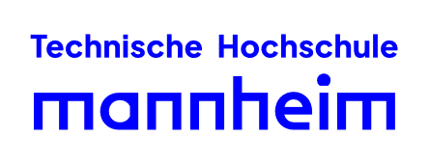
Vernetzte Robotersysteme: Kopplung von ROS2 und Codesys via OPC-UA

Projektarbeit
an der Technischen Hochschule Mannheim – Fakultät für Elektrotechnik
Institut für industrielle Automatisierungssysteme, Fachgebiet Elektronische Steuerungstechnik

Betreuer:
Prof. Dr.-Ing Matthias Seitz

Erstellt von:
Daniel Körper
Mat.-Nr.: 3009761
koerper.daniel8@gmail.com
Studiengang: ETBU

Zeitraum:
31.08.2026 - ABGABEZEITPUNKT

Erklärung zur Eigenleistung
Ich versichere hiermit, dass ich die vorliegende Arbeit selbstständig verfasst und keine anderen als die angegebenen Quellen und Hilfsmittel benutzt habe.

_________________________ _________________________
Ort, Datum Unterschrift Daniel Körper

KI-Hilfsmittelverzeichnis

Arbeitsschritt | Verwendete KI-Systeme
Generierung von Programmcode in Python + Hilfe bei Fehlersuche | Gemini 3.1 Pro

Zusammenfassung
Video bietet eine leistungsstarke Möglichkeit zur Unterstützung Ihres Standpunkts.

Abstract
Video bietet eine leistungsstarke Möglichkeit zur Unterstützung Ihres Standpunkts.

Inhaltsverzeichnis
1 Einleitung 7
1.1 Problemumfeld 7
1.2 Stand der Technik 7
1.3 Aufgaben und Ziele 8
1.4 Struktur der Arbeit (TO DO) 9
2 Entwicklungsumgebung 10
2.1 Aufbau der Entwicklungsumgebung 10
2.2 Grundlagen Kommunikation ROS2 12
2.3 Grundlagen Funktionsweise OPC UA 14
2.4 Minimalbeispiel: Bidirektionaler Datenaustausch via OPC UA 16
3 Simulation MyCobot280 19
3.1 Vorstellung des Roboters myCobot280 19
3.2 Grundlagen der Bahnplanung mit MoveIt2 19
3.3 Simulation des Roboters in RViz2 20
3.4 Architektur und Implementierung der ROS2 Programme 22
3.4.1 Grundaufbau der OPC UA Clients 22
3.4.2 OPC UA Status Client zur Zustandsüberwachung 23
3.4.3 Bestimmung der Endeffektorposition im kartesischen Raum 23
3.4.4 OPC UA Command Client für manuelles Verfahren 24
3.4.5 OPC UA Action Client für Bahnplanung 26
3.4.6 Parametrierung mittels zentraler Konfigurationsdatei 28
3.4.7 Launch Dateien zum komprimierten Starten 28
3.5 Implementierung des SPS-Programms in Codesys 29
3.5.1 Aufbau des OPC UA Servers 29
3.5.2 Koordinatentransformation: Quaternionen zu ZYZ-Winkel 29
3.5.3 Verbindungsüberwachung mit Watchdogs 30
3.5.4 Aufbau der Visualisierung in Codesys 31
3.5.5 Automatisierter Start des ROS2 Prozesse über CODESYS (Soft-Keys) 33
3.6 Anbindung eines anderen Roboters anstatt des myCobot 35
4 Realer TurtleBot4 37
4.1 Aufbau des Turtlebot4 37
4.2 ROS2 Kommunikationsschicht 37
4.3 Verbindungsherstellung TB4 <-> Docker Container 38
4.4 Einrichtung der Zenoh Schnittstelle mit Konfigurationsdateien 40
4.4.1 Automatischer Start des Routers beim Booten des Raspberry PI 42
4.5 Starten des Zenoh Clients aus Codesys 43
4.5.1 Statusübersicht über Turtlebot4 43
4.6 Manueller Betrieb des Turtlebot4 44
4.7 Navigation des Turtlebot4 45
4.7.1 Erstellung einer Navigationskarte mit SLAM 45
4.7.2 Lokalisierung in einer Karte 47
4.7.3 Benutzung von Nav2 48
4.7.4 Automatikbetrieb des Turtlebot4 48
5 Schlussfolgerungen 49
5.1 Zusammenfassung der Ergebnisse 49
5.2 Bewertung der Ergebnisse 49
5.3 Ausblick 49
6 Anhang B: Quaternions und Euler Winkel (TO DO!) ZZ
7 Anhang: Anleitungen CCC
7.1 Installation der Entwicklungsumgebung CCC
7.2 Einrichtung und Bedienung des Deploy Tools in Codesys: DDD
7.3 Benutzung des Minimalbeispiels und myCobot280 Beispiel GGG
7.4 Benutzung des xArm6 Beispiels HHH
8 Turtlebot4 III
8.1 Aufbau Turtlebot4 Lite III
9 Code Anhang ROS2 Programme aus dem minimalbeispiel_pkg KKK
9.1 opc_ua_node.py KKK
10 Code Anhang ROS2 Programme aus dem sim_arm_pkg NNN
10.1 entrypoint.py OOO
10.2 tcp_pose.py PPP
10.3 status_client.py QQQ
10.4 command_client.py QQQ
10.5 action_client.py RRR
10.6 Übersicht über verwendete ROS2 Interfaces RRR
11 Infos zu MoveitPy SSS
12 Anhang D: Anhänge zu myCobot280 TTT
12.1 Transformationsbaum myCobot280 TTT

Abkürzungsverzeichnis

OPC UA | Open Plattform Communication Unified Architecture
ROS2 | Robot Operating System
SPS | Speicherprogrammierbare Steuerungen
CPS | Cyber Physical Systems
vSPS | Virtuelle Speicherprogrammierbare Steuerung
SSH | Secure Shell
MQTT | Message Queue Telemetry Transport
RViz2
Tabelle 1: Abkürzungsverzeichnis

Am Ende alphabetisch ordnen nicht vergessen!

Einleitung
Die Robotik hat sich zu einem wichtigen Bestandteil der Industrie 4.0 entwickelt. Das Ziel der 4. Industriellen Revolution ist es Produktionsprozesse zu automatisieren und zu vernetzen und dadurch flexibler und effektiver zu gestalten. Industrielle Roboterarme übernehmen dabei vielfältige Tätigkeiten wie beispielsweise das Schweißen von Bauteilen, Montage von Bauteilen oder auch das Palettieren mithilfe autonomer mobiler Roboter.
Aktuelle Entwicklungen gehen dazu über humanoide Roboter zu trainieren, die für vielfältige Aufgaben einsetzbar sind. Dadurch entwickelt sich die Robotik zunehmend von spezialisierten Systemen hin zu flexiblen und vielseitig einsetzbaren Robotern. Mit der steigenden Anzahl und Komplexität von Robotersystemen wächst gleichzeitig die Bedeutung ihrer Integration in bestehende industrielle Automatisierungsstrukturen.

Problemumfeld
Für das Prototyping und die Entwicklung von Robotersystemen hat sich das Robot-Operating-System 2 (ROS2) als Nachfolger von ROS1 etabliert. ROS2 stellt eine Vielzahl von standardisierten Schnittstellen und Bibliotheken zur Verfügung, um komplexe Robotersysteme modular aufzubauen. Typische Beispiele dafür sind MoveIt, für die Steuerung von Roboterarmen, und Navigation2 (Nav2) für die Navigation mobiler Roboter.
Cyber-Physical-Systems (CPS) bilden in der Industrie 4.0 die Grundlage für die Vernetzung verschiedener physischer und digitaler Komponenten, die über Kommunikationsschnittstellen miteinander interagieren und gemeinsam automatisierte Prozesse realisieren.
Um Roboter in CPS zu integrieren, bedarf es einer Schnittstelle zwischen Industrielen Speicherprogrammierbaren Steuerungen (SPS) und ROS2. Neben aktuellen Statuswerten müssen auch Sollwerte und Steuerbefehle an die Roboter übertragen werden. Dabei dient die SPS als übergeordneter Planer um die Tätigkeiten zwischen den verschiedenen Komponenten des CPS zu orchestrieren und ROS2 als Ausführer und Berechner für Bahnplanungen und Trajektorien.
Die beiden Systeme arbeiten aber nativ nicht zusammen. ROS2 nutzt als Middleware Schnittstelle den Data Distribution Service (DDS) und arbeitet datenzentrisch. Über einen Datenbus können Informationen asynchron und antizyklisch veröffentlicht und abgerufen werden. Eine SPS hingegen arbeitet strikt zyklisch nach dem EVA-Prinzip (Einlesen, Verarbeiten, Ausgeben).
Für die Entwicklung von CPS sind digitale Zwillinge essenziell. Sie ermöglichen die Zusammenarbeit der SPS mit den Komponenten des CPS zu entwickeln und testen bevor sie an einem realen System eingesetzt wird. Mit Visualisierungswerkzeugen wie Gazebo, MuJoCo oder Rviz lassen sich Simulationen für einen mit ROS2 arbeitenden Roboter virtuell simulieren.
Diese Seminararbeit setzt hier an eine horizontale Schnittstelle zwischen einem digitalen Roboter und einer virtuellen Soft-SPS herzustellen.

Stand der Technik
Die Entwicklung einer universellen und standardisierten Schnittstelle zwischen ROS2 und einer SPS stellt ein in der Industrie noch nicht komplett gelöstes Problem dar.
Es gibt bereits verschiedene Ansätze ROS2 mit einer SPS zu verbinden. Der traditionelle Weg zur Vernetzung einer SPS ist mithilfe von Feldbussen, wie zum Beispiel Modbus TCP, EtherCAT oder ProfiNet. Jedoch kann hierbei kein komplettes Informationsmodell übertragen werden. Es werden meist nur flache Datenstrukturen übertragen, die auf IO-Karten der SPS gemappt werden müssen.
Quelle [1] beschreibt eine Methode, bei der Shared Memory dafür genutzt wird, um eine Schnittstelle zwischen der Soft-SPS Codesys und ROS1 herzustellen. Bei diesem Ansatz laufen das ROS2-System und die Laufzeitumgebung der SPS auf einem gemeinsamen Betriebssystem. Das Betriebssystem reserviert Speicher auf den sowohl das ROS2 System als auch die SPS Zugriff darauf haben. Der Vorteil dieses Ansatzes ist, dass keine netzwerkspezifischen Übertragungslatenzen oder Overhead durch Schnittstellen entstehen. Dem gegenüber ist ein Nachteil, dass ROS2 und die Soft-SPS zwingend auf demselben physischen Host PC ausgeführt werden müssen. Es wird beschrieben, wie Funktionsbausteine genutzt werden können, um Daten aus dem gemeinsamen Speicher zu lesen und zu schreiben. [2] ist die Implementierung dieses Ansatzes in eine quelloffene Middleware von ROS-Industrial unter dem Namen ROBIN.
Eine weiterer Ansatz ist die Kommunikation über netzwerkbasierte Kommunikationsprotokolle wie beispielsweise MQTT oder OPC UA). MQTT ist ein Kommunikationsprotokoll mit wenig Energiebedarf. Es hat einen Broker auf diesen Topics veröffentlicht und abonniert werden können. OPC UA hingegen hat einen höheren Energiebedarf und ermöglicht die Übertragung kompletter Informationsmodelle.
[3] zeigt auf wie die Problematik der Schnittstelle mithilfe der standardisierten Schnittstelle OPC UA gelöst wird. Die Kommunikation wird zuerst an einem digitalen Zwilling eines ABB-Roboters validiert und dann auf den realen Roboter implementiert. Ebenso wird dort MoveIt zur Bahnplanung eingesetzt. Docker Container werden genutzt um das System gekapselt und plattformunabhängig zu entwickeln. Während die Architektur von [3] auf ROS1 und der Simulationsumgebung ABB RobotStudio basiert, liegt der Fokus in dieser Arbeit auf der Kopplung zwischen ROS2 und einer hardwareunabhängigen Soft SPS.
Dass die Problematik ein brandaktuelles Thema für die Industrie ist, zeigt das von der Europäischen Union und dem Bundesland Bremen geförderte Projekt Autonomielevel-Steigerung SPS ROS2 Brücke. Das Projekt läuft seit 2025, bisher wurden aber noch keine Ergebnisse veröffentlicht.
Für das Projekt ist ein tiefes Verständnis von ROS2 nötig, dafür wird größtenteils auf die offizielle ROS2 Dokumentationsseite zurückgegriffen [4].
Die vorhergegangene Studienarbeit [5] hat versucht eine Schnittstelle für den physischen Turtlebot4 mit Codesys herzustellen. Diese Arbeit grenzt sich insofern davon ab, dass hier auf eine Simulation eingegangen wird.
Die betrachteten Arbeiten zeigen unterschiedliche Möglichkeiten zur Kopplung von SPS-Systemen mit ROS-Systemen auf. Offen bleibt für die vorliegende Aufgabenstellung, wie sich eine solche Schnittstelle unter Verwendung von ROS2, einer hardwareunabhängigen SPS und einer reproduzierbaren Entwicklungsumgebung umsetzen lässt.

Aufgaben und Ziele
Ziel dieser Studienarbeit ist es eine Kommunikationsschnittstelle zwischen einer SPS (Codesys Virtuelle SPS) und ROS2 zu schaffen. Dabei soll die SPS als übergeordneter Organisator fungieren und ROS2 als auszuführendes System, wie in Abbildung 1 rechts dargestellt.
Um dies zu erreichen, soll zuallererst als Basis eine Entwicklungsumgebung aufgebaut werden. Der Fokus sollte hier auf einer einfachen Installation und Reproduzierbarkeit liegen.
Vor der Umsetzung der Schnittstelle werden zunächst verschiedene Ansätze miteinander verglichen und dann aufgrund dieser Analyse eine Schnittstelle ausgewählt. Das Konzept wird anschließend mit einem Minimalbeispiel getestet und eingeführt.
Die Schnittstelle wird anschließend mithilfe des in ROS2 simulierten myCobot280 aufgebaut.
Wenn noch Zeit bleibt, wird der physische TurtleBot4 auch noch an die Schnittstelle angebunden.
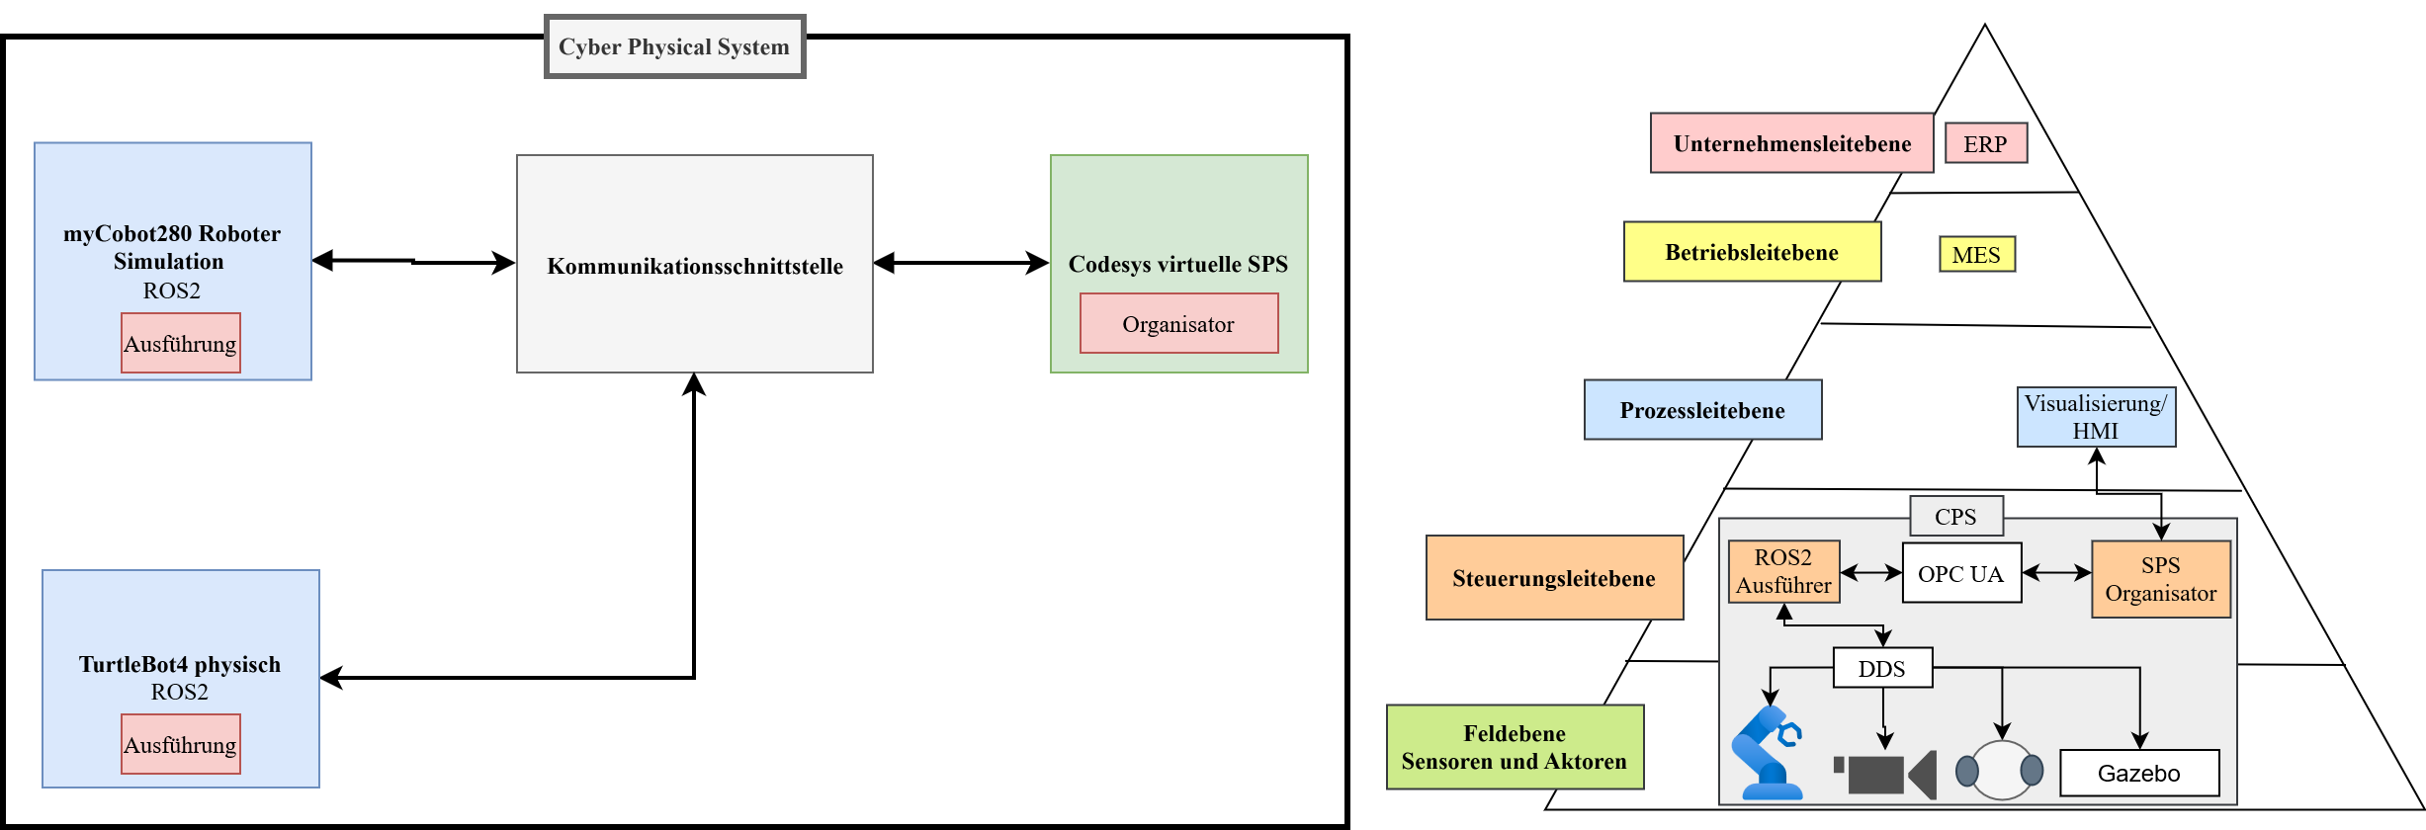
Abbildung 1 Eingliederung des Systems in die Automatisierungspyramide 4.0
Abbildung 1 zeigt, wie sich das entwickelte System in die Automatisierungspyramide der Industrie 4.0 eingliedern soll. Ziel ist die horizontale Verknüpfung einer virtuellen SPS mit einem ROS2 basierten Robotersystem über eine standardisierte Kommunikationsschnittstelle auf Steuerungsleitebene. Hierbei wird OPC UA als Schnittstelle zwischen ROS2 und der SPS eingesetzt. ROS2 kümmert sich um die Kommunikation über den DDS-Datenbus von ROS2 zur Feldebene. Dadurch können beispielsweise Roboterarme, Kameras oder mobile Roboter von ROS2 angesteuert werden, beziehungsweise ausgelesen werden.

Struktur der Arbeit (TO DO)
Diese Arbeit wird in X Fachkapitel gegliedert.
In Kapitel 2 wird der Aufbau der Entwicklungsumgebung beschrieben und Grundlagen zum Kommunikationsprotokoll für die Schnittstelle erläutert. Anhand eines Minimalbeispiels wird der grundlegende Aufbau der Schnittstelle eingeführt.
In Kapitel 3 wird die Schnittstelle mithilfe des myCobot280 implementiert. Dort wird die Struktur und Funktionen der Programme genauer erläutert.
In Kapitel 4 wird dann auf den TurtleBot genauer eingegangen und auch eine Schnittstelle für diesen realisiert.
Abschließend fasst Kapitel 5 die Ergebnisse dieser Projektarbeit zusammen und gibt einen Ausblick auf mögliche Erweiterungen.

Entwicklungsumgebung
Das erste Ziel dieser Projektarbeit war der Aufbau einer digitalen Entwicklungsumgebung. Diese sollte eine durchlässige Kommunikationsschnittstelle enthalten und mit minimalem Installationsaufwand verbunden sein. Dieses Kapitel stellt zuerst die Architektur der Entwicklungsumgebung vor. Darauffolgend werden für dieses Projektarbeit benötige Grundlagen von ROS2 erläutert. Anschließend wird genauer auf die Auswahl der Kommunikationsschnittstelle eingegangen und deren Funktionsweise erläutert. Abgerundet wird dieses Kapitel durch ein Minimalbeispiel auf Basis der 2D-Simulation Turtlesim.

Aufbau der Entwicklungsumgebung
Wie in Abbildung 2 dargestellt, wurde die Entwicklungsumgebung wie folgt aufgebaut:
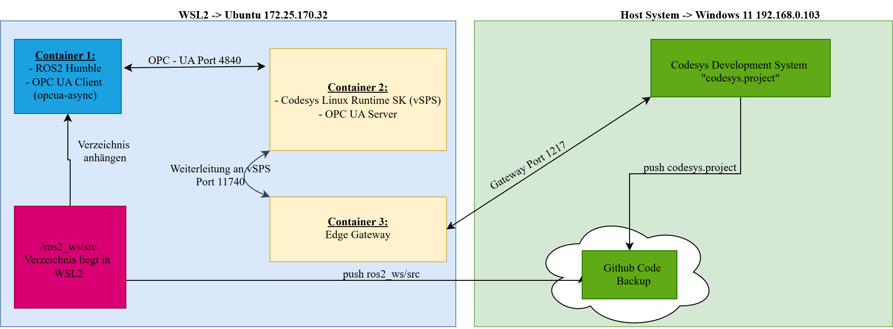
Abbildung 2: Darstellung der Entwicklungsumgebung
Um das System modular aufzubauen, wird Docker eingesetzt. Docker ist eine Virtualisierungssoftware mit der Applikationen in einem von dem Host System isolierten Container verpackt laufen gelassen werden können. Durch Container können Anwendung, in diesem Fall das ROS2 Betriebssystem (dargestellt in Abbildung 2 in dunklem Blau), die virtuelle SPS und das Edge Gateway (dargestellt in Abbildung 2 in hellem Gelb) in einer isolierten Umgebung laufen.
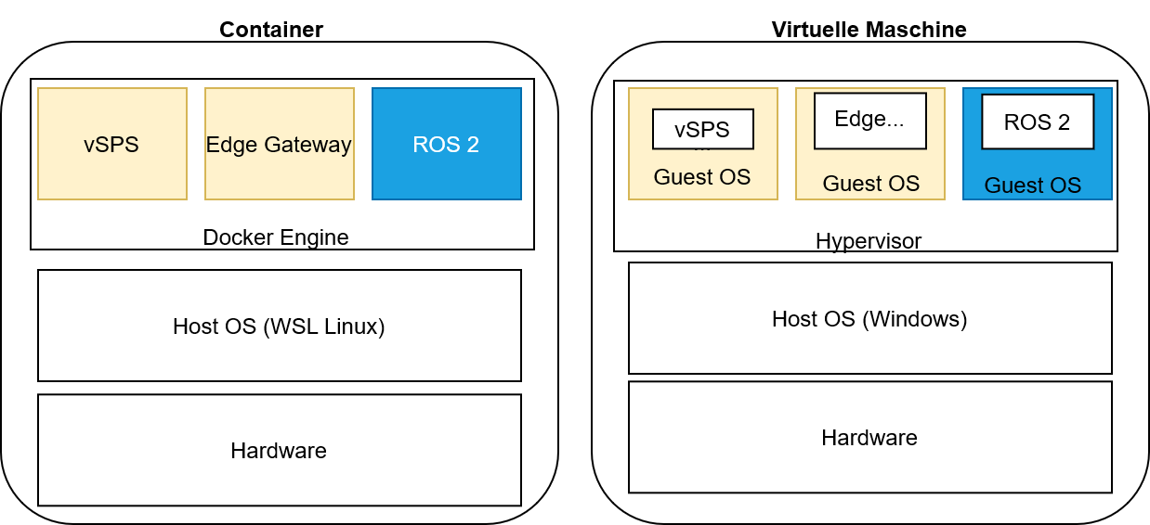
Im Gegensatz zu einer virtuellen Maschine besitzt ein Container kein eigenes Betriebssystem (engl. OS), sondern teilt sich den Kernel des Host OS. Diese Gegenüberstellung wird in Abbildung 3 verdeutlicht. Dadurch wird Speicherplatz gespart da nicht für jede Applikation ein eigenes Gast OS bereitgestellt werden muss und Speicherplatz reserviert werden muss. Zudem steht so mehr Leistung für die einzelnen Container zu Verfügung.
Abbildung 3: Docker vs Virtuelle Maschine
Damit die Container miteinander über OPC UA kommunizieren können, wird Port Weiterleitung benutzt. Dies bedeutet, dass beispielsweise der Port 4840, welcher für die OPC-UA Kommunikation genutzt wird, nach außen an die WSL-Umgebung weitergeleitet wird.
Ein Vorteil von Docker besteht darin, viele verschiedene Container parallel laufen lassen zu können. So lassen sich beispielsweise Container mit unterschiedlichen ROS2 Distributionen, z.B. Humble und Jazzy, problemlos nebeneinander entwickeln, ohne sich gegenseitig zu behindern.
Grafische Oberflächen (engl. GUIs), wie beispielsweise RViz2 für die Simulation eines Roboterarms, werden über einen X-Server in der WSL-Umgebung dargestellt.
Um den Quellcode im Container zu verwenden und entwickeln, werden die Dateien zuerst aus GitHub auf den eigenen PC geladen und anschließend wird das Verzeichnis an den Container angebunden.
Um einen Container zu erstellen, benötigt man ein Image, dass alle notwendigen Abhängigkeiten und Werkzeuge definiert. Anstatt vollständige, mehrere Gibabyte große Images zu speichern und verteilen, wird ein Dockerfile eingesetzt, um den Speicherbedarf so auf wenige Kilobyte reduziert. Mithilfe eines Dockerfiles wird der Aufbau eines Images, aus dem später der Container wird vereinfacht und die zu speichernde Datenmenge deutlich reduziert. Diese Datei enthält alle notwendigen Anweisungen, um das Image zu bauen. In nachfolgendem Beispiel basiert das Dockerfile auf dem Desktop Image von ROS2 Humble mit allen vorinstallierten Programmen. Weitere Anweisungen wie das hinzufügen eines Benutzers oder das automatische herunterladen von Paketen sind ebenso integriert [6]. Das vollständige Dockerfile für dieses Projekt ist im Anhang X zu finden. Der Ablauf zur Erstellung des Docker Containers ist verbildlicht in Abbildung 4:
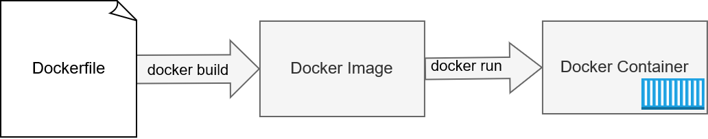
Abbildung 4: Ablauf zur Erstellung eines Containers aus einer Dockerfile und einem Image.
Das Windows-Subsystem für Linux (WSL), in Abbildung 2 in hellblau, wird verwendet, um eine Linux Umgebung auf einem Windows Rechner zu betreiben und in dieser zu entwickeln. Docker benutzt diese WSL-Integration, um die Container direkt in der WSL-Umgebung auszuführen [7].
Als Laufzeit-SPS wird eine virtuelle SPS (vSPS) von CODESYS verwendet und in einem Linux-Container als Soft-SPS eingesetzt.
Da das ROS2 Framework ebenso im Linux-Container läuft, erlaubt dieser Ansatz einen konsistenten Datenaustausch zwischen den Containern. Die Bereitstellung der Container erfolgt über das Deploy Tool von CODESYS und wird über das Entwicklungssystem in Windows, in Abbildung 2 in hellgrün, gesteuert. Zuerst wird eine Verbindung zur WSL-Umgebung per Secure Shell (SSH) über Port 22 aufgebaut. Anschließend werden die Images für die vSPS und das Edge Gateway heruntergeladen und anschließend als Container über SSH in der WSL-Umgebung gestartet. Dieser Prozess und die Einstellungen sind in Abbildung 5 dargestellt.
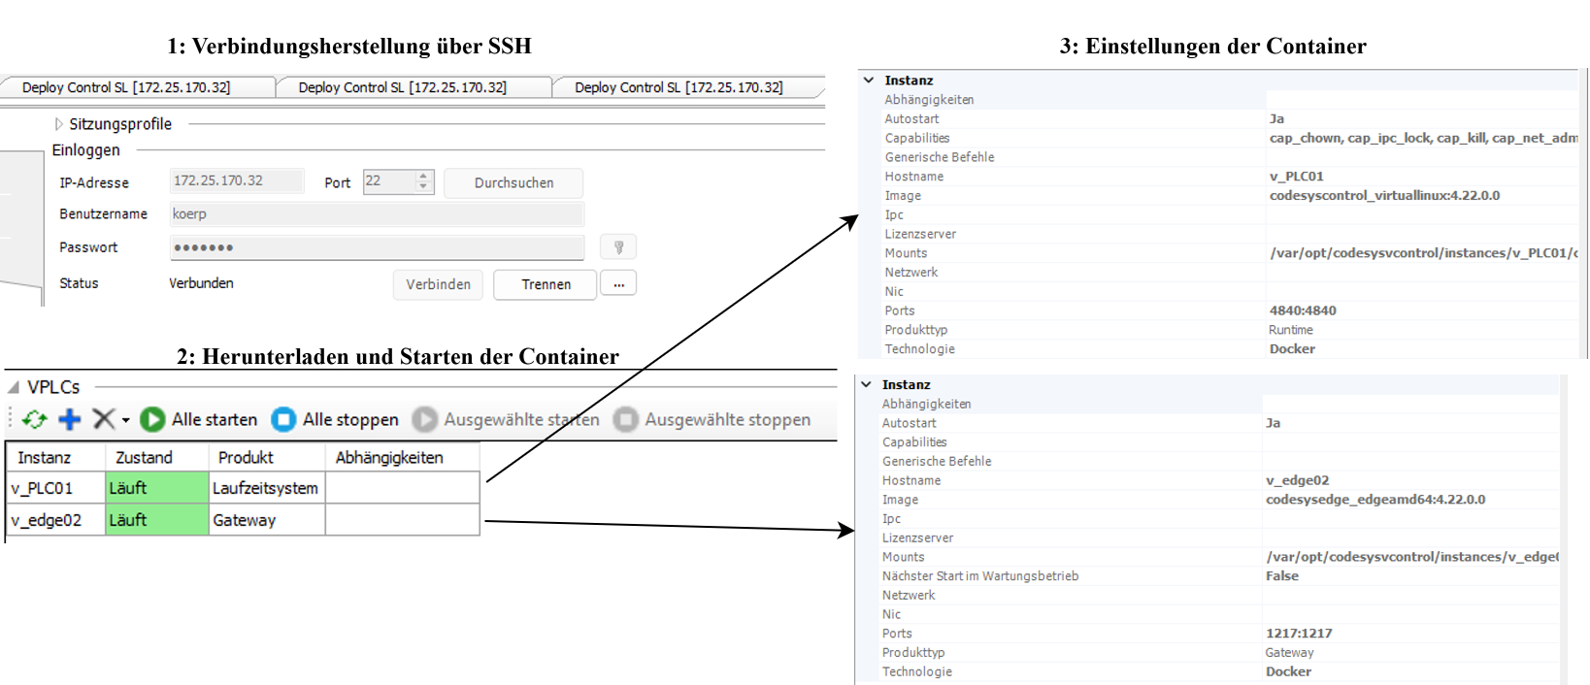
Abbildung 5: Einrichtung der Codesys Container mit Deploy Tool
Mithilfe des Edge Gateways wird eine Verbindung zwischen der Laufzeit SPS, also der virtuellen SPS im Container, und dem Entwicklungssystem unter Windows hergestellt. Der Datenverkehr zwischen dem Development System und dem Edge Gateway wird über den Port 1217 vermittelt. Das Edge Gateway und die vPLC kommunizieren dann innerhalb des Container Netzwerks über den internen Port 11740 [8]. Dies ist in Abbildung 6 verdeutlicht.
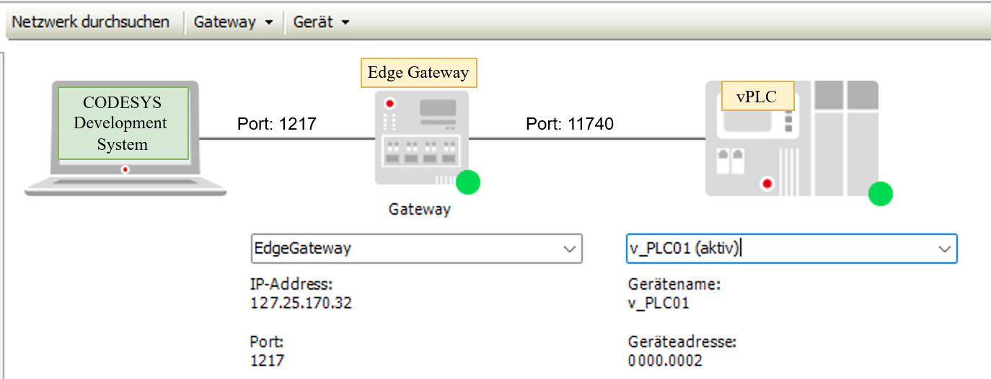
Abbildung 6: Darstellung der Verbindung zwischen Development System und virtuellen SPS über das Gateway
Die vSPS kann maximal 2h ununterbrochen laufen, danach bricht die Verbindung zum Gateway ab und man muss die Container erneut starten. Dies ist, da die kostenlose Lizenz von Codesys verwendet wird. Für die in dieser Projektarbeit durchgeführte Entwicklung ist dies jedoch ausreichend.
Der in dieser Projektarbeit entwickelte Quellcode wird in einem öffentlichen Repository auf GitHub hochgeladen. Dies dient einerseits als Backup und andererseits kann der Code dadurch einfach auf ein neues Gerät portiert und wiederverwendet werden. Das Projekt Repository ist unter folgendem Link zu finden:
https://github.com/DanielK16/Minimalbeispiel_Codesys_ROS2.git
Eine detailliertere Anleitung zur Einrichtung der Entwicklungsumgebung und Bedienung des Deploy Tools ist in 7.1 zu finden. Zur Bedienung des Deploy Control Tools ist eine detailierte Anleitung in 7.2 zu finden.

Grundlagen Kommunikation ROS2
Im Folgenden werden die für die Umsetzung des Projekts benötigten Grundlagen in ROS2 (basierend auf [9]) erläutert :
Nodes bilden den Kern des Robot-Operating-System 2 (ROS2). Jede Node ist verantwortlich für bestimmte Teilaufgaben, wie beispielsweise das Lesen von Sensordaten oder das Steuern eines Motors. Wie in Abbildung 7 dargestellt, erfolgt die Kommunikation dieser Nodes über den Data Distribution Service (DDS). Über diesen Datenbus kommunizieren die Nodes untereinander mithilfe von Topics, Services und Actions.
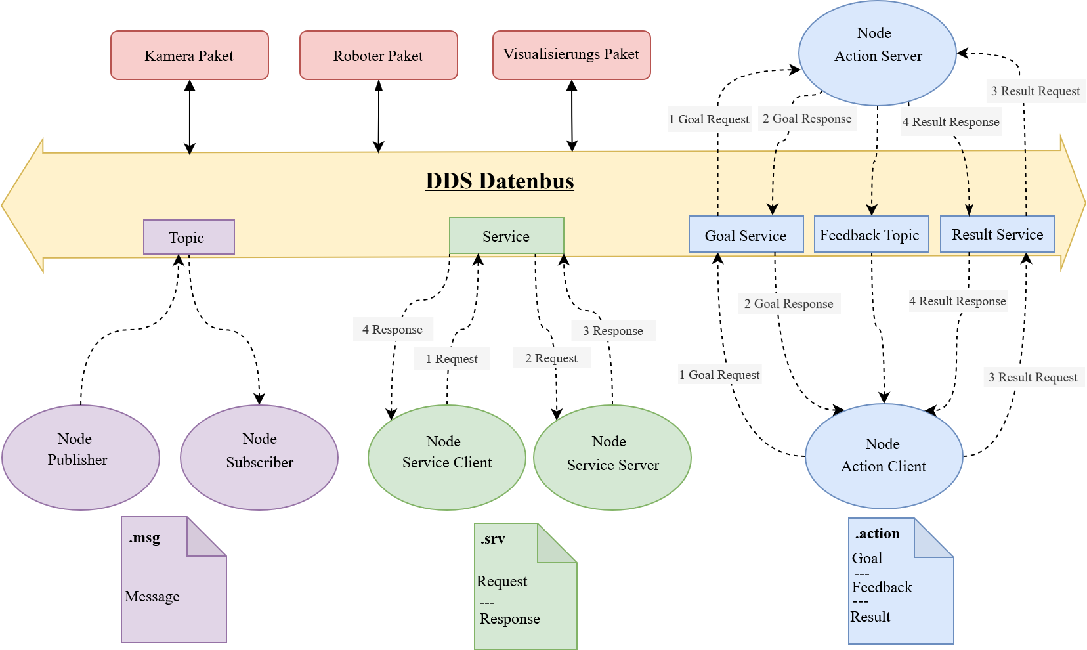
Abbildung 7: Schematische Darstellung der ROS2 Kommunikationsarchitektur mit Topics (Lila), Services (Grün) und Actions(Blau) über den DDS-Datenbus.
Topics basieren auf einem asynchronen Publish-Subscribe Modell. Wie im violetten Bereich in Abbildung 7 zu sehen, veröffentlich eine Node (Publisher) Daten auf ein Topic, während eine andere Node (Subscriber) dieses Topic abonniert, um die Daten zu empfangen. Für eine reibungslose Kommunikation ist jedem Topic eine feste Nachrichtenstruktur in Form eines Interfaces zugewiesen. Dieses Interface wird in einer .msg Datei definiert. Ein Beispiel dafür ist das Interface turtlesim.msg.Pose. Diese Nachricht enthält die aktuelle Position des Roboters und die Geschwindigkeitsdaten. Eine Sensor Node veröffentlich nun diese Daten. Ein Visualisierungstool kann diese Daten nun abonnieren und abrufen und die Roboterposition auf Basis dieser Daten darstellen.
Services bestehen aus einem synchronen Client-Server Modell (siehe Abbildung 7 in Grün). Services stellen Daten nur dann zur Verfügung, wenn sie über ein Request vom Client angefordert werden. Eine Node agiert als Service Server und wartet auf den Request des Service Clients. Sobald der Request angekommen ist verarbeitet der Server die Anfrage indem beispielsweise eine bestimmte Berechnung durchgeführt wird oder eine spezifische Hardwarefunktion ausgeführt wird. Das Ergebnis wird dann als Response zurück an den Service geschickt. Für Services gibt es wiederum eine festgelegt Nachrichtenstruktur, definiert in einer .srv Datei.
Actions werden für langlaufende Aufgaben benutzt und vereinen die Konzepte von Services und Topics. Wie in Abbildung 7 in Blau zu sehen, besteht ein .action Interface aus einem Goal Service, einem Feedback Topic und einem Result Service. Eine Action beginnt damit, dass ein Action Client einen Goal Request an den Action Server schickt. Diese könnte beispielsweise sein „Bewege Achse A auf 120°“. Dieses Goal wird dann ausgeführt vom Action Server. Da die Bewegung eine länger andauernde Bewegung ist wird über ein Feedback Topic dem Client der aktuelle Zustand mitgeteilt. Beispielsweise „Achse A bei 80°“. Sobald die Bewegung komplett ist, sendet der Server eine finale Antwort (Response) an den Result Client, um mitzuteilen, ob die Bewegung erfolgreich abgeschlossen ist.
Pakete (Packages), dargestellt in Abbildung 7 in Rot, werden verwendet, um ein komplexes Robotik System zu strukturieren. Ein Paket bündelt mehrere thematisch zusammenhängende Nodes, Konfigurationsdateien und Bibliotheken. Ein Paket ist beispielsweise nur für die Steuerung der Kamera zuständig, ein Paket für die Steuerung des Roboters und ein weiteres für die Darstellung der Visualisierung. Über den DDS-Datenbus können alle Pakete nun ihre Informationen zentral untereinander austauschen.

Grundlagen Funktionsweise OPC UA
OPC UA (Open Platform Communications Unified Architecture) ist ein Standardmodell zum Datenaustausch, dass in der IEC62541 standardisiert ist und von der OPC Foundation weiterentwickelt wird. Es basiert auf einer Client-Server Architektur. Um die Daten geordnet zu übertragen, wird vom OPC-Server durch Symbolkonfiguration ein Adressraum erstellt, diesen der Server aktualisieren kann und dieser vom Client gelesen und beschrieben werden kann. Stellt der Client eine Verbindung mit dem Server her, überträgt der Server dem Client die entsprechenden Datasourceobjects (siehe Abbildung 8).
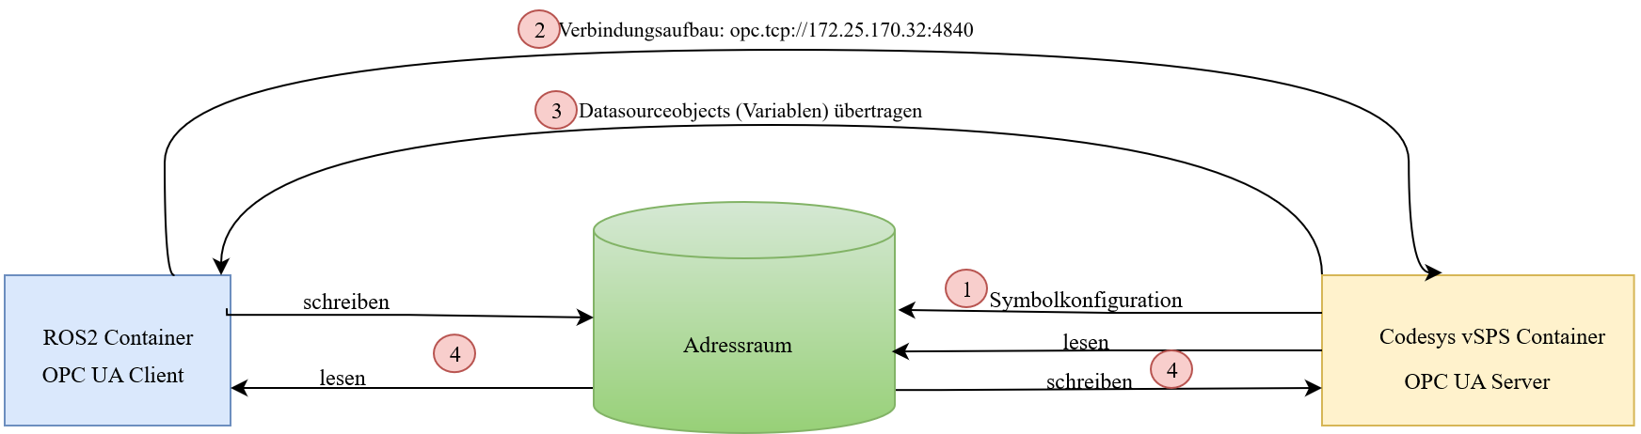
Abbildung 8: Darstellung OPC UA Client Server Modell (basierend auf [10]).
Der OPC UA Adressraum besteht aus Nodes, sogenannte Knoten. Ein Knoten kann, wie in Tabelle 2 zu sehen, in verschiedene Klassen eingeteilt werden: Ein Objekt kann dabei als Unterordner zur Strukturierung verstanden werden. Innerhalb dieses Objekts befinden sich dann Variablen oder Methoden. Eine Variable ist ein Knoten, der einen Wert (engl. Value) enthält. Eine Methode ist eine aufrufbare Softwarefunktion, mit der vom Client aus einer Funktion im Server aufgerufen werden kann. Die Typ-Klassen werden benutzt, um ein objektorientiertes Informationsmodell aufzubauen. Die Typen können dabei, wie Interfaces in der SPS-Programmierung verstanden werden und dienen als leere Hülle des Objekts.[11]
Klasse | Funktion
Objekt | Unterordner zur Strukturierung, enthält andere Knoten
Variable | Knoten der einen Wert enthält
Methode | Aufrufbare Softwarefunktion
View | Untermenge des Adressraums
Datentyp | Definition des Datenformats (z.B.: int, float, struct)
Variablentyp | Typdefinition für eine Variable zur Vorgabe von Eigenschaften
Objekttyp | Typdefinition für ein Objekt mit fester Struktur
Referenztyp | Typdefinition für eine Referenz (Verknüpfung zwischen Knoten)
Tabelle 2: Übersicht OPC UA Knotenklassen [11]
Um einen Knoten eindeutig identifizieren zu können, wird jedem Knoten eine NodeId zugewiesen. Diese besteht aus einem Identifier und einem Namespace (z.B. „ns=4). Es gibt vier verschiedene Typen von Identifiern wie in Tabelle 3 zu sehen:
Typen | Beispiel
Numerisch (i) | z.B. i=2532
String (s) | z.B. s = |var| Codesys.Application.Variable
Guid (g) | z.B. 00000000-0000-0000-0000-00000000
Opac (b) | z.B. 0x1A3F34 (max. 4096 Bytes)
Tabelle 3: Übersicht Identifier in OPC UA [11]
Der Adressraum folgt einem bestimmten Grundgerüst. Ganz oben steht immer das Basis NodeSet der OPC UA Foundation mit den Objekten Root, Objects, Types und Views. Darauf kann ein eigenes Informationsmodell aufgebaut werden. Für Robotik Anwendungen gibt es beispielsweise das NodeSet VDMA OPC UA for Robotics Information Model [12]. Das Basis Node Set ist in Abbildung 9 in Gelb dargestellt. Für dieses Projekt wurde kein eigenes Informationsmodell aufgebaut, sondern ein projektspezifischer Adressbaum angelegt:
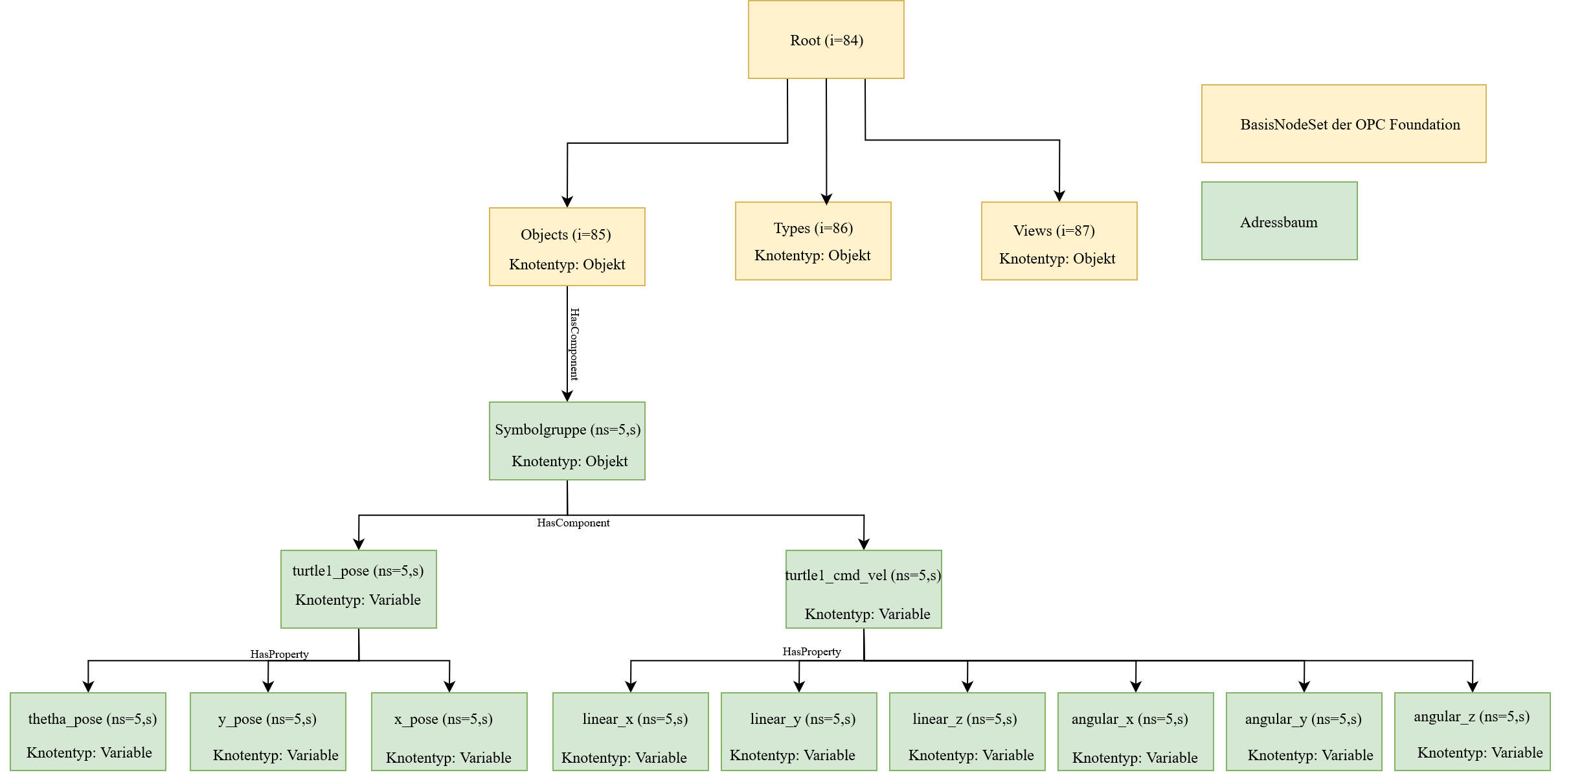
Abbildung 9: Adressraum des Minimalbeispiels TurtleSim mit projektspezifischen Adressbaum in Grün
Um eine schnelle Übersicht über den OPC UA Adressraum zu bekommen, kann das kostenlose Tool UAExpert verwendet werden.
Um die Structs korrekt zu mappen, müssen in CODESYS, OPC UA und ROS2 jeweils zueinander passende Datentypen verwendet werden. Die für dieses Projekt wichtigsten Variablentypen sind in Tabelle 4 dargestellt.
ROS2 | IEC 61131-3 | Asyncua Types | Python Types
Bool | BOOL | Boolean | bool
Float64 | LREAL | Double | float
Float32 | REAL | Float | float
Int32 | DINT | Int32 | int
Int16 | INT | Int16 | int
Int8 | SINT | Sbyte | int
String | STRING | String | str
Tabelle 4: Übersicht Variablentypen in Codesys und ROS2

Minimalbeispiel: Bidirektionaler Datenaustausch via OPC UA
In diesem Minimalbeispiel werden nun die Grundlagen von OPC UA und ROS2 zusammengefügt, um eine 2D Simulation in ROS2 (turtlesim) von der SPS aus zu steuern.
Als Simulation dient die turtlesim Simulation, die oft benutzt wird, um die Grundlagen von ROS2 zu lehren. Ziel dieses Minimalbeispiels ist es aufzuzeigen, wie diese Schildkröte bidirektional über eine Codesys Visualisierung gesteuert werden kann. Der Code für das Minimalbeispiel ist im minimalbeispiel_pkg zu finden. Der allgemeine Aufbau und Datenfluss sind in Abbildung 10 visualisiert.
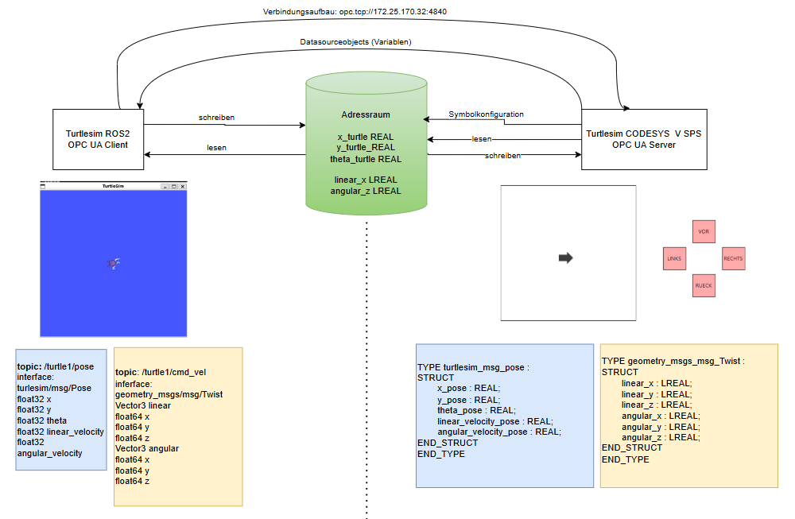
Abbildung 10 Beschreibung des Minimalbeispiels zum Datenaustausch zwischen Codesys und ROS2 über OPC UA. Die Topics (in Hellblau) werden dafür als Struct (in Gelb) in Codesys angelegt und global deklariert.
Turtlesim kommuniziert standardmäßig über zwei Topics, für die in der ROS2 Node ein Publisher und Subscriber eingerichtet werden:
- /turtle1/Pose nutzt das Interface turtlesim/msg/Pose. Es stellt, wie in Kapitel 2.2 beschrieben die aktuellen Positions- und Geschwindigkeitsdaten zur Verfügung.
- /turtle1/cmd_vel nutzt das Interface geometry_msgs/msg/Twist. Dieses Topic dient dazu Bewegungsbefehle an die Schildkröte zu senden. Da es sich um eine 2D Simulation handelt werden lediglich die lineare Geschwindigkeit x und die Rotationsgeschwindigkeit z benötigt.
Auf der Codesys Seite wird ein OPC UA Server eingerichtet. Um die ROS2 Nachrichten auf der SPS abzubilden, werden in Codesys STRUCTS angelegt, welche die Variablen der Topics nachbilden. Diese Strukturen werden anschließend als globale Variablen initialisiert und über die Symbolgruppe in den OPC UA Adressraum geladen. Für das Projekt wird damit nun der in Kapitel 2.3 Abbildung 9 abgebildete Adressraum aufgebaut!
Um ROS2 und Codesys zu verbinden wird eine ROS2 Node (opc_ua_node.py) angelegt, die als OPC UA Client fungiert. Dafür wird die Python Bibiliothek asyncua verwendet. Um die Verbindung zum Server herzustellen wird folgender Aufruf genutzt:
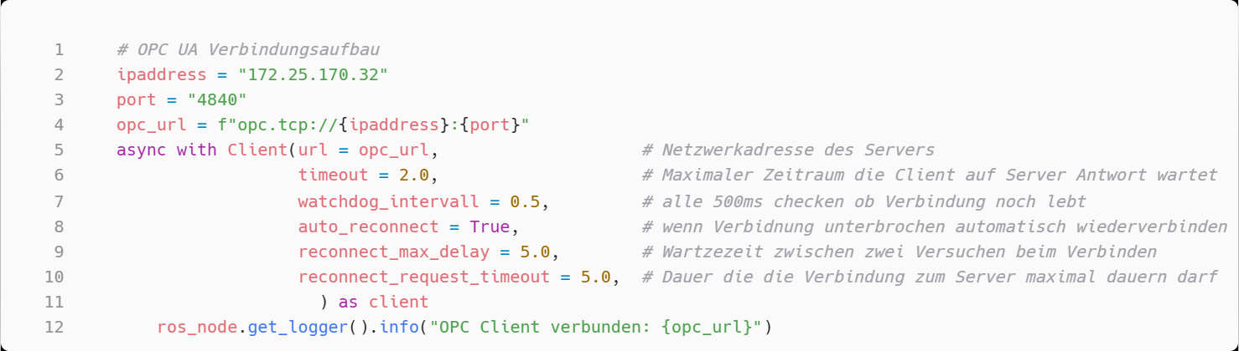
Quellcodeauszug 1 aus opc_ua_node.py: Verbindung zum OPC UA Server.
Damit der Client die Daten im Adressraum lesen und schreiben kann müssen die entsprechenden Knoten anhand ihrer NodeIds abgerufen werden.
Es gibt zwei Möglichkeiten einen Adressraum mit NodeIds mit einem Codesys OPC-UA Server bereitzustellen (siehe Abbildung 11):
- Möglichkeit 1 ist über die Symbolkonfiguration, dann können die NodeIds als klarer String (siehe Quellcodeauszug 2 Zeile 4) zugewiesen werden, was die Lesbarkeit deutlich erhöht.
- Möglichkeit 2 ist über den Kommunikationsverwalter und die Symbolgruppe. Dann werden die Strings als codierter String übertragen (siehe Quellcodeauszug 2 Zeile 3, 5, 6, 7, 8).
Für das Minimalbeispiel wurde noch der Kommunikationsverwalter mit Symbolgruppe benutzt und der in Kapitel 2.3 Abbildung 9 beschriebene Adressbaum aufgebaut. Für das weitere Projekt (siehe Kapitel 3 und 4) dann die Symbolkonfiguration, um die Lesbarkeit zu erhöhen, da der Adressraum viele Variablen besitzt.
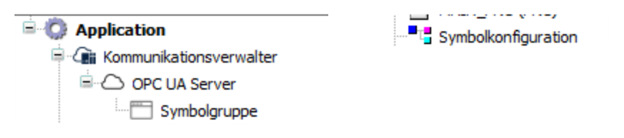
Abbildung 11 Möglichkeiten zum Erstellen eines OPC-UA Servers in Codesys. Links die Möglichkeit mit dem Kommunikationsverwalter, rechts die Möglichkeit mit der Symbolkonfiguration.
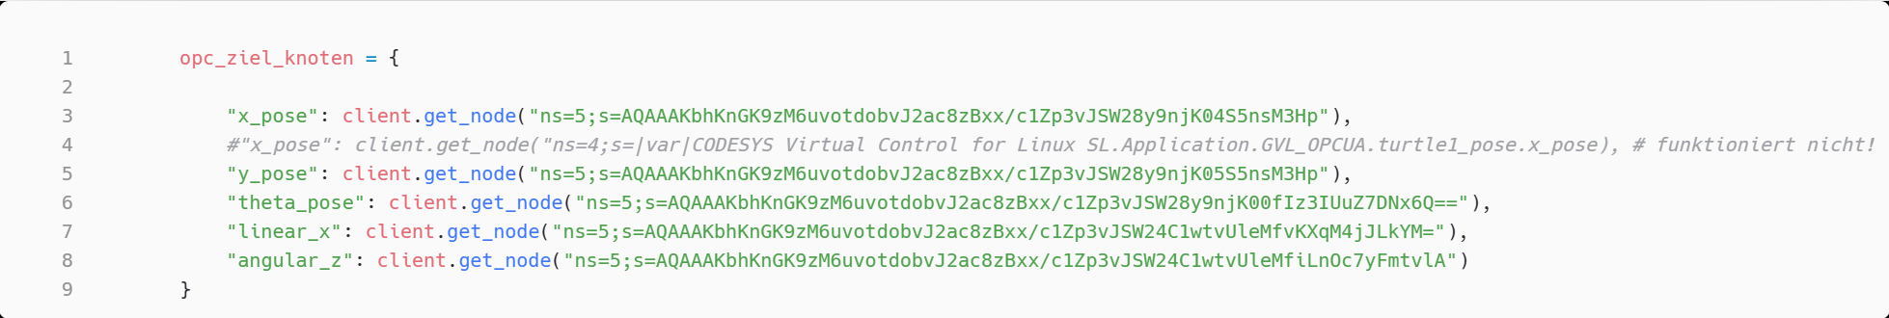
Quellcodeauszug 2 aus opc_ua_node.py: Knoten über NodeIds aus OPC UA Adressraum abrufen.
Sobald diese Initialisierung abgeschlossen ist, übernimmt die Node den bidirektionalen Datenaustausch
Um die Schildkröte zu bewegen, wird ein SubscriptionHandler eingerichtet der lauscht ob sich Variablenwerte im Adressraum ändern. Wenn sich eine Variable ändert, wird der neue Wert auf das Topic /turtle1/cmd_vel veröffentlicht und die Schildkröte bewegt sich in der Simulation.
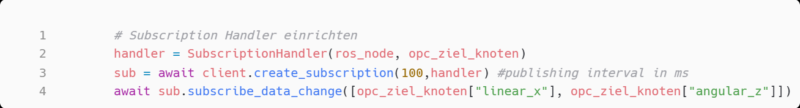
Quellcodeauszug 3 aus opc_ua_node.py: Einrichtung eines SubscriptionHandlers um auf Variablenänderungen im Adressraum zu lauschen
Der Subscriber empfängt die Daten des /turtle1/Pose Topics und schreibt diese Werte direkt in den Adressraum. Bei einer Variablenänderung wird der Wert anschließend veröffentlicht.
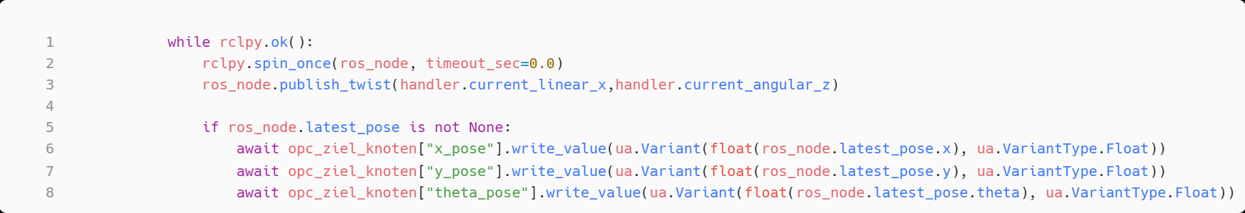
Quellcodeauszug 4 aus opc_ua_node.py: Aktuelle Positionswerte in Adressraum schreiben und auf Adresswertänderungen lauschen und diese veröffentlichen zum Bewegen der Schildkröte
Der gesamte Code und Bedienungshinweise für das Minimalbeispiel ist in Anhang 7.3 zu finden.

Simulation MyCobot280
Aufbauend auf den in Kapitel 2 erklärten Grundlagen wird im Folgenden die praktische Umsetzung anhand dem Roboterarm myCobot280 beschrieben. Ziel ist es, den myCobot280 über eine OPC UA Schnittstelle aus Codesys heraus anzusteuern, um sowohl manuelle Bewegungen als auch automatische Bahnplannungen mittels MoveIt2 durchzuführen.

Vorstellung des Roboters myCobot280
Der myCobot280 ist ein von Elephant Robotics entwickelter Roboterarm mit 6 rotierenden Achsen. Wie in Abbildung 12 zu sehen, verfügt der Roboterarm über eine maximale Gesamtspannweite von 350mm [13]. Die in dieser Arbeit durchgeführten Untersuchungen basieren auf dem MyCobot280 Raspberry Pi mit ROS2 Humble als Softwarebasis. Die Gelenklimits können dabei aus der URDF (Unified Robot Description Format) Datei des Softwarepakets entnommen werden und sind in Tabelle 5 aufgeführt.
Gelenk | Gelenk Bezeichnung | Minimum | Maximum
J1 | joint2_to_joint1 | - 168° | + 168°
J2 | joint3_to_joint2 | - 140° | + 140°
J3 | joint4_to_joint3 | - 150° | + 150°
J4 | joint5_to_joint4 | - 150° | + 150°
J5 | joint6_to_joint5 | - 155° | + 160°
J6 | joint6output_to_joint6 | - 180° | + 180°
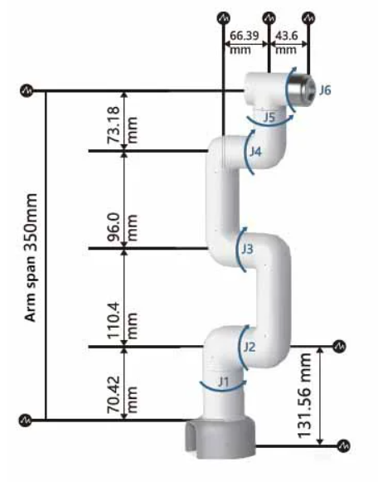
Tabelle 5: Gelenknamen und Limits, entnommen aus der Roboter URDF
Abbildung 12: Darstellung myCobot280 [13]

Grundlagen der Bahnplanung mit MoveIt2
Um den myCobot280 für Manipulationsaufgaben zu verwenden, wurde MoveIt2 benutzt. Bei MoveIt2 handelt es sich um ein Open-Source Framework, das Kernfunktionen wie die Berechnung der Kinematik, Kollisionsvermeidung und Bahnplanung in einem Paket bündelt. Es übernimmt die Bewegungsplanung des Roboters, wobei es auf verschiedene Bewegungsplaner zurückgreifen kann:
- Open Motion Planning Library (OMPL): Bietet eine Auswahl an verschiedenen Planungsalgorithmen. In dieser Projektarbeit wurde der Standard Algorithmus RRTConnect (Rapidly-exploring Random Tree Connect) benutzt. Dieser Sampling-basierte Algorithmen, wodurch der berechnete Pfad bei jedem Aufruf leicht variieren kann. Der RRTConnect Algorithmus sucht nach einem kollisionsfreien Pfad, indem es einen Suchbaum vom Start und vom Ziel durch zufällige Stichproben aufbaut und so den vollständigen Pfad bildet (siehe Abbildung 13). Genauere Erläuterungen sind in [14] erläutert.
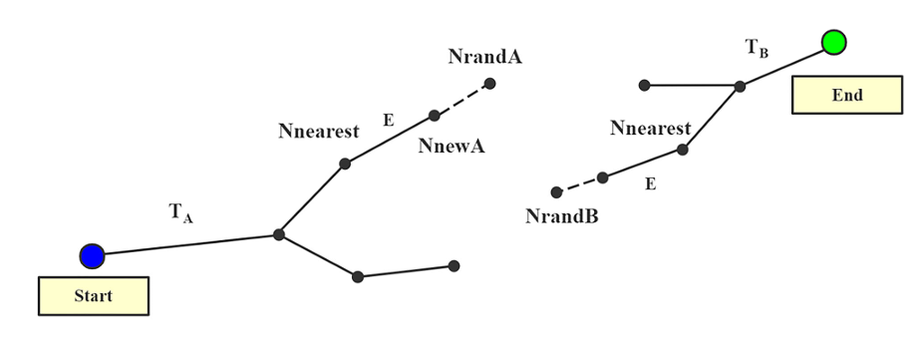
Abbildung 13: Funktionsprinzip des RRT Connect Algorithmus. Zwei zufällige Suchbäume vom Start und Ziel verbinden sich.[14]
- Pilz Industrial Motion Planner: Deterministische Bewegungstypen wie Punkt-zu-Punkt Bewegungen (PTP) oder Lineare Bewegungen (LIN). Bei der PTP-Bewegung werden alle Achsen gleichzeitig verfahren, um möglichst schnell ans Ziel zu kommen (siehe Abbildung 14). Die Achse mit dem weitesten Weg ist die Führungsachse und fährt mit maximaler Geschwindigkeit. Die anderen Achsen haben kürzeren Wege und folgen dieser Achse mit gedrosselter Geschwindigkeit, sodass alle Achsen gleichzeitig ankommen. Bei LIN fährt der Endeffektor das Ziel auf einer geraden Linie an. [15]
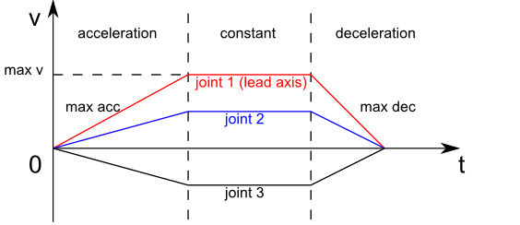
Abbildung 14: vt-Diagramm einer synchronen PTP Bewegung mit dem Pilz Industrial Motion Planner [15]
Es können weitere Planner hinzugefügt werden, auf dies wurde aber in dieser Projektarbeit verzichtet, da der Fokus auf der Implementierung der Schnittstelle liegt.

Simulation des Roboters in RViz2
RViz2 (ROS-Visualizer 2) ist ein in ROS2 integriertes Framework und stellt eine 3D-Visualisierungsplattform zur Verfügung, um Roboter- und Sensordaten darzustellen. Die Grundlage für die grafische Darstellung des Roboters in RViz2, wie in Abbildung 15 zu sehen, bildet dessen URDF (Unified Robot Description Format). Die URDF ist ein auf XML basierendes Dateiformat, dass die gesamte kinematische Struktur und kollisionsrelevanten Geometrien des Roboters beschreibt. Feste physische Bauteile werden als Links bezeichnet und Gelenke (Joints) beschreiben wie sich diese Bauteile zueinander bewegen.
Für die Ausführung von Bahnplanungen ist das Framework MoveIt2 integriert. Beide Komponenten sind bereits in dem von Elephant Robotics bereitgestelltem Softwarepaket (mycobot_ros2) enthalten.
Die beiden Referenzkoordinatensysteme sind jeweils mit ihren Koordinatenachsen gekennzeichnet, wobei die X-Achse in Rot, die Y-Achse in Grün und die Z-Achse in Blau dargestellt ist. Das Machine Coordinates System (MCS) bildet den Ursprung des Roboters und das Tool Coordinate System (TCS) den Mittelplunkt des Endeffektors. Auf der linken unteren Seite befindet sich das Bewegungsplannungspanel. Mit diesem lassen sich Bewegungen mithilfe von MoveIt simulieren. Dieses Panel wurde in Codesys mit seinen wichtigsten Funktionen implementiert und kann daraus gesteuert werden.
Aus den in der URDF definierten Links und Joints wird ein Transformationsbaum (TF Tree) gebildet. Dieser beschreibt die räumliche Beziehung zwischen den Koordinatensystemen des Roboters. Der vollständige Transformationsbaum für den myCobot280 ist in Anhang X zu finden.
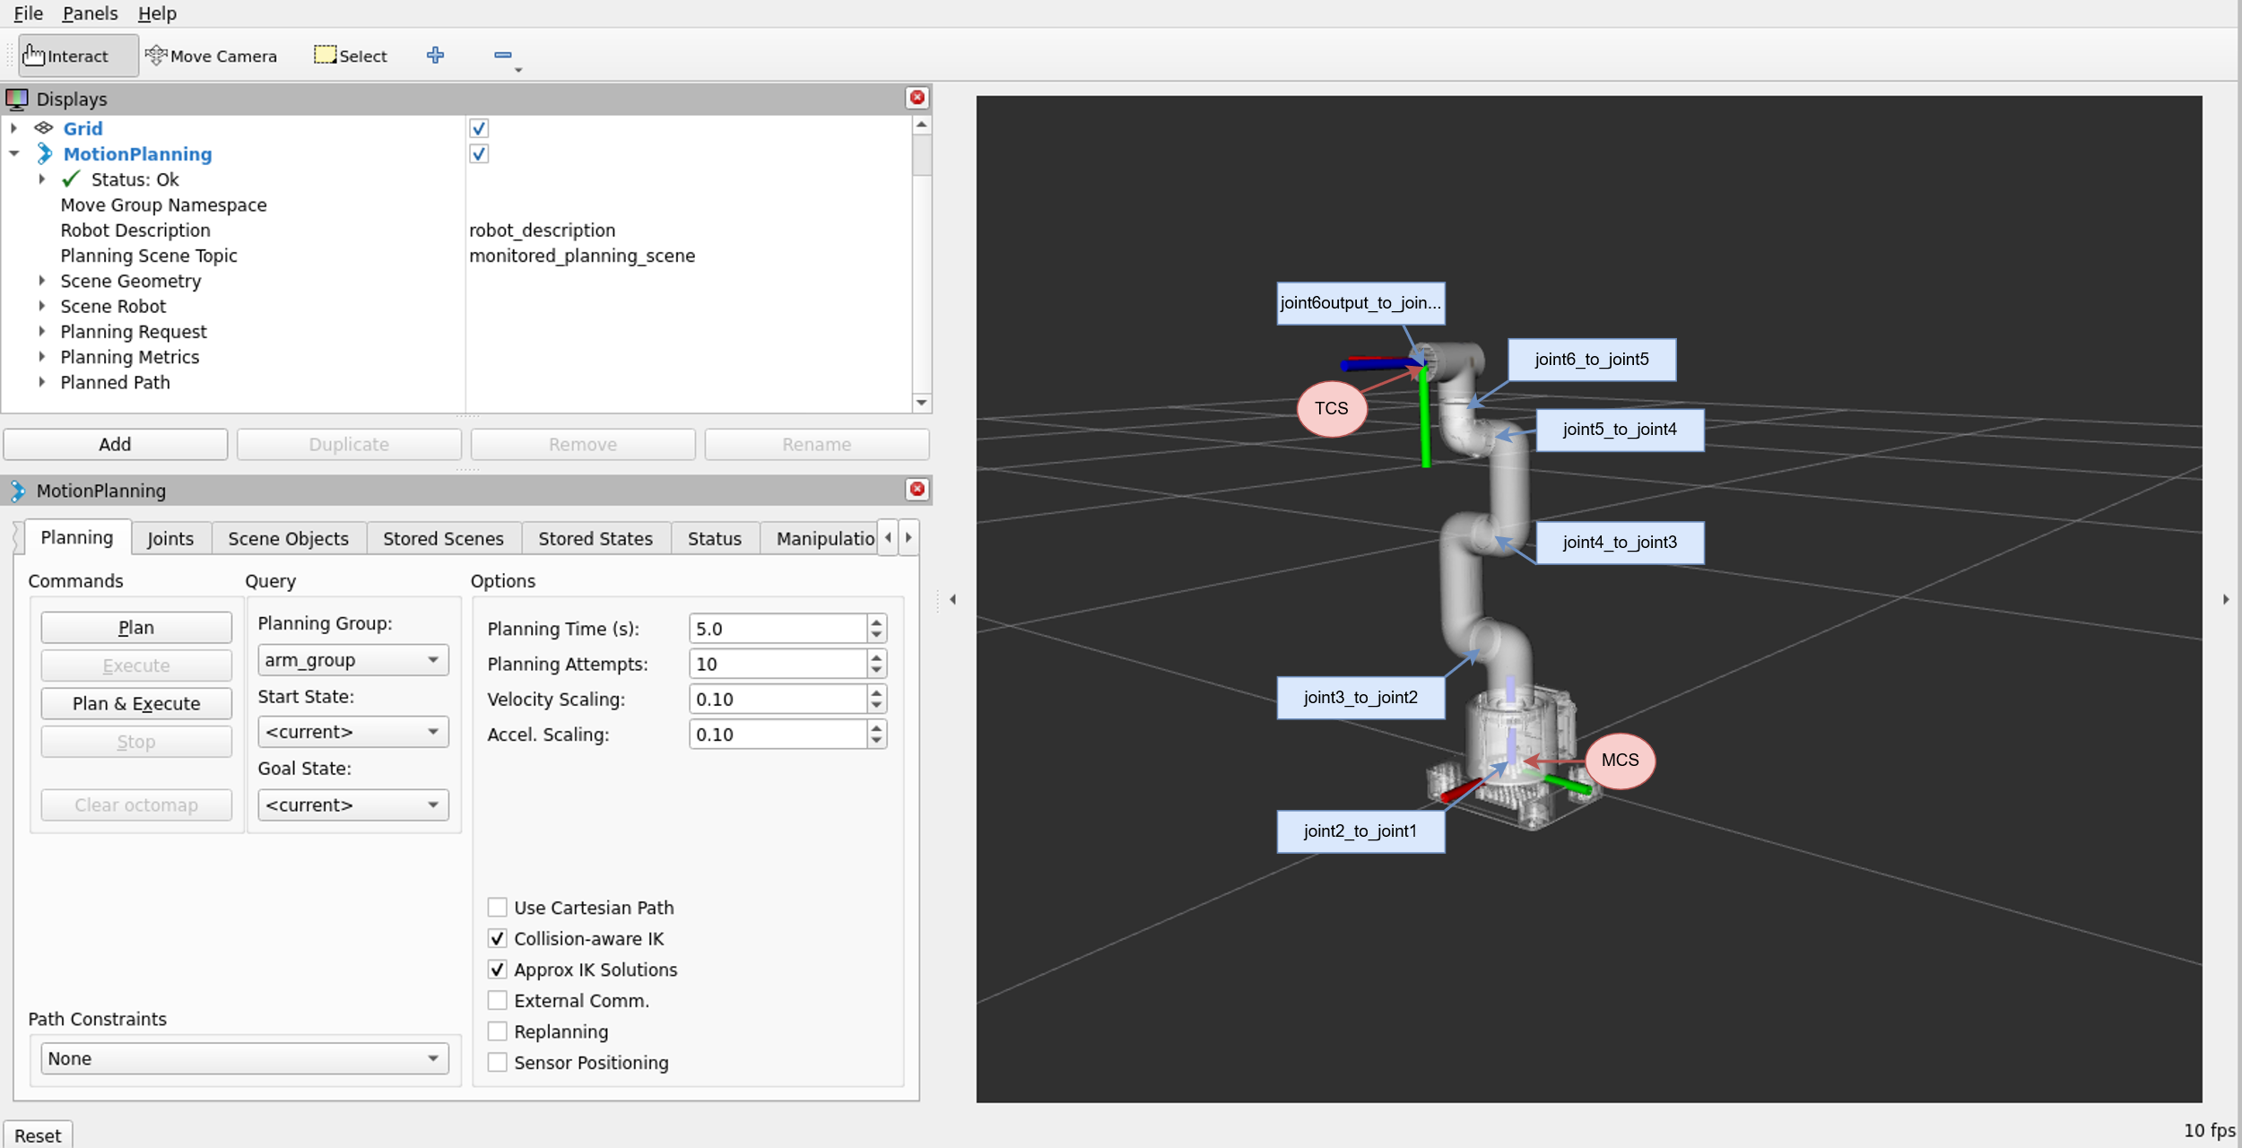
Abbildung 15: Darstellung des myCobot280 in RViz2 in seiner Initialposition (alle Gelenkwerte auf 0).
Elephant Robotics stellt bereits eine Launch Datei bereit, um RViz2 gemeinsam mit den MoveIt2 Funktionalitäten zu starten (ros2 launch mycobot_280arduino_moveit2 demo.launch.py). Um die Architektur modularer zu gestalten, wird der Startprozess aus dem eigens entwickelten Packet sim_arm_pkg über eine Launch Datei aufgerufen. Somit sind die von Elephant Robotic entwickelten und eigens entwickelten Funktionalitäten in verschiedenen Paketen getrennt. Dadurch kann die Launch Datei auch mit weiteren Funktionalitäten, wie beispielsweise MoveIt Servo zur manuellen Steuerung des Roboters erweitert werden, diese bisher nicht von Elephant Robotics integriert wurden. Ein weiterer Vorteil ist die Möglichkeit, eine eigens auf das Projekt abgestimmte Konfiguration zu ermöglichen. Auf diese Weise wird eine saubere Trennung zwischen dem Herstellerpaket und dem eigens für die OPC UA Schnittstelle erstelltem Paket geschaffen.
Da das Softwarepaket von Elephant Robotics sehr aufgebläht war mit allen möglichen Roboterarten und Versionen, wurden für dieses Projekt irrelevante Dateien gelöscht, um das Paket übersichtlich zu gestalten.
Für die Implementierung von MoveIt Servo wurde eine spezifische Konfigurationsdatei (servo.yml) angelegt, die auf der offiziellen MoveIt Servo Dokumentation basiert [16]. Darin wurden die Ein- und Ausgangs-Topics an die Projektarchitektur angepasst sowie spezifische Grenzwerte für Singularitäten definiert. Während der Erprobung zeigte sich zudem, dass der standardmäßige Kinematik-Solver für die Bahnplannung (Bio IK) bei manuellen Fahrbefehlen häufig in Singularitäten geriet. Daher wurde in der Launch-Datei für die Servo-Berechnungen explizit auf den Inversen Jacobian-Solver zurückgegriffen. Die mathematischen Grundlagen dieses Solvers und dessen Nutzung zur manuellen Steuerung des Roboterarms werden in Kapitel 3.4.3 genauer erläutert.

Architektur und Implementierung der ROS2 Programme
Zur Steuerung des Roboterarms in RViz2 wurden, wie in Abbildung 16 gezeigt, innerhalb der ROS2 Umgebung drei OPC UA Clients eingerichtet, die zur Datenübertragung zwischen ROS2 und Codesys dienen.
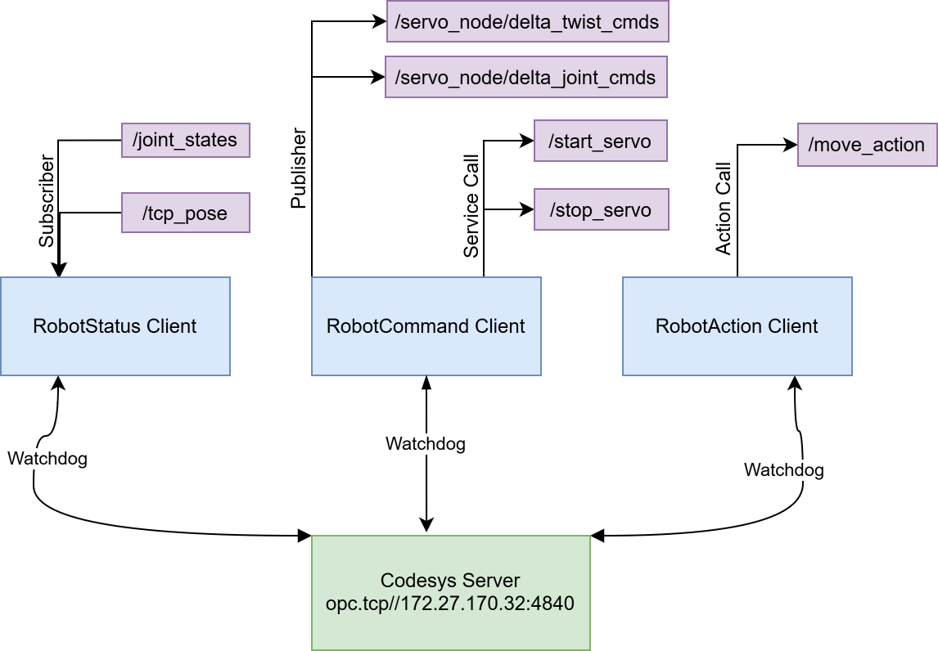
Abbildung 16 Übersicht über OPC-UA Clients. Der Codesys Server (grün) kommuniziert bidirektional mit drei OPC-UA Clients (blau). Diese Clients übersetzen die OPC-UA Variablen in standardisierte ROS2 Schnittstellen wie Topics, Services und Actions (violett).
Diese als ROS2 Nodes implementierten Programme sind Bestandteil des Package sim_arm_pkg und übernehmen folgende Teilaufgaben:
- Status Client: Überträgt Sensor Informationen von ROS2 nach Codesys. Abonniert die ROS2 Topics /joint_states und /tcp_pose und überträgt damit die aktuellen Gelenkwinkel und Kartesische Position des Endeffektors per OPC-UA an die SPS.
- Command Client: Setzt Befehle für den Handbetrieb des Roboters um. Er nimmt Servo Befehle für die Achsen von Codesys entgegen und steuert damit die einzelnen Achsen in der Simulation an über das Topic /servo_node/delta_joint_cmds und den TCP über das Topic /servo_node/delta_twist_cmds. Die Servo Funktionalitäten müssen zuvor über den Service /start_servo gestartet werden.
- Action Client: Ausführung von längeren Aufgaben und Bahnplanungen. Benutzt die von MoveIt2 bereitgestellte Action /move_action, um Bewegungen auszuführen.
Zudem sind alle Clients mit einem Watchdog integriert, um die Verbindung vom Server zum Client zu überwachen. Hierfür wird in den zyklischen Programmschleifen jedes Python Skripts eine Zählvariable inkrementiert. Das übergeordnete Codesys Programm überwacht diese Variable auf regelmäßige Wertänderung und kann so die aktive Verbindung bestätigen.
Die genaue programmtechnische Umsetzung der Python Skripte wird in den nachfolgenden Unterkapiteln erläutert.

Grundaufbau der OPC UA Clients
Alle drei OPC-UA Clients weisen den gleichen Grundaufbau auf. Kernstück ist jeweils eine ROS2 Klasse, die für die ROS2 Funktionalitäten zuständig ist. Diese Klasse erbt von der Node Basisklasse der rclpy Bibliothek, welche ROS2 Funktionalitäten wie Subscriber und Publisher für Topics und das Aufrufen von Services und Actions bereitstellt (siehe Abbildung 17).
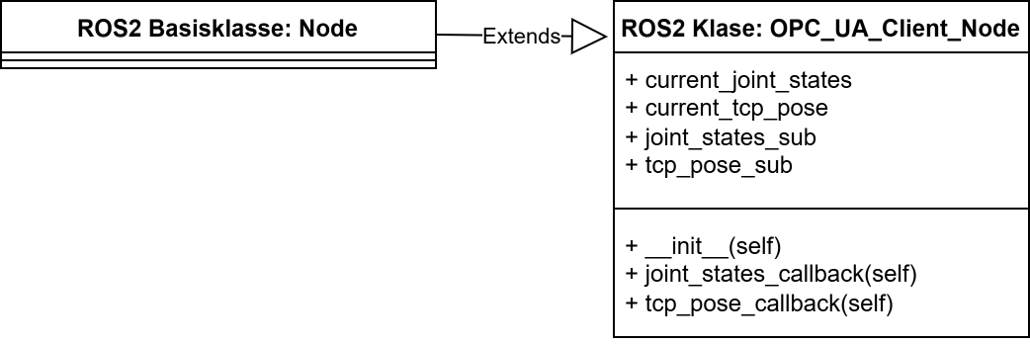
Abbildung 17 Klassendiagramm am Beispiel des status_client.py: Die Basisklasse Node erweitert die ROS2 Klasse für den OPC UA Client.
In der asynchronen main Funktion, dargestellt in Abbildung 18, wird das Hauptprogramm dann abgearbeitet. In der Initialisierungsphase (in Gelb) wird zuerst die ROS2 Klasse instanziiert und anschließend eine Verbindung zum OPC-Server hergestellt und die Variablen über ihre Node IDs mit dem Server verknüpft.
In der asynchronen Dauerschleife (in Orange) werden dann in jedem Zyklus zuerst anstehende ROS2 Ereignisse, wie beispielsweise Subscriber Callbacks, verarbeitet mit spin_once. Anschließend erfolgt der bidirektionale Datenaustausch indem aktuelle Daten aus dem OPC-Server geholt und geschrieben werden. Abhängig von OPC-Typ (status, command oder action) werden dann spezifische Aktionen (in Blau), wie das Veröffentlichen von Nachrichten auf Topics oder das Aufrufen von Services oder Actions durchgeführt.
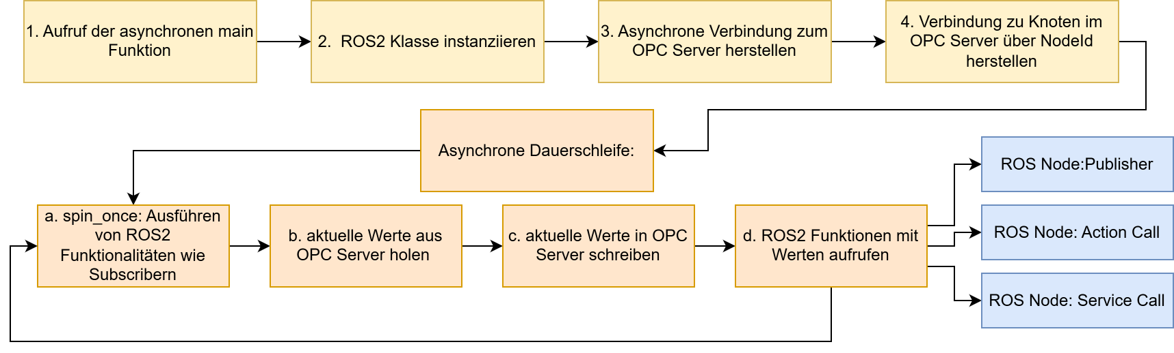
Abbildung 18 schematische Grundstruktur der OPC-UA Clients Programme.

OPC UA Status Client zur Zustandsüberwachung
Um den Roboter aus Codesys zu steuern sind zwei Informationen über den Status des Roboters wichtig. Einmal die aktuellen Achspositionen und die aktuelle Position des Tool Center Points (TCP) relativ zum Machine Coordinate System (MCS).
Die aktuellen Achspositionen (in Radianten) werden über das Topic /joint_states mit dem Interface sensor_msgs/msg/JointState veröffentlicht. Die aktuelle Position des Endeffektors wird über das topic /tcp_pose mit dem Interface geometry_msgs/msg/Pose veröffentlicht.
Mithilfe des Programms status_clients.py (siehe Anhang X) werden auf diese beiden Topics jeweils Subscriber angelegt und die Werte dann in die OPC UA Nodes geschrieben und somit mit dem OPC-UA Server geteilt.

Bestimmung der Endeffektorposition im kartesischen Raum
Um die aktuelle Position des End Effektors im Kartesischen Raum zu beschreiben, wurde das Programm tcp_pose.py (siehe Anhang X) implementiert. Dieses nutzt die ROS-Bibliothek tf2, um anhand des Transformationsbaumes die kinematische Transformation von der Basis „g_base“ zum Endeffektor „joint6_flange“ darzustellen. Damit kann die Position und Orientierung des TCP relativ zum MCS eindeutig dargestellt werden:
$${}_{}^{g_base}{P = {}_{joint6_flange}^{g_base}{T × {}_{}^{joint6_flange}P}}$$
Der komplette Transformationsbaum ist in Anhang 12.1 zu finden und kann in ROS2 mit dem Befehl ros2 run tf2_tools view_frames automatisch erstellt werden.
Um die Position des TCP als Topic /tcp_pose zu veröffentlichen, wird zuerst ein Publisher eingerichtet auf den eine Nachricht (msg) vom Interface Typ geometry_msgs/msg/Pose veröffentlicht werden soll.
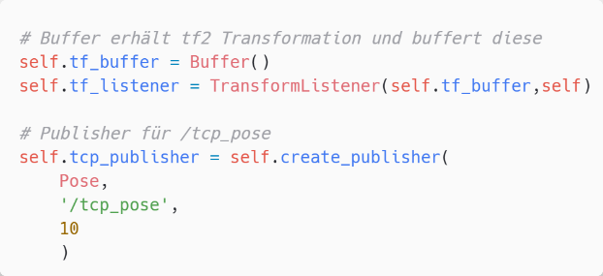
Quellcodeauszug 5 Einrichtung eines Buffers zum Zwischenspeichern der Transformationswerte und eines Publishers um die Informationen als Topic zu veröffentlichen
Anschließend wird die Transformation zwischen Basis und Endeffektor durchgeführt, indem es den Buffer nutzt.
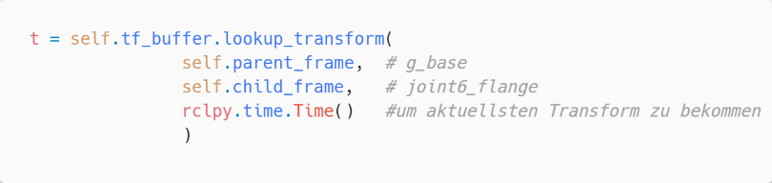
Quellcodeauszug 6 Nachschauen der Transformation von „g_base“ zu „joint6_flange“
Anschließend wird diese Information in eine .msg verpackt die dann über das oben eingerichtete Topic veröffentlich wird.
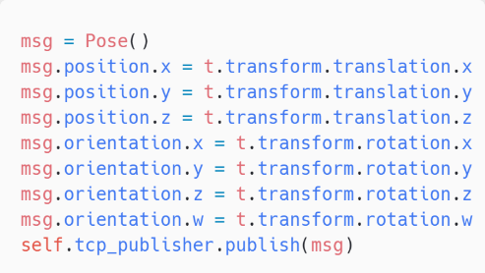
Quellcodeauszug 7 Zusammenbau der .msg und veröffentlichen der aktuellen Positionen im kartesischen Raum
Eine Übersicht aller für dieses Projekt verwendeten Interfaces ist in Anhang X dargestellt.

OPC UA Command Client für manuelles Verfahren
Im Folgenden wird auf die Servo Funktionalität im Programm command_client.py im sim_arm_pkg eingegangen. Das komplette Programm ist in Anhang X zu finden. Um den Roboter per Hand verfahren zu können wird die in Kapitel 3.X eingerichtete MoveIt Servo Funktionalität verwendet. Um diese nutzen zu können, muss der Servo Modus zuerst eingeschaltet, beziehungsweise ausgeschaltet werden. Dies geschieht über den ROS2 Service /servo_node/start_servo und /servo_node/stop _servo . Zuerst werden die Service Clients initialisiert:
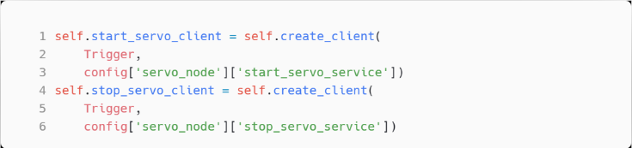
Quellcodeauszug 8 Initialisieren der Servo Services
Im asynchronen main Programm wird dann der aktuelle enable Wert vom Codesys Server eingelesen und entweder der Service gestartet oder gestoppt:
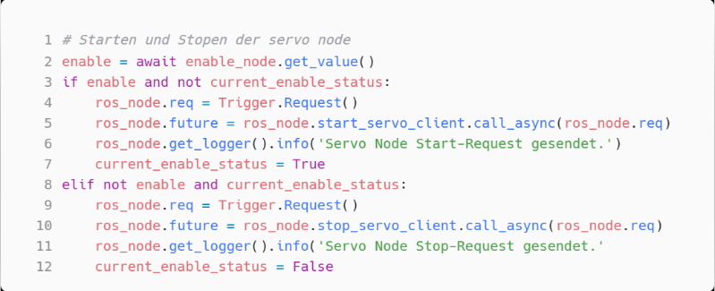
Quellcodeauszug 9 Aufruf des Starts beziehungsweise Stopp Services bei Signal aus Codesys
Das explizite Ein- und Ausschalten ist notwendig, da ein aktiver Servo Node die automatische Bahnplannung im Automatikmodus sonst blockiert.
Über das topic /servo_node/status kann der aktuelle Status der Servo Node ausgelesen werden und an die SPS übermittelt werden.
Ist die Servo Node abgeschaltet, publiziert das Topic keine Daten, ist sie eingeschaltet und funktionsbereit wird der Wert 0 zurückgegeben. Weitere Statusmeldungen, wie wenn der Roboter sich einer Singularität nähert, sind in Tabelle 6 aufgelistet.

Bedeutung | Status Code
INVALID | -1
NO_WARNING | 0
DECELERATE_FOR_APPROACHING_SINGULARITY | 1
HALT_FOR_SINGULARITY | 2
DECELERATE_FOR_LEAVING_SINGULARITY | 3
DECELERATE_FOR_COLLISION | 4
HALT_FOR_COLLISION | 5
JOINT_BOUND | 6
Tabelle 6 Bedeutung der Status Codes des Topics /servo_node/status
MoveIt Servo bietet die Möglichkeit, entweder die einzelnen Achsen des Roboters anzusteuern oder den Endeffektor im kartesischen Raum zu verfahren.
Um die einzelnen Achsen zu verfahren wird ein Publisher auf das Topic /servo_node/delta_joint_cmds eingerichtet. Über dieses Topic wird die gewünschte Geschwindigkeit der jeweiligen Gelenke mit dem Interface control_msgs.msg.JointJog veröffentlicht. Dazu wird in Codesys die gewünschte Geschwindigkeit fest eingestellt über einen Schieber. Zudem wird für jede Achse ein + und – Button zum Verfahren eingerichtet. Wenn gedrückt, wird der Wert 1 oder -1 übertragen. In command_client.py werden diese beiden Werte dann miteinander multipliziert und an das Topic übertragen. Dasselbe Prinzip wird auch für das Vefahren im kartesischen Raum angewandt. Zu beachten hierbei: In ROS2 hier Rotation um ZYX anstatt wie in Codesys um ZYZ! Um den Endeffektor kartesisch zu verfahren wird eine Nachricht vom Interface geometry_mgsg.msg.TwistStamped auf das Topic /servo_node/delta_twist_cmds gepublished.
Ein Nachrichtenbeispiel in Code für das Verfahren des TCP und der Achsen ist in Quellcodeauszug 10 dargestellt:
TCP verfahren | Gelenke verfahren
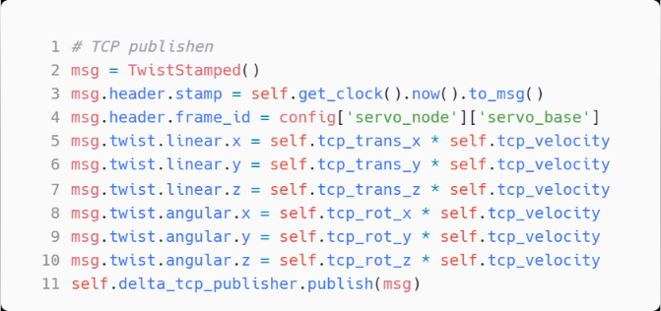 | 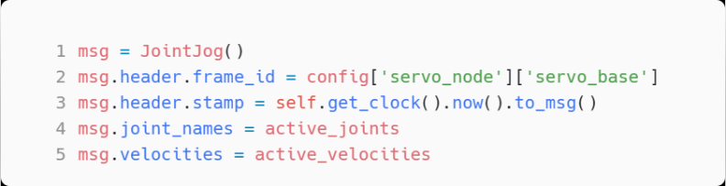
Quellcodeauszug 10 Codebeispiele zur Initialisierung von TwistStamped und JointJog Nachrichten in MoveIt Servo
Das Verfahren des TCP im kartesischen Raum erfordert eine kontinuierliche Berechnung der inversen Kinematik. Zuerst wurde der bio IK Solver benutzt. Dieser führt aber dazu, dass der Roboter während der Fahrt driftet, desewegen wurde der default IK Solver benutzt. Um die gesuchten Gelenkgeschwindigkeiten $\dot{q} = [v_{1}, v_{2}, v_{3}, v_{4, } v_{5}, v_{6}]^{T}$ zu bestimmen werden die gewünschten kartesischen Geschwindigkeiten $\dot{x}=[v_{x}, v_{y}, v_{z}, w_{x}, w_{y}, w_{z}]^{T}$ und die invertierte Jakobi Matrix $J^{-1}(q)$ benötigt:
$$\dot{q}= J^{-1}(q)× \dot{x}$$
Ein kritischer Zustand tritt auf, wenn der Roboter sich einer Singularität nähert oder sich in dieser befindet. Ein Roboter befindet sich in einer kinematischen Singularität, wenn zwei oder mehr Gelenkachsen sich im Raum kollinear ausrichten. Dann können die betroffenen Achsen nicht mehr unabhängig voneinander bewegt werden, da ihre Rotation im kartesischen Raum denselben Vektor beeinflussen. Mathematisch bedeutet dies dann, dass Zeilen der Jacobi Matrix linear abhängig voneinander werden und die Jacobi Matrix somit ihren vollen Rang verliert. Die Jacobi Matrix ist somit nicht mehr invertiertbar!
Um diese Singularitäten zu vermeiden, wurden in MoveIt Servo einige zusätzliche Funktionen implementiert, wie beispielsweise das Zerlegen der Jacobi Matrix in einzelne Matrizen (SVD) und das Berechnen von Konditionszahlen, um den Roboter abzubremsen, bevor er in eine Singularität kommt. Genauer wurde dies in Paper [17] erläutert.
Die Konditionszahl wird benutzt, um den Roboter abzubremsen und zu stoppen, bevor er in eine Singularität kommt. Die Grenzwerte können in der servo config (servo.yml) festigelegt werden. Für den myCobot280 wurden Sie durch Ausprobieren ermittelt. Befindet sich der Arm in einer Singularität (Status Code 2) muss er von Hand herausgefahren werden, indem die Achsen einzeln bewegt werden.

OPC UA Action Client für Bahnplanung
Für die Ausführung und Berechnung von längeren Bahnplanungen wird die von MoveIt2 bereitgestellte Action /move_action benutzt. Das Python Skript action_client.py im Paket sim_arm_pkg fungiert als asynchrone Brücke zwischen der CODESYS-SPS und der von MoveIt 2 bereitgestellten Action /move_action. Das vollständige Programm ist in Anhang X zu finden.
Um eine Bahnplanung über eine Action zu senden, wird in ROS2 ein Action Goal vom Interface Typ moveit_msgs.action.MoveGroup konstruiert (eine Grobübersicht der Action ist in Abbildung X zu sehen, das aufgeschlüsselte Interface der Action ist in Anhang X zu finden).
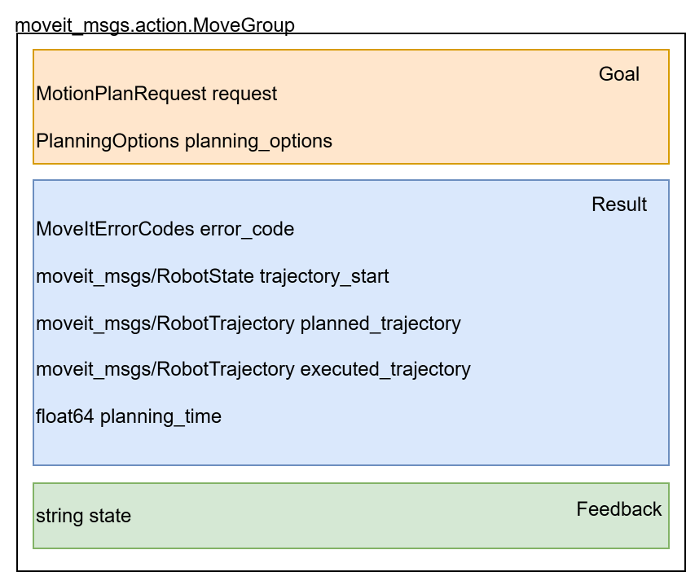
Abbildung 19 Grobübersicht über MoveGroup Action mit Unterteilung in Goal
Der Ablauf im Skript ist ereignisgesteuert. Wird die SPS Variable Execute auf True, werden alle relevanten Parameter für die Bahnplanung asynchron vom OPC-Client eingelesen. Anschließend wird je nach Auswahl der Parameter das Action Goal mit der Funktion create_goal() generiert. Es können entweder Ziele im kartesischen Raum (TCP_Goal) oder im Gelenkraum (Joint_Goal) vorgegeben werden. Zudem erfolgt die Auswahl zwischen den in Kapitel X eingeführten Plannern OMPL und Pilz Industrial Motion Planner.
Eine Übersicht aller zu einstellender Parameter ist in Tabelle X zu sehen:
Parameter in Codesys | Parameter in ROS2 | Datentyp | Erklärung
Motion_Type | pipeline_id | STRING/string | Auswahl der Plannungspipeline:  - ompl  - pilz_industrial_motion_planner
Planner_Id | planner_id | STRING/string | Algorithmusauswahl der Pipeline:  - ompl: „“  - pilz: „PTP“ oder „LIN“
num_planning_attempts | num_planning_attempts | DINT/int32 | Anzahl Planungsversuche
allowed_planning_time | allowed_planning_time | LREAL/float64 | Maximale Zeit für Plannungsversuch
max_velocity_scaling | max_velocity_scaling_factor | LREAL/float64 | Skalierungsfaktor für Geschwindigkeit
max_acceleration_scaling | max_acceleration_scaling_factor | LREAL/float64 | Skalierungsfaktor für Beschleunigung
position_tolerance | position_tolerance | LREAL/float64 | Relevant bei TCP Goals in m
orientation_tolerance | orientation_tolerance | LREAL/float64 | Relevant bei TCP Goals in rad
joint_tolerance | joint_tolerance | LREAL/ | Relevant bei Joint Goals in rad
Tabelle 7 Einzustellende Parameter für /move_action
Nach der Konstruktion des spezifischen Goals, wird dieses asynchron an den MoveIt Action Server gesendet (send_goal), dieser sich um die Abarbeitung kümmert. Da Bahnplanungen längere Zeit in Anspruch nehmen können, arbeitet der Action Client mit asynchronen Callbacks. Die Methode goal_response_callback() prüft, ob der Server den Auftrag akzeptiert hat. Sobald die Action abgeschlossen ist, wird die Methode get_result_callback() aufgerufen. Diese extrahiert den finalen Fehlercode und schickt diesen an den OPC-Server zurück.
Das vollständige Interface für die /move_action und der vollständige Code ist in Anhang X zu finden.
Um die action zu konfigurieren werden folgende angaben benötigt: Zielposition, Plannerauswahl, Plannerzeit, Constrains, …

Parametrierung mittels zentraler Konfigurationsdatei
Um bei Änderungen, zum Beispiel der Adresse des OPC UA Servers, nicht alle Dateien einzeln ändern zu müssen, werden die entsprechenden Parameter in einer zentralen Konfigurationsdatei zusammengefasst und mittels eines YAML-Parsers eingelesen.
In der Konfigurationsdatei (opc_topic_config.yml) werden die Struktur und Eigenschaften der Objekte definiert und beschrieben. Der nachfolgende Quellcodeauszug 11 veranschaulicht diese Parametrierung exemplarisch anhand der Konfiguration der OPC UA Adresse. Die vollständige Konfigurationsdatei ist in Anhang X aufgeführt.
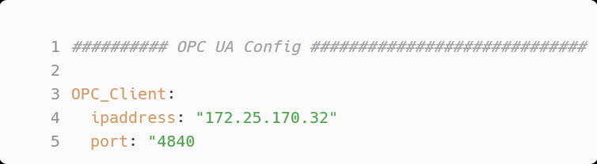
Quellcodeauszug 11 Konfiguration der OPC UA Adresse in der Konfigurationsdatei
Der erste Schritt ist das Laden der Konfigurationsdatei in die Laufzeitumgebung. Mithilfe einer Umgebungsvariable kann die aktuelle IP-Adresse des OPC Servers geändert werden (siehe Zeile 3).
Quellcodeauszug 12 Laden der Konfigurationsdatei im Programm
Anschließend können die in der Konfigurationsdatei definierten Parameter und deren Eigenschaften geparsed werden:
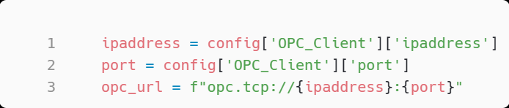
Quellcodeauszug 13 Parsen der Konfigurationsdatei
Wenn die Simulation nun auf einem anderen Endgerät oder in einem anderen Netzwerk laufengelassen wird, müssen nur in der zentralen Konfigurationsdatei die entsprechen Werte geändert werden.

Launch Dateien zum komprimierten Starten
Um nicht jedes Programm einzeln mit ros2 run <package_name> <node> starten zu müssen wurden zwei Launch Dateien im sim_arm_pkg implementiert, die den Aufruf der einzelnen Nodes übernehmen. Die launch Datei mycobot_launch.py übernimmt den Aufruf von RViz2 mitsamt den MoveIt2 Funktionalitäten. Die launch Datei communication_launch.py übernimmt den Aufruf der einzelnen OPC UA Client Nodes und der tcp_pose Node. Beide Dateien sind in Anhang X zu finden.

Implementierung des SPS-Programms in Codesys
Das Codesys Programm dient als zentrale Überwachungs- und Bedieneinheit für den 6-Achs Roboter. Im Codesys Programm ist auch der OPC-UA Server eingerichtet mittels Symbolkonfiguration. Im Folgenden wird der Aufbau des SPS-Programms und der Visualisierung erläutert. Die gesamte Dokumentation des Codesys Programms ist in Anhang X zu finden.

Aufbau des OPC UA Servers
Wie auch im Minimalbeispiel in Kapitel 2 beschrieben, werden die Topics auf Structs in Codesys gemapped und anschließend global deklariert und mittels der Symbolkonfiguration im Adressraum des OPC UA Servers definiert.
Für die Kommunikation und Koordination zwischen Codesys und ROS2 werden in CODESYS strukturierte Datentypen (DUTs) definiert. Dies ermöglicht es die einzelnen Clients logisch zu kapseln und in einer globalen Variablenliste zu veröffentlichen. Die nachfolgende Abbildung veranschaulicht diese Verschachtelung in STRUCTS für die jeweiligen OPC UA Clients:
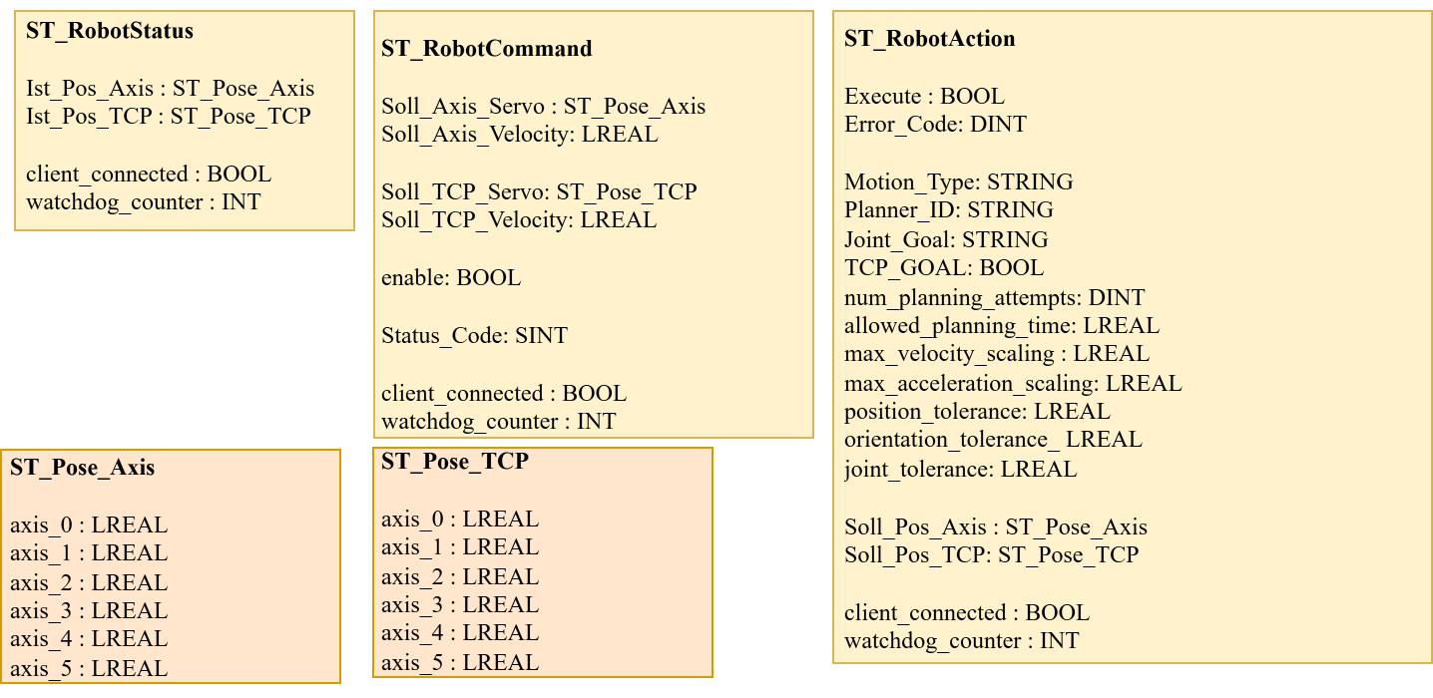
Abbildung 20 gemappte STRUCTS zur Kapselung von Roboter Status, Servo Befehlen und Roboter Aktionen. Übergeordnete Strukturen in Gelb mit integrierten Strukturen in Orange.

Koordinatentransformation: Quaternionen zu ZYZ-Winkel
Es gibt verschiede Darstellungen, um Rotationen im 3D-Raum darzustellen. Es werden extrinsische Rotationen, also auf ein festes Basiskoordinatensystem bezogen und intrinsische Rotationen, also auf ein sich mitdrehendes Koordinatensystem bezogen, unterschieden. Insgesamt existieren 12 verschiedene Möglichkeiten Eulerwinkel darzustellen (z.B.: ZYZ, ZYX, XYZ, etc.).
In ROS2 werden standardmäßig Quaternionen benutzt. Quaternionen stellen die 3D Orientierung als 4-dimensionalen Vektor dar. Diese haben den Vorteil gegenüber Euler Winkeln, dass sie keinen Singularitäten aufweisen und somit kein Gimbal Lock auftritt. Ein Gimbal Lock bei ZYZ Winkeln tritt auf, wenn der mittlere Rotationswinkel B bei 0° oder 180° liegt. Dann nämlich repräsentieren die beiden Winkel A und C dieselbe Drehung und somit hat man den Verlust eines Freiheitsgrades.
In einer früheren Vorarbeit wurde bereits die Transformation von Quaternionen in Tait-Bryan-Winkel beschrieben [5]. Hierbei handelt es sich um intrinsische Tait-Bryan Winkel in der Reihenfolge ZYX, also Drehung um Z (Yaw), Drehung um Y (Pitch) und Drehung um X (Roll). Diese werden standardmäßig in ROS2 verwendet, wenn es anschaulich sein muss.
In der Vorlesung wurden für Codesys Projekte oft die intrinsischen Euler-Winkel (ZYZ) benutzt. Also zuerst eine Drehung um die Z-Achse (A), dann eine Drehung um die neue Y-Achse (B) und dann eine Drehung um die neue Z-Achse (C), weshalb diese auch in dieser Projektarbeit genutzt wurden.
Da Quaternionen für Menschen schwer lesbar und vorstellbar sind, wurden diese zur besseren Anschaulichkeit in ZYZ-Winkel umgerechnet. In Codesys wurde hierfür die SM3_Math Bibliothek benutzt, um Quaternionen in die ZYZ-Eulerwinkel umzurechnen. Die mathematische Herleitung ist in Anhang X beschrieben. Im Quellcodeauszug 14 ist zu sehen, wie die Umrechnung umgesetzt wurde:
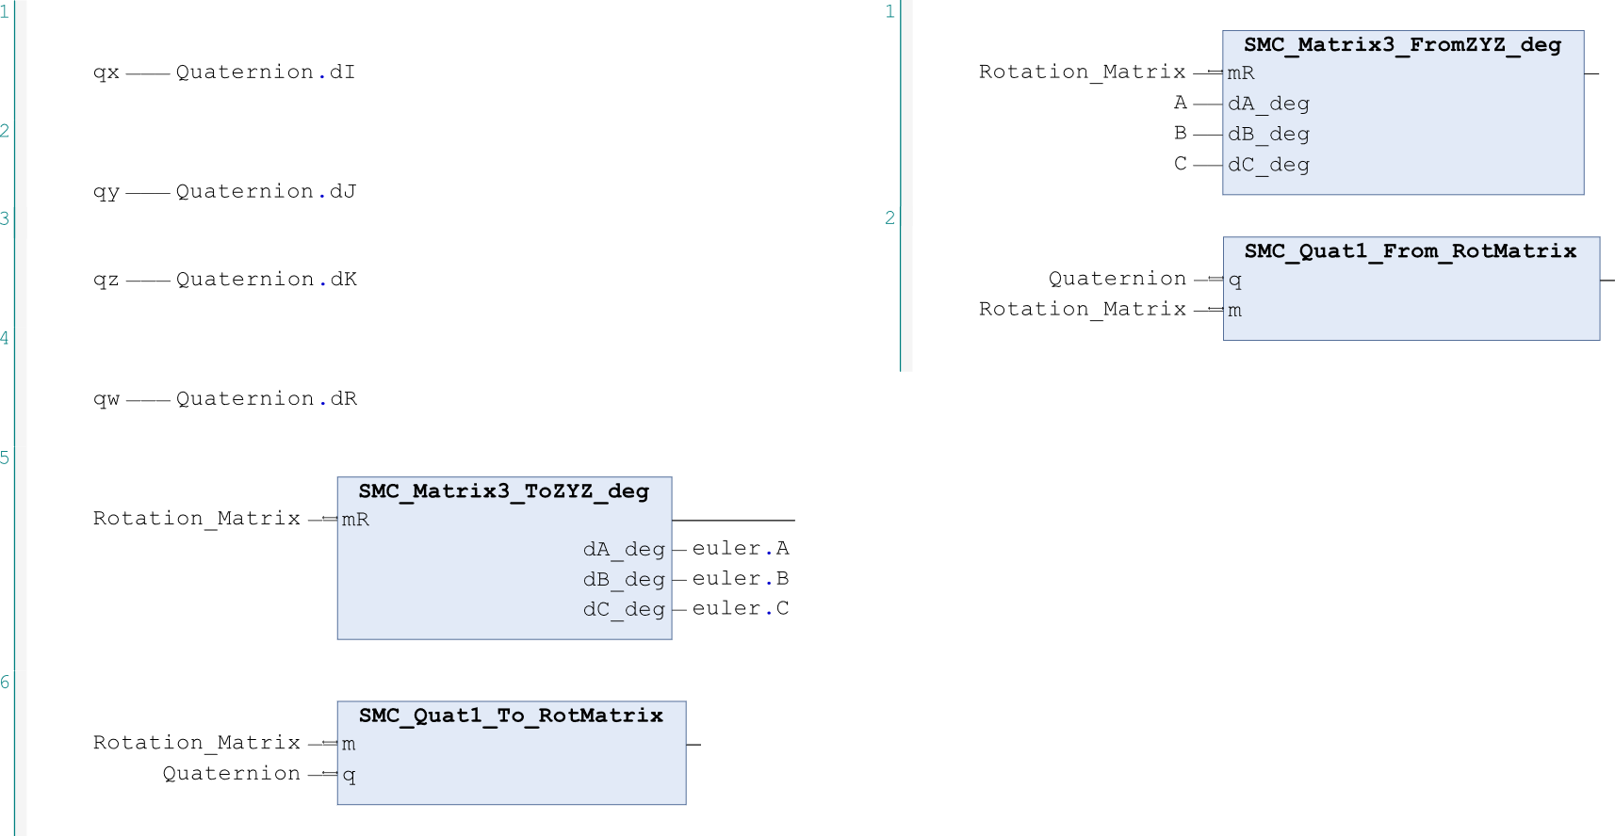
Quellcodeauszug 14: Links: Umwandlung Quaternion zu ZYZ. Rechts: Umwandlung ZYZ zu Quaternionen.
Dabei wird die Quaternion $q = [q_{x}, q_{y}, q_{z}, q_{w}]^{T}$ in eine Rotationsmatrix $R$ umgewandelt. Und diese Rotationsmatrix wird anschließend in die Euler Winkel $e = [A, B, C]^{T}$ umgewandelt. Ebenso geht es in die andere Richtung. Dafür werden die Euler Winkel e zuerst in die Rotationsmatrix R umgewandelt und anschließend daraus das Quaternion bestimmt.

Verbindungsüberwachung mit Watchdogs
Um die Verbindung zwischen dem OPC-UA Client und dem OPC-UA Server zu überwachen, ist für jeden OPC-UA Client ein Watchdog-Mechanismus integriert. Der Quellcodeauszug 15 stellt dar, wie der Watchdog am Beispiel des Status Clients implementiert wurde. Auf Client Seite im Python Programm wird die Variable watchdog_counter kontinuierlich inkrementiert. Auf der Server Seite wird eine Änderung dieser Variable überprüft und das Status-Flag client_connected auf True gesetzt. Bleibt eine Änderung der Variable aus, weil beispielsweise der Client abgestürzt ist oder die Verbindung unterbrochen wurde, wird ein Timer mit 200 ms gestartet. Bleibt nach Ablauf dieses Timers eine Änderung aus, so wie das Status Flag client_connected auf False gesetzt.
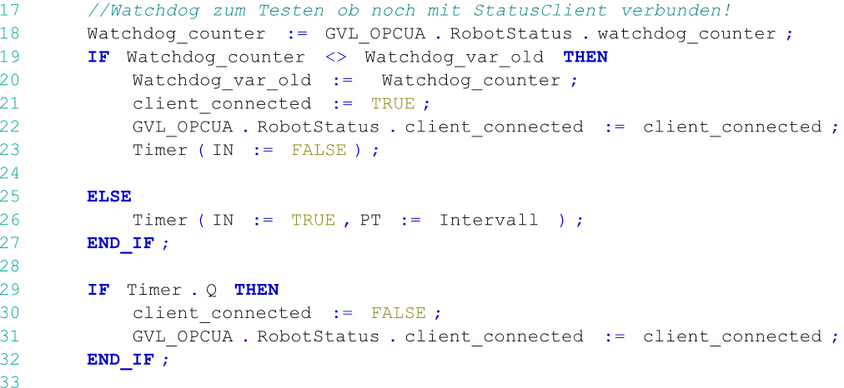
Quellcodeauszug 15: Programmierung des Watchdogs zur Verbindungsüberprüfung der OPC-UA Clients.
Das Status-Flag wird dazu benutzt, um wie in Abbildung 21 zu sehen, den aktuellen Verbindungsstatus in der Visualisierung darzustellen.
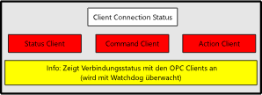
Abbildung 21 Verbindungsstatus der OPC-Clients mit Watchdog überwachen in VISU_Config. Grün bedeutet „Verbunden“, Rot bedeutet „Verbindung getrennt“.

Aufbau der Visualisierung in Codesys
Die Visualisierung ist modular mit fünf verschiedenen Ansichten (Frames) aufgebaut. Die zentrale Navigation erfolgt auf der Startseite, welche das direkte Umschalten zwischen den Ansichten ermöglicht (siehe Abbildung 22):
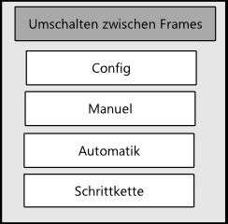
- VISU_Startseite: Dient als Startbildschirm der Applikation aus dieser der Bediener in die anderen Frames navigieren kann.
- VISU_Konfig: Zum Starten und Stoppen der OPC-UA Clients und von RViz2 mithilfe von SoftKeys (siehe Kapitel 3.X).
- VISU_Manuell (Handbetrieb): Manuelle Steuerung des Roboters durch Jogging der Gelenkwinkel und des Endeffektors im kartesischen Raum.
- VISU_Auto: Beinhaltet Funktionen zur automatischen Bahnplanung und Ausführung mittels MoveIt.
Abbildung 22: Umschalten zwischen verschiedenen Frames von der Startseite aus.
- VISU_Schrittkette: Steuerung und Überwachung einer Ablaufkette. Beispielhaft wird die Kontur eines Vierecks abgefahren. Man sieht immer welche Position gerade angefahren ist und kann vor dem Start dieser noch manuell eingreifen und diese ändern.
In Abbildung 23 ist die Visualisierung des Handbetriebs dargestellt. Links (1) werden die aktuellen Gelenkwinkel und die aktuelle Position des Endeffektors im kartesischen Raum mithilfe der vom Status Client übertragenen Daten dargestellt. Mittig (2) kann mithilfe des Command Clients angewählt werden, ob man die Gelenkwinkel oder den Endeffektor verfahren möchte. Durch Einstellen des Geschwindigkeitschiebers und Drücken der jeweiligen + oder – Tasten, wird der Roboter verfahren. Rechts (3) sind aktuelle Statuscodes und Bedienungshinweise zu finden. Um den Roboter im kartesischen Raum verfahren zu können, muss er zuerst aus der Initialpositon herausgefahren werden. Verfährt der Roboter sich in einer Singularität muss er manuell aus dieser herausgefahren werden.
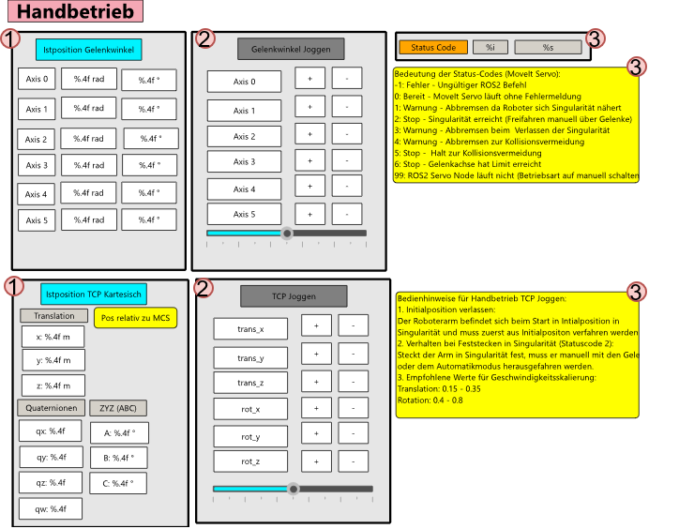
Abbildung 23: Visualisierung des Handbetriebs
In Abbildung 24 ist der Automatikmodus dargestellt. Links werden wieder die aktuellen Gelenkwinkel und Position des Endeffektors übertragen. Rechts kann eingestellt werden, wie ein Ziel angefahren werden soll. Dabei kann zwischen einem Ziel in Gelenkkoordinaten (JointGoal) und einem Ziel im kartesischen Raum (TCP Goal) unterschieden werden. Zudem können die in Kapitel X beschrieben Parameter ebenso eingestellt werden.
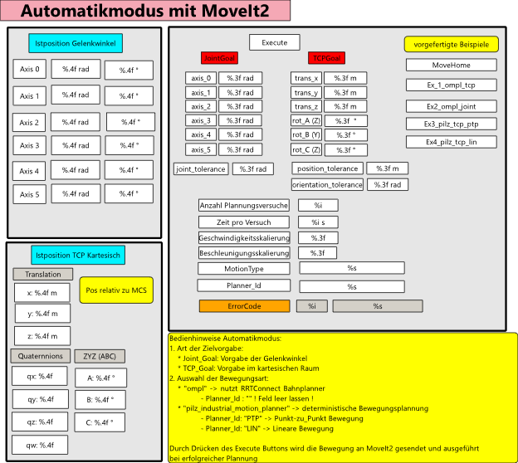
Abbildung 24: Visualisierung des Automatikmodus.
In Abbildung 25 ist die Visualisierung der Schrittkette und deren Ablaufkette dargestellt. Mithilfe der Tasten Start_Ablaufkette wird die Ablaufkette gestartet und die erste Position geladen. Mithilfe der Execute Taste kann die Position dann angefahren werden. Sobald der ErrorCode auf Success steht, wurde die Position erfolgreich angefahren und es kann mit TIPP zur nächsten Position weitergeschaltet werdem. Rechts unten kann jeweils die Zielposition und der verwendete Planner überprüft werden und bei Bedarf geändert werden.
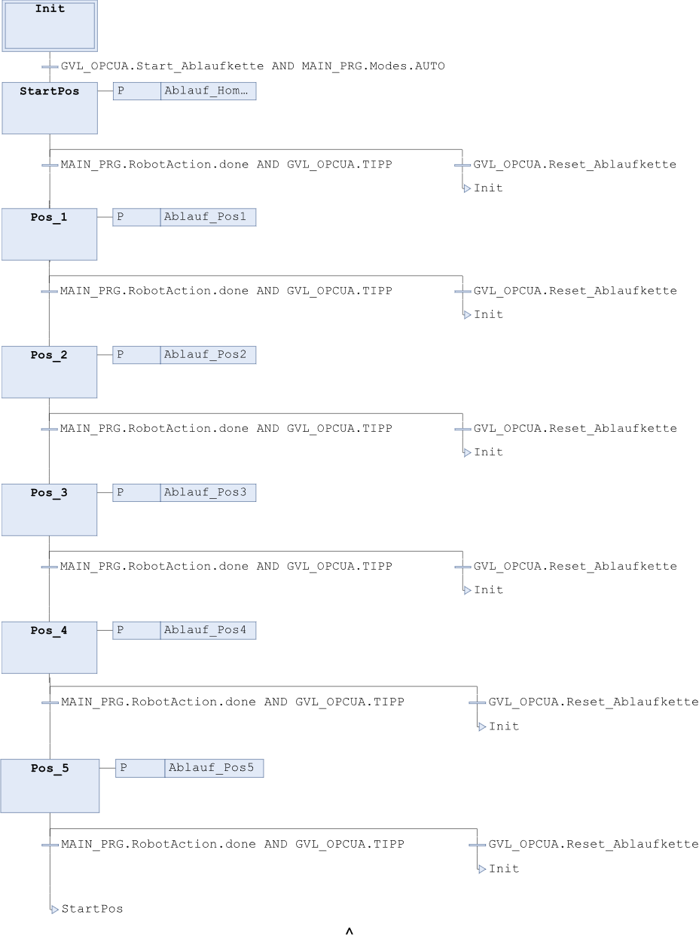
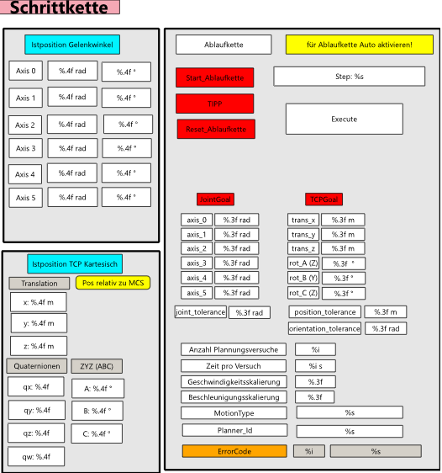
Abbildung 25: Visualisierung der Schrittkette zur Abfahrung eines Rechtecks.

Automatisierter Start des ROS2 Prozesse über CODESYS (Soft-Keys)
Um die Simulation des Arms in RViz2 (ros2 launch sim_arm_pkg mycobot_launch.py) und die OPC-UA Kommunikationsclients (ros2 launch sim_arm_pkg communication_launch.py) nicht bei jedem Systemneustart händisch aus dem Terminal aufrufen zu müssen, wurde ein übergeordneter OPC UA Client eingeführt. Über die Python Bibliothek subprocess können nun die beiden Launch Dateien über Buttons, sogenannte SoftKeys, in Codesys gestartet und gestoppt werden, wie in Abbildung 26 zu sehen ist.
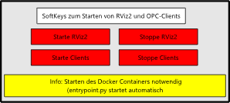
Abbildung 26 Visualisierung der Soft-Keys in CODESYS im Visualisierungsframe VISU_Config.
Der übergeordnete Client ist im Python Skript entrypoint.py umgesetzt. Damit der OPC-UA Client bereits von Beginn an läuft, wurde dieser fest in die Dockerfile integriert. Mithilfe der CMD-Anweisung, siehe Quellcodeauszug 16, wird bei Start des Containers automatisch das dazugehörige Python Skript (entrypoint.py) für den OPC UA Client gestartet.
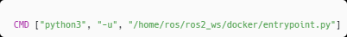
Quellcodeauszug 16: Automatischer Start der entrypoint.py über die CMD-Anweisung im Dockerfile.
Für jeden SoftKey gibt es in Codesys eine Start- und Stopp-Variable vom Typ BOOL, wie beispielsweise Start_RViz2 und Stop_RViz2. Mithilfe des Subscription Handlers der Bibliothek asyncua werden diese Variablen auf Änderung überwacht. Wechselt eine Variable auf TRUE, ruft der Handler, die dazugehörige Funktion auf, die den Launch Befehl mithilfe des Python subprocess Moduls als eigenen Prozess startet (siehe Quellcodeauszug 17).
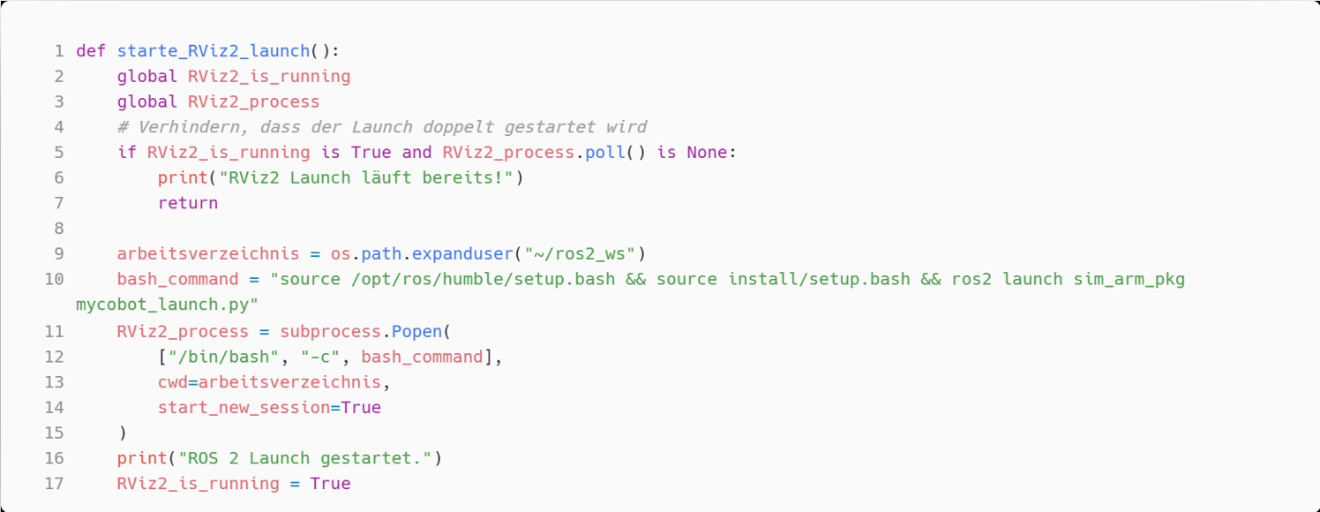
Quellcodeauszug 17: Start des RViz Launch mithilfe des Python Modul subprocess.
Ein ros2 launch Befehl erstellt mehrere Unterprozesse, wie in Quellcodeauszug 18 zu sehen. Jeder einzelne Unterprozess bekommt eine eigene Prozess ID (PID). Der Haupt Launch Prozess für RViz2 (PID 310, Quellcodeauszug 18, Zeile 7) ruft beispielsweise mehrere Unterprozesse wie den robot_state_publisher (PID 328) und moveit_servo (PID 340) auf. Diese einzelnen PID gehören alle zur Prozessgruppen ID (PGID) des Hauptprozesses 310. Daher genügt es nicht nur die Hauptprozess PID zu terminieren, sondern alle darunterliegende Subprozesse mit. Würde nur der Hauptprozess, etwa mit subprocess.terminate(), beendet, liefen diese Unterprozesse weiter.
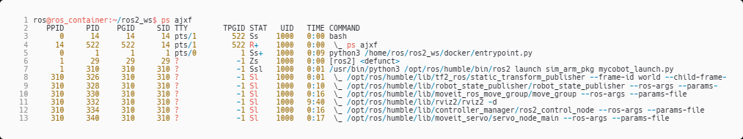
Quellcodeauszug 18: Gekürzte Prozessansicht von mycobot_launch.py. ROS2 Launch Befehl startet mehre Unterprozesse.
Um alle Prozesse gemeinsam zu beenden, wird das Python Modul signal verwendet. Zum Beenden aller dazugehörigen Prozesse, muss deshalb die Prozess Gruppen ID (PGID) genutzt werden, wie in Quellcodeauszug 19 zu sehen ist.
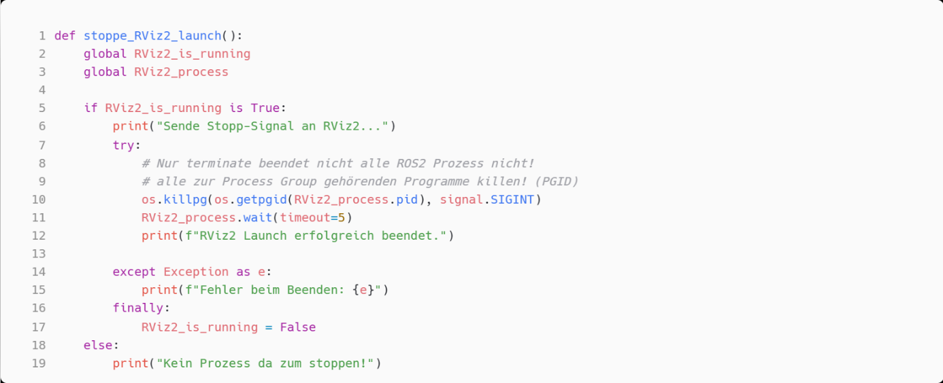
Quellcodeauszug 19: Beenden der kompletten Prozessgruppe (PGID) mit dem Python Modul signal.
Ein vollständiger Auszug des Codes von entrypoint.py ist in Anhang X zu finden.

Anbindung eines anderen Roboters anstatt des myCobot
Um einen anderen Roboter wie den myCobot280 anzubinden, müssen einige Konfigurationen im ROS2 Code vorgenommen werden. Innerhalb des Codesys Programms muss nichts verändert werden. In diesem Beispiel wird die Integration des xArm6 von UFactory, dargestellt in Abbildung 27, demonstriert.
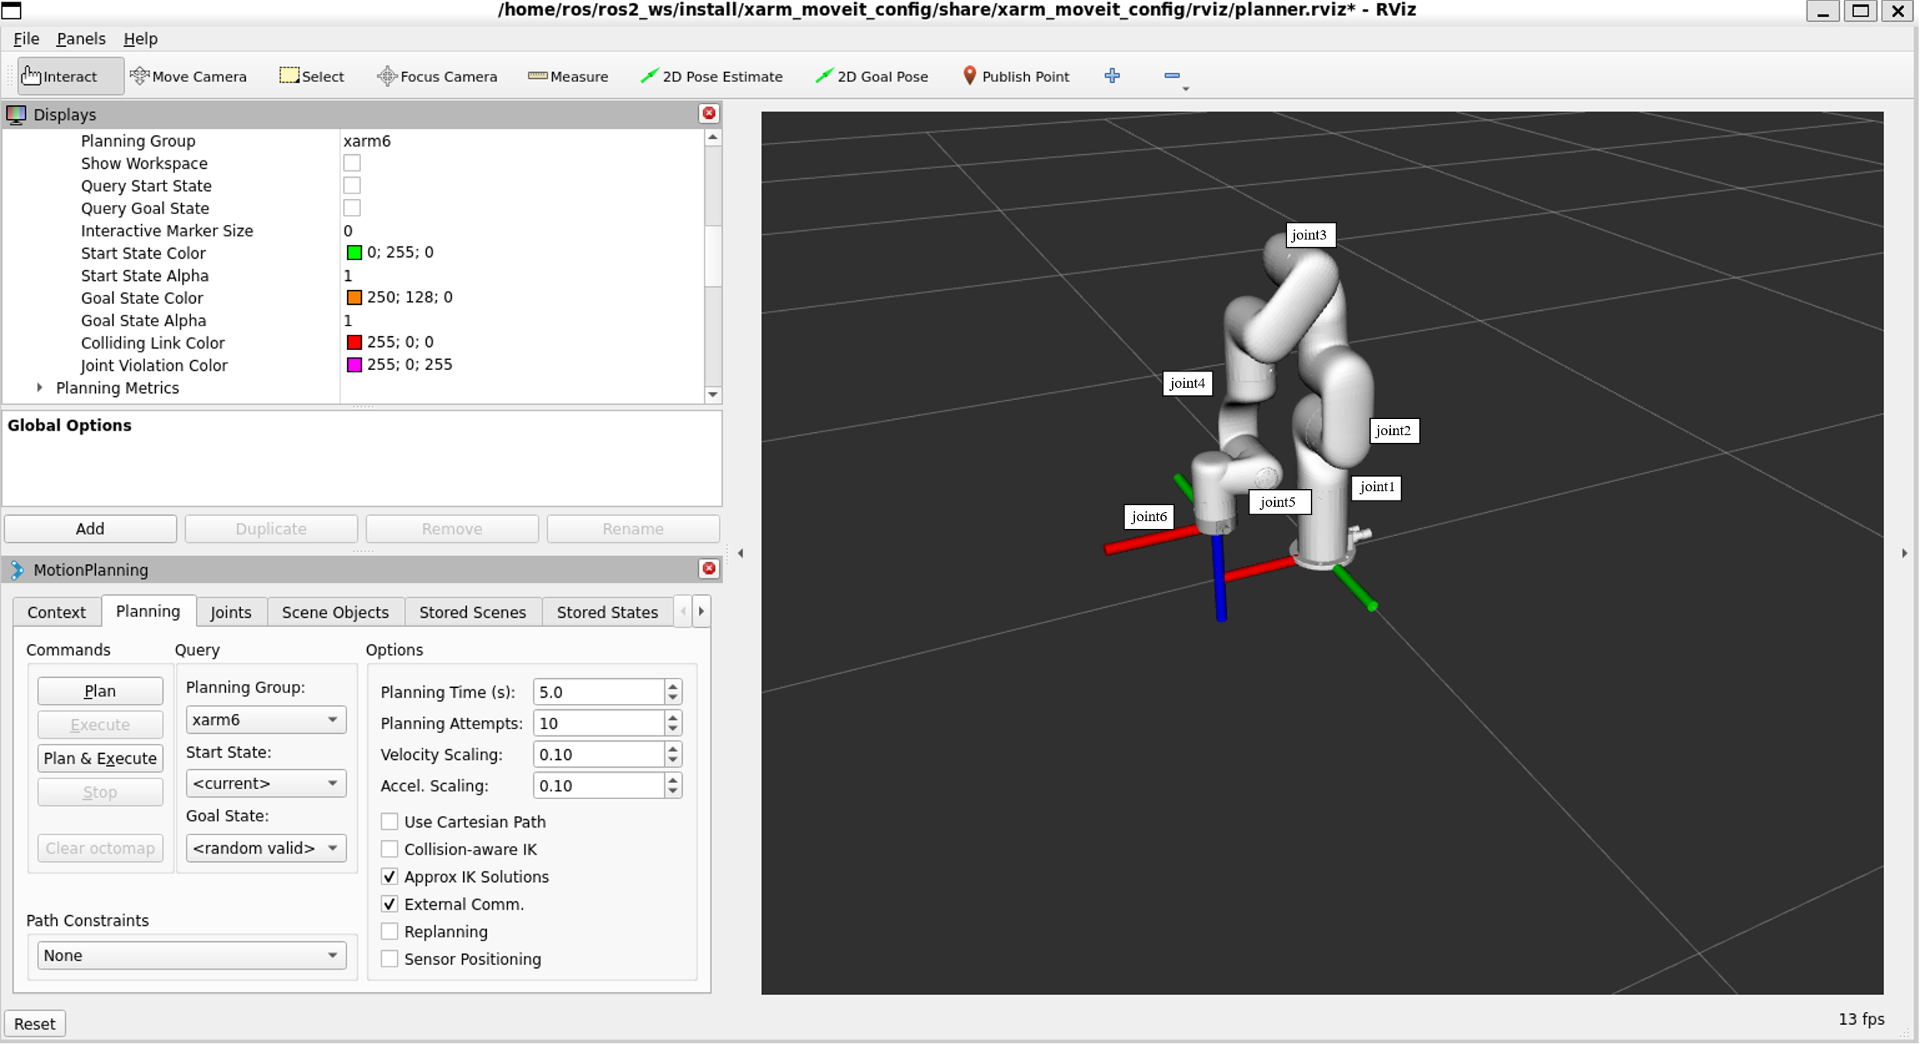
Abbildung 27: xArm6 Roboter in seiner Initialposition in RViz2.
Folgende Änderungen müssen am ROS2 Code vorgenommen werden:
- Anpassung der Namespaces in der Konfigurationsdatei: Der xArm6 verwendet abweichende Namespaces für Topics und Services als der myCobot280. Damit die Kommunikationsclients die richtigen Topics und Services ansprechen, müssen diese zentral in der Konfigurationsdatei (opc_topic_config.yml) geändert werden. So ändert sich beispielsweise das Topic für kartesische Bewegungen vom myCobot280 Namespace /servo_node/delta_twist_cmds zum xArm6 Namespace /servo_server/delta_twist_cmds.
- Zusammenfügen der Launch Dateien: Das von UFactory bereitgestellte Standardpaket für den xArm6 erfordert für den Aufruf der Bahnplannung- und Servo Steuerung zwei getrennte Aufrufe. Um beide Funktionalitäten parallel mit einem Aufruf zu nutzen, wurde eine kombinierte Launch Datei (xarm6_launch.py) hinzugefügt.
- Modifizierung des Entrypoints: Das Startskript, dass bei Start des Containers ausgeführt wird, wurde entsprechend modifiziert, um die neue Launch Datei auszuführen.
In dem von UFactory bereitgestellten Paket ist keine Bahnplannung mittels pilz_industrial_motion_planner konfiguriert. Somit kann nur der ompl Planner benutzt werden. Der pilz_industrial_motion_planner müsste dementsprechend noch nachgerüstet werden.
Um die Installation und Inbetriebnahme zu vereinfachen, wurde ein neues Dockerfile erstellt, welches den xArm zusammen mit dem sim_arm_pkg installiert. Der Workspace wird automatisch aufgebaut und alle benötigten Pakete installiert. Sämtliche Anpassungen für den xArm6 wurden bereits integriert und der Container ist für den xArm6 direkt nutzbar.
Das Image kann wie folgt gebaut werden:
Quellcodeauszug 20: Bau des xArm6 Image aus der Dockerfile.
Sobald das Image gebaut ist, kann der Container gebaut werden. Über die Umgebungsvariable OPC_IP kann bei Start des Containers die IP-Adresse des OPC-Servers übergeben werden. Dann muss nicht manuell die IP-Adresse in der Konfigurationsdatei geändert werden:
Quellcodeauszug 21: Bau des xArm6 Containers. Mit -e OPC_IP kann der Container mit der aktuellen IP-Adresse des OPC_Servers gestartet werden.

Realer TurtleBot4
Nach der Anbindung eines Roboterarms in der Simulation (siehe Kapitel 3) wird die Schnittstelle in diesem Kapitel auf einen physischen mobilen Roboter übertragen. Ziel ist eine Steuerung des Turtlebot4 aus Codesys, die zwei Betriebsarten bietet. Der Roboter soll manuell steuerbar sein und autonom innerhalb einer Karte zu vorgegebenen Zielen navigieren können.

Aufbau des Turtlebot4
Der Turtlebot4 Lite von Clearpath Robotics, dargestellt in Abbildung 28, ist eine modulare Entwicklungsplattform für die mobile Robotik im akademischen Umfeld. Da der grundlegende mechanische Aufbau bereits sehr detailliert in einer vorhergegangen Projektarbeit [5] beschrieben wurde, beschränkt sich die folgende Darstellung auf die wesentlichen Komponenten.
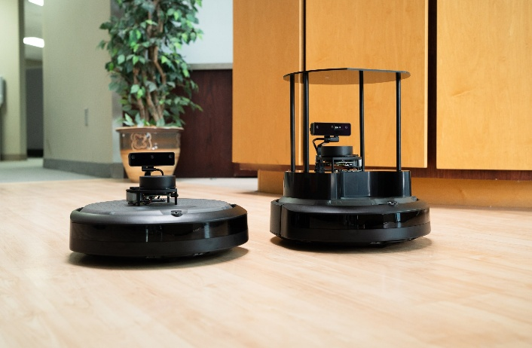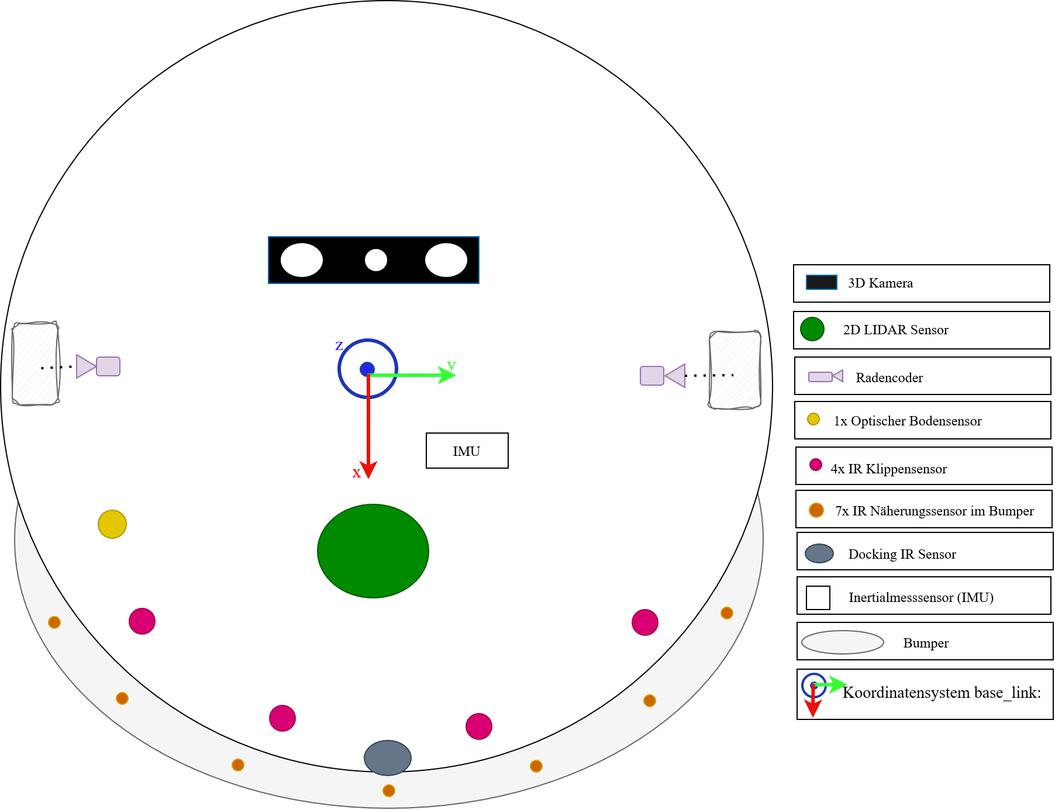
Abbildung 28: Turtlebot4 Lite (links) und Turtlebot4 (mitte) [18] sowie Skizze der Sensoranordnung (rechts, eigene Darstellung).
Der Turtlebot4 ist ein nicht holonomes System mit drei Freiheitsgraden (Position x, y und der Orientierung um die z-Achse). Zwei Bewegungen können davon direkt angesteuert werden, nämlich die Linearbewegung in x und die Drehbewegung um z. Der Roboter gliedert sich im Wesentlichen in zwei Hauptsysteme: die mobile Basis iRobot Create3 und den On-Board Computer Raspberry Pi 4 Model B (4GB RAM) mit Ubuntu Linux als Betriebssystem.
Die mobile Basis iRobot Create3 stellt den Radantrieb und die Sensorik zur Eigenbewegungserfassung bereit. Diese umfasst einen Differenzialantrieb mit Rad-Encodern, einer Inertialmesseinheit (IMU) und einem optischen Bodenverfolgungssensor. Zudem werden über weitere Sensoren, wie vier Infrarot Klippensensoren an der Unterseite, sieben Infrarotsensoren im Bumper, zwei Infrarot Docking Sensoren und einem mechanischen Bumper, Informationen über die Umgebung gesammelt.
Als zentraler Rechner dient der Raspberry PI 4B, auf dem ROS2 in der Distribution Humble und die entsprechende Middleware zur Kommunikation ausgeführt wird. Zur Umgebungserfassung und Navigationsaufgaben sind zudem noch eine 3D Kamera (Luxonis OAK-D-Lite) und ein 2D Lidar Sensor (Slamtec RPLIDAR A1M8) angebracht und per USB mit dem Raspberry PI verbunden. ([5], [18])
Die einzelnen Sensoren werden in den folgenden Unterkapiteln dort näher erläutert, wo sie zum Einsatz kommen. Ein detaillierter Hardware- und Verbindungsplan aus der vorhergehenden Projektarbeit findet sich in Anhang X.

ROS2 Kommunikationsschicht
Wie bereits in Kapitel 2.2 Grundlagen ROS2 erklärt, nutzt ROS2 als Kommunikationsschicht den Industriestandard Data Distribution Service (DDS). Dieser regelt den datenzentrischen Austausch von Nachrichten zwischen verschiedenen ROS2 Knoten (Discovery) innerhalb einer DDS-Domain. Diese Domain ist in ROS2 einstellbar über die Umgebungsvariable ROS_DOMAIN_ID. Alle Systeme im Netzwerk mit derselben Domain-ID können untereinander kommunizieren. Zudem stellt DDS verschiedene Quality-of-Service (QoS) Einstellungen zur Verfügung. Diese regeln, wie Publisher und Subscriber mit Datenpaketen umgehen, beispielsweise hinsichtlich der Zuverlässigkeit der Übertragung.[19]
ROS2 stellt verschiedene Middlewares (RMW) zur Verfügung die DDS umgesetzt haben. Eine zentrale Aufgabe der Middleware ist der Discovery Mechanismus, also das automatische Erkennen von Nodes, Publishern und Subscribern im Netzwerk. Dabei kann zwischen Simple Discovery und der Nutzung eines Discovery Servers unterschieden werden. Simple Discovery basiert auf UDP-Multicast an alle möglichen Teilnehmer im Netzwerk. Beim Discovery Server hingegen kommunizieren die Teilnehmer gezielt per Unicast mit einem zentralen Server, wie in Abbildung 29 zu sehen.
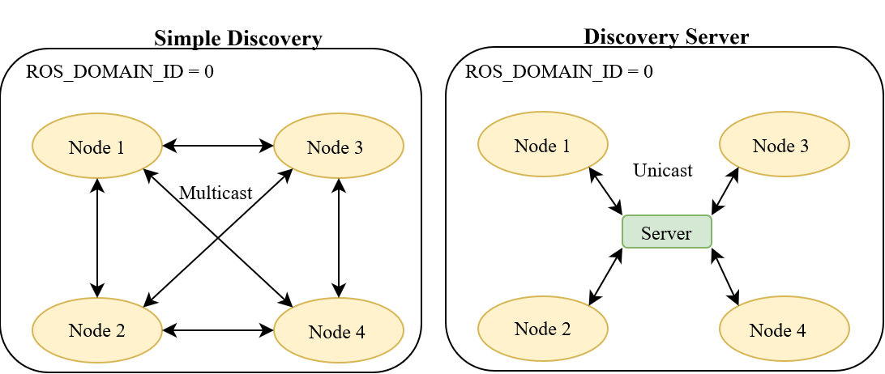
Abbildung 29:Gegenüberstellung Simple Discovery und Discovery Server. Simple Discovery verwendet UDP-Multicast, um Teilnehmer aufzufinden. Der Discovery Service verwendet Unicast-Verbindung zu einem zentralen Server. Grafik basierend auf [20].
ROS2 unterstützt verschiede DDS-Implementierungen (siehe Tabelle 8), wobei jedoch für die Konfiguration des Turtlebot4 primär Fast DDS und Cyclone DDS zur Verfügung stehen.
Produktname | RMW-Implementierung | Im turtlebot4-setup verfügbar
eProsima Fast DDS | rmw_fastrtps_cpp | Ja
Eclipse Cyclone DDS | rmw_cyclonedds_cpp | Ja
RTI Connext DDS | rmw_connextdds | Nein
GurumNetworks GurumDDS | rmw_gurumdds_cpp | Nein
Tabelle 8: In ROS2 verfügbare RMW-Implementierungen.[21]
Fast DDS ist die Standard-Implementierung in ROS2 und bietet umfangreiche QoS-Konfigurationsmöglichkeiten sowie flexible Einstellungen für die Netzwerkkonfiguration. Cyclone DDS hingegen eignet sich insbesondere für Anwendungen, bei denen geringe Latenzen, hoher Datendurchsatz und ein geringer Ressourcenverbrauch im Vordergrund stehen. [22]
Um in ROS2 das System auf eine spezifische Middleware festzulegen, kann die Umgebungsvariable angepasst werden, beispielsweise mittels export RMW_IMPLEMENTATION=rmw_cyclonedds_cpp.
Die Etablierung einer stabilen DDS-Kommunikation zwischen dem physischen TurtleBot 4 (im lokalen Heimnetzwerk unter 192.168.2.189) und einem ROS 2-Container (im virtuellen WSL-Subnetz unter 172.25.170.32) stellte in diesem Setup eine signifikante Herausforderung dar. Sowohl beim Einsatz von Simple Discovery als auch bei der Nutzung eines Discovery Servers traten aufgrund der getrennten Subnetze netzwerktechnische Probleme auf. Das folgende Kapitel analysiert diese Hürden im Detail und beschreibt, wie die Problematik durch die Integration einer Zenoh-Schnittstelle erfolgreich gelöst wurde.

Verbindungsherstellung TB4 <-> Docker Container
Eine erste Hürde bei der praktischen Umsetzung bestand darin, die Verbindung zwischen dem physischen Turtlebot4 und dem Docker Container herzustellen, dieser später als OPC UA Brücke zu Codesys dient. Das in ROS2 standardmäßig verwendete Simple Discovery stieß dabei auf zwei wesentliche Grenzen. Die Entwicklungsumgebung innerhalb von WSL2 wird im NAT-Modus betrieben. Dies bedeutet, der Container erhält eine IP-Adresse aus dem WSL2 Netzwerk (172.25.170.32). Der Turtlebot4 ist mit einem physischen Router verbunden und erhält somit eine IP-Adresse aus dem Heimnetzwerk (192.168.2.189). Das in ROS2 verwendete Simple Discovery basiert auf UDP-Multicast, das diese NAT-Grenze nicht standardmäßig passieren kann. Somit konnte über Simple Discovery keine Verbindung hergestellt werden [20]. Auch die Verbindung über den Discovery Server schlug fehl, weil keine Verbindung durch den NAT erreicht werden konnte.
Um die NAT-Grenze der WSL2 Umgebung zu überwinden, bietet das Zenoh Protokoll einen Lösungsansatz. Dabei muss jedoch zwischen der vollständigen Integration als Middleware (rmw_zenoh) und dem Einsatz einer Bridge unterschieden werden. Die Nutzung von rmw_zenoh ersetzt den zugrundeliegenden DDS-Standard vollständig. Die Bridge hingegen ist als zusätzliches Kommunikationskomponente eingebaut, wodurch im lokalen Heimnetzwerk weiterhin Knoten über Simple Discovery gefunden werden können. Zur Problemlösung wurde daher eine Zenoh Bridge zwischen dem Turtlebot4 und dem Container eingerichtet. Abbildung 30 veranschaulicht den entsprechenden Aufbau der Entwicklungsumgebung.
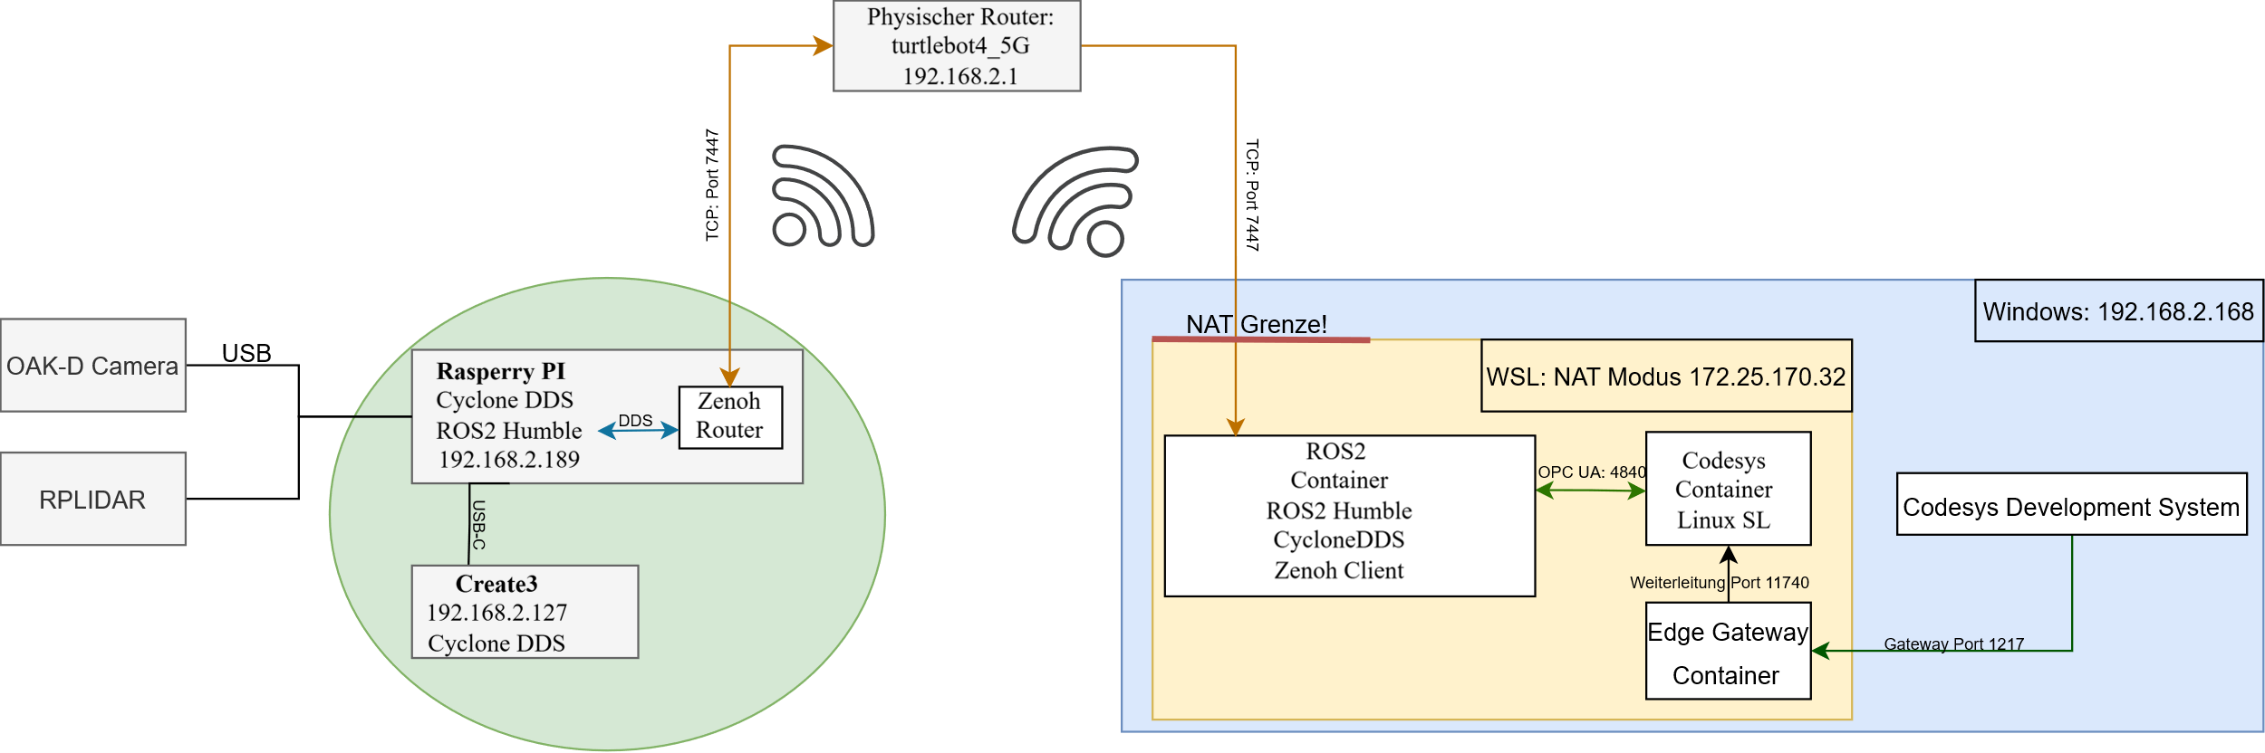
Abbildung 30: Entwicklungsumgebung mit Zenoh Bridge.
Die Zenoh-ROS-2-DDS-Bridge ist eine von Eclipse Zenoh bereitgestellte Kommunikationskomponente, die als Vermittler zwischen DDS-basierten ROS-2-Systemen dient. Auf dem Raspberry Pi des Turtlebot4 läuft die Bridge als Router, im Docker Container als Client. Der Client baut einen ausgehende TCP-Verbindung über den Port 7447 zum Router auf. Windows leitet dabei die Antworten an WSL2 durch. Der Router im Turtlebot4 erfasst die lokale ROS-2-Kommunikation über die reguläre DDS-Discovery und erkennt dadurch Topics, Services und Actions. Die Bridge bildet diese Kommunikationsschnittstellen auf die entsprechenden Mechanismen von Zenoh ab und ermöglicht so deren Übertragung über Netzwerkgrenzen hinweg in den Client im Container.
Abbildung 31veranschaulicht die Kommunikation zwischen zwei getrennten ROS-2-Systemen, die über die zenoh-bridge-ros2dds miteinander verbunden sind (Turtlebot4 links und Docker Container rechts). Die Knoten tauschen so Daten aus, ohne dass eine direkte DDS-Verbindung zwischen den Rechnern besteht.
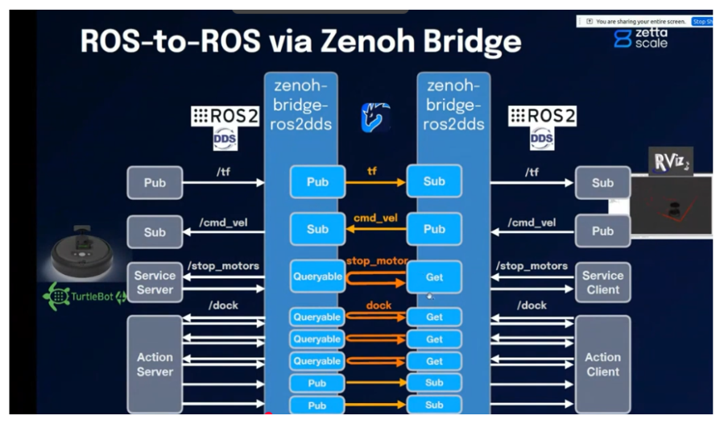
Abbildung 31: Funktionsweise ROS2 Zenoh Bridge.
Die Schnittstellen werden dabei wie folgt abgebildet:
Topics werden nach dem Publish/Subscribe-Prinzip übertragen. Die Bridge bildet ROS-2-Publisher und -Subscriber auf die entsprechenden Zenoh-Publisher und -Subscriber ab. Dadurch können Nachrichten eines ROS-2-Publishers über Zenoh an abonnierende ROS-2-Knoten auf der jeweils anderen Seite weitergeleitet werden.
Services werden über den Query/Reply-Mechanismus von Zenoh abgebildet. Dabei stellt die Bridge einen Service über einen Queryable bereit, während eine Anfrage über eine Get-Operation ausgelöst wird. Die Anfrage wird an das entfernte ROS-2-System weitergeleitet und die zugehörige Antwort an den aufrufenden Client zurückgegeben.
Actions bestehen in ROS 2 aus drei Services und zwei Topics. Die Bridge bildet diese Bestandteile einzeln auf die entsprechenden Zenoh-Kommunikationsmechanismen ab. Die drei Service-Schnittstellen werden über Queryables und Get-Operationen übertragen, während die beiden Topic-Schnittstellen mithilfe von Publishern und Subscribern abgebildet werden. Dadurch können sowohl die Zielübermittlung als auch Rückmeldungen und Ergebnisse einer Action zwischen den verbundenen ROS-2-Systemen ausgetauscht werden.
Die Einrichtung und Installation des Routers im Rasperry Pi des Turtlebot4 und des Clients im Docker Container, ist im Anhang x im Detail beschrieben.
Damit der Router im Rasperry Pi des Turtlebot4 automatisch beim Einschalten des Roboters startet, wurde ein systemd Service angelegt. Dies ist ein unter Linux zentraler Systemmanager, der beim Systemstart ausgeführt wird und konfigurierte Dienste (Services) startet und überwacht. Dies ist im Anhang x im Detail erläutert.

Einrichtung und Start
Damit das Projekt auch auf einem anderen PC einfach in Betrieb genommen werden kann, wurde eine Dockerfile angelegt, die die komplette Umgebung automatisch aufbaut. Als Basis dient das Image osrf/ros:humble-desktop. Darauf werden die TurtleBot-4-Pakete und Cyclone DDS installiert, der Quellcode des Projekts aus GitHub geklont, die Abhängigkeiten mit rosdep aufgelöst und der Workspace mit colcon gebaut. Anschließend wird die Zenoh Bridge in Version 1.9.0 installiert, wie in beschrieben. Zusätzlich werden die Umgebungsvariablen RMW_IMPLEMENTATION=rmw_cyclonedds_cpp, ROS_DOMAIN_ID=0 und ROS_LOCALHOST_ONLY=0 gesetzt.
Zuerst wird aus der Dockerfile mit dem Befehl in Quellcodeauszug 30 das Image gebaut. Über Build-Argumente lassen sich die Version der Zenoh Bridge (ZENOH_VERSION) und die Prozessorarchitektur (SYSTEM_VERSION, x86_64 für einen PC oder aarch64 für ARM-Rechner) vorgeben. Auch die ROS-Version (ROS_DISTRO) ist als Argument hinterlegt, das Projekt wurde jedoch für ROS 2 Humble entwickelt.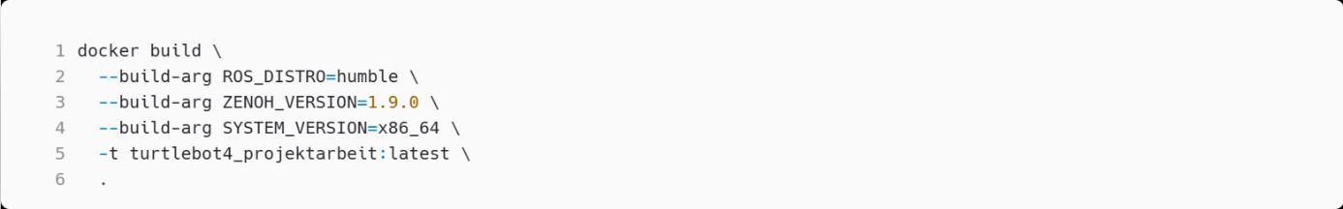
Anschließend wird aus dem Image mit dem Befehl in Quellcodeauszug 31 der Container gestartet. Die Option --network=host sorgt dafür, dass der Container das Netzwerk des Hosts nutzt, wodurch die Verbindung zum Zenoh Router auf dem TurtleBot 4 und zum OPC-UA-Server möglich ist. Mit den Optionen -e DISPLAY und -v /tmp/.X11-unix:/tmp/.X11-unix können grafische Anwendungen wie RViz2 auf dem Host angezeigt werden. Über die Umgebungsvariable OPC_IP wird beim Start die IP-Adresse des OPC-UA-Servers übergeben, sodass keine Datei angepasst werden muss.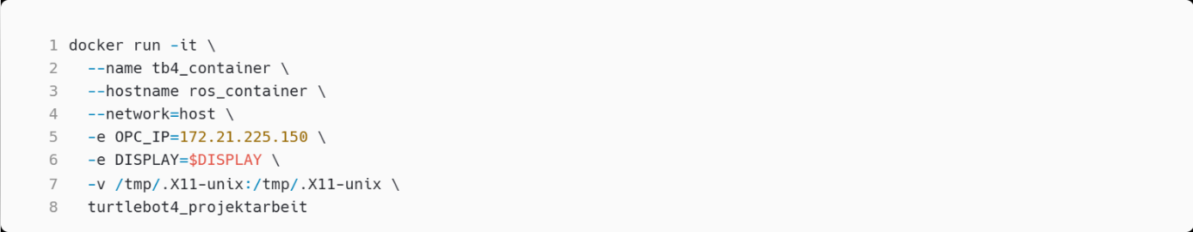
Quellcodeauszug 30: Starten des Turtlebot4 Containers mit Übergabe der OPC UA IP.
Der gesamte Quellcode befindet sich nach dem Bauen im Container. Soll die IP-Adresse dauerhaft in der Konfigurationsdatei geändert werden, kann diese im laufenden Container mit docker exec -it tb4_container nano /home/ros/ros2_ws/src/turtlebot4_pkg/config/opc_topic_config.yml bearbeitet werden.
Beim Start des Containers wird automatisch das Skript entrypoint.py ausgeführt (siehe Anhang). Es arbeitet als OPC-UA-Client und verbindet sich mit dem OPC-UA-Server der Codesys-Steuerung (Port 4840). Die IP-Adresse wird aus der Konfigurationsdatei opc_topic_config.yml gelesen und durch OPC_IP überschrieben, falls diese Variable gesetzt ist. Bricht die Verbindung ab, versucht das Skript sie alle fünf Sekunden neu aufzubauen.

Softwarestruktur des Turtlebot4

ROS2 Seite
Die ROS2 Programme folgen derselben Architektur wie beim Roboterarm (vgl. Kapitel 3). Ein Status Client, Command Client und Action Client verbinden die SPS mit ROS2. Sie sind als ROS2 Knoten im Paket turtlebot4_pkg umgesetzt. Abbildung 32 zeigt, welche ROS2 Topics, Services und Actions vom jeweiligen Client genutzt werden. Gegenüber dem Roboterarm ändern sich hauptsächlich die angebunden Schnittstellen.
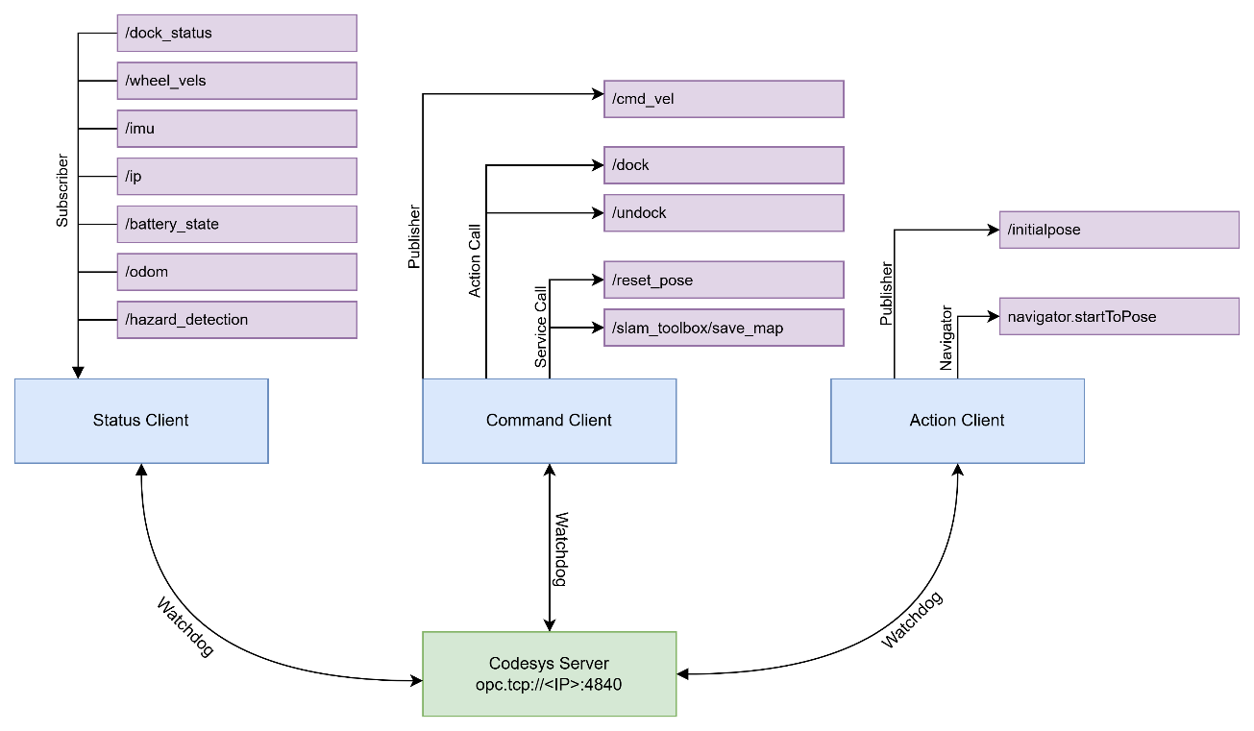
Abbildung 32: OPC UA Clients des Turtlebot4 mit den genutzten ROS2 Schnittstellen.
Die einzelnen Clients werden in den folgenden Kapiteln mit Ihren Schnittstellen näher erläutert.
Die ROS2 Prozesse für den Turtlebot4 werden nach demselben Prinzip wie beim Roboterarm über SoftKeys aus Codesys gestartet und beendet (vgl. Kapitel 3.X). Die Datei entrypoint.py wird beim Start des Containers automatisch ausgeführt. Gegenüber dem Roboterarm ändern sich nur die gestarteten Programme. Die SoftKeys werden in den Kapiteln beschrieben, in denen die jeweilige Funktion erläutert wird.

SPS Seite
Auf der Seite von Codesys ist die Schnittstelle wie beim Roboterarm über Strukturen aufgebaut. Jedem Client ist eine Struktur zugeordnet, die die untergeordnetetn Strukturen bündelt. Die verwendeten Structs werden im folgenden Bild gezeigt.
ABBILDUNG
Die Strukturen werden anschließend wieder in der globalen Variablenliste GVL_OPCUA veröffentlicht und über die Symbolkonfiguration im Adressraum des OPC UA Servers instanziiert.
QUELLCODEAUSZUG DER DEKLARATION IN GVL OPCUA
Das SPS Programm ist aufgebaut …:

Statusübersicht über Turtlebot4
Der Status Client (status_client.py) übermittelt Sensor- und Zustandsdaten des Turtlebot4 an Codesys. Dafür werden die benötigten Topics (siehe Tabelle 9) abonniert und zyklisch über OPC UA in die Variablen der Struktur tb4_status im Adressraum des OPC UA Servers übertragen. Der Grundaufbau entspricht dem Status Client aus Kapitel 3. Das komplette Programm ist in Anhang x zu finden.
ROS2 Topic | Interface Typ | Übertragene Variablen | Funktion
/dock_status | irobot_create_msgs/msg/DockStatus | - dock_visible  - is_docked | Anzeigen des Dock-Status.
/wheel_vels | irobot_create_msgs/msg/WheelVels | - velocity_left  - velocity_right | Geschwindigkeit der Räder in rad/s.
/imu | sensor_msgs/msg/Imu | - orientation  - angualar_velocity  - linear_velocity | Inertialmessdaten (Orientierung, Winkelgeschwindkeit, Beschleunigung des Sensors)
/ip | std_msgs/mg/String | - data | IP-Adresse des Rasperry Pi im Turtlebot4
/battery_state | std_msgs/msg/String | - voltage  - temperature  - percentage | Informationen über Batteriestatus.
/odom | nav_msgs/msg/Odometry | - pose  - twist | Informationen über Position des Roboters relativ zu /odom
/hazard_detection | irobot_create_msgs/msg/HazardDetectionVector | - backup_limit  - bump  - cliff  - stall  - wheel_drop  - object_proximity | Erkannte Gefahren der Create3 Basis.
Tabelle 9: Vom Status Client übertragene Topics an Codesys.
Die Topics werden mit unterschiedlichen QoS-Profilen abonniert, da ein Publisher und ein Subscriber nur dann Daten austauschen, wenn ihre Profile kompatibel sind. Für den Status Client, ist vor allem die QoS-Richtlinie Reliability (deutsch: Zuverlässigkeit) entscheidend. Die Create3 Basis veröffentlicht die Topics der Sensoren mit der Zuverlässigkeit „Best Effort“, bei dieser einzelne Nachrichten verloren gehen können. Ein Subscriber mit der Zuverlässigkeit „Reliable“, dem Standardwert in ROS2, bei der verlorene Nachrichten erneut gesendet werden, wäre dazu nicht kompatibel. Der Status Client abboniert diese Topics deshalb mit dem vordefinierten Profil qos_profile_sensor_data, dass „Best Effort“ verwendet. Welche QoS-Einstellungen miteinander kompatibel sind, sowie eine Übersicht der verwendeten Profile finden sich in Anhang X.
Abbildung 32 zeigt die Statusanzeige in der Codesys Visualisierung. ROS 2 stellt Orientierungen als Quaternionen dar, da diese im Gegensatz zu Eulerwinkeln keine Singularitäten (Gimbal Lock) aufweisen. Für die Anzeige werden sie in CODESYS in Roll-, Nick- und Gierwinkel umgerechnet, wobei für den Turtlebot4 nur der Gierwinkel um die z-Achse wichtig ist (vgl. Kapitel 3).
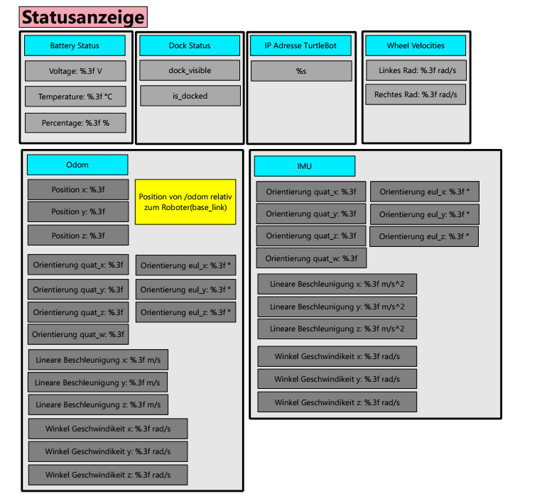
Abbildung 33: Statusanzeige in der CODESYS Visualisierung

Sicherheit des Turtlebot4
Der Turtlebot4 stellt grundlegende Sicherheitsfunktionen bereit. Die Create3 Basis erkennt Gefahren über mehrere Sensoren:
- Bumper: Mechanischer Stoßfänger der Berührungen an der Vorderseite erkennt.
- Klippensensor: Vier Infrarot Sensor prüfen an der Vorderseite des Roboters, ob Boden vorhanden ist.
- Radfedern: Die Räder sitzen auf Federn. Wird der Roboter angehoben federn die Räder aus.
- Näherungssensoren: Sieben Infrarot Sensoren im Bumper die Objekte im Nahbereich erfassen.
Alle erkannten Gefahren werden über das Topic /hazard_detection mit dem Interface irobot_create_msgs/msg/HazardDetectionVector veröffentlicht. Ist der Vektor leer, liegt keine Gefahr vor. Es können mehrere Gefahren gleichzeitig sich im Vektor befinden. Tabelle 11 zeigt die im Interface definierten möglichen Gefahrentypen.
Hazard Detection Nachricht | Bedeutung
BACKUP_LIMIT = 0 | Rückwärtsfahrlimit des Roboters ist erreicht.
BUMP = 1 | Roboter ist gegen ein Hindernis gestoßen.
CLIFF = 2 | Ein Abgrund wird erkannt.
STALL = 3 | Räder sind durch ein Hindernis blockiert.
WHEEL_DROP = 4 | Radfedern sind vollständig ausgefedert.
OBJECT_PROXIMITY = 5 | Ein Hindernis in unmittelbarer Nähe wird erkannt.
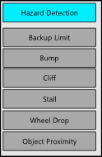
Tabelle 10: Gefahrentypen des Interfaces irobt_create_msgs/msg/HazardDetection, dass über das Topic /HazardDetection veröffentlicht wird.
Abbildung 34: Visualisierung in CODESYS.
Die Gefahrenmeldungen werden über das Skript status_client.py an Codesys übertragen und dort in der Visualisierung angezeigt. Abbildung 37 zeigt die dazugehörige Statusanzeige.
Wird eine Gefahr über das /hazard_detection Topic gemeldet, wird ein Reflex aktiviert. Reflexe sind Verhaltensweisen, die die Create3 Basis bei erkannten Gefahren auslöst und haben oberste Priorität. Der Turtlebot4 aktiviert je nach Warnnachricht einen anderen Reflex. Der Reflex Reflexes.BUMP beispielsweise, fährt den Roboter rückwärts von der Kontaktstelle weg, bis der Bumper nicht mehr ausgelöst wird. Die aktuellen Einstellungen lassen sich auf dem Raspberry Pi des Turtlebot4 ausgeben (siehe Quellcodeauszug 33). Der Reflex
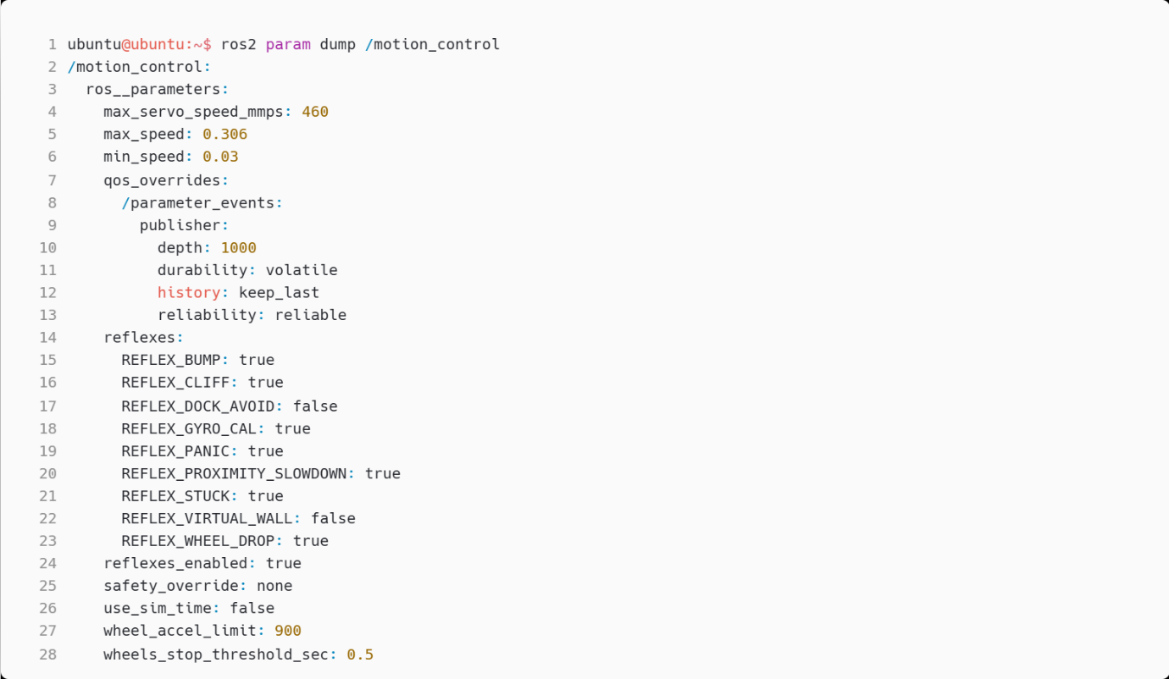
Quellcodeauszug 31: Sicherheitseinstellungen des Turtlebot4 mit aktivierten Reflexen.
Über den Parameter safety_override können zudem weitere Sicherheitseinstellungen eingestellt werden. Da sich die Klippensensoren nur an der Vorderseite des Roboters befinden, begrenzt das Rückfahrlimit die Rückwärtsfahrt auf Strecken, damit der Roboter nicht rückwärts über einen Abgrund fahren kann. Der Parameter kann mit ros2 param set /motion_control safery_override <Wert> gesetzt werden. Um den Wert dauerhaft zu setzen, muss der Wert im Create3 Webserver hinterlegt werden. Tabelle 12 zeigt die möglichen Werte des Parameters safety_override und ihre Auswirkungen.
safety_override | Rückwärtsfahrlimit | Max Geschwindigkeit
none | Aktiv | 0,306 m/s
backup_only | Deaktiviert | 0,306 m/s
Full | Deaktiviert | 0,460 m/s
Tabelle 11: Sicherheitseinstellungen mit dem Parameter safety_override.
In Versuchen zeigt sich, dass der Bump-Reflex nach einem Ablauf aus Abdocken, Andocken und erneutem Abdocken nicht mehr ausgeführt wird. Der Bumper-Kontakt wird weiterhin korrekt auf /hazard_detection gemeldet und in der Codesys-Visualisierung angezeigt, der Roboter setzt jedoch nicht zurück. Eine abschließende Klärung war im Rahmen des Projekts aus Zeitgründen nicht mehr möglich, warum der Reflex nicht mehr funktioniert. Als Abhilfe wurde ein eigener Reflex im Manuellen Modus implementiert, dass den Reflex ersetzt. Dies wurde für den manuellen Betrieb umgesetzt und im folgenden Kapitel beschrieben.
Die HazardDetection Wheel Drop und Object Proximity werden bisher nicht gemeldet. Nur 0,1,2,3!

Manueller Betrieb des Turtlebot4
Um den Turtlebot4 von Hand zu steuern, wird der OPC UA Client command_client.py eingerichtet. Die Befehle werden von Codesys über OPC UA an das Python Skript übergeben und dort in ROS2 Aufrufe umgesetzt (siehe Tabelle 10).
Der Turtlebot4 basiert auf einem Differenzialantrieb mit zwei Rädern mit einem zusätzlichen Stützrad. Die Lineargeschwindigkeit $v_{x}$ ergibt sich aus den beiden Einzelgeschwindigkeiten der Räder $v_{L}$ und $v_{R}$. Die Winkelgeschwindigkeit $ω_{z}$ aus Ihrer Differenz und dem Abstand eines Rades $r_{Roboter}$ zur Robotermitte.
$$v_{x}=\frac{v_{L}+ v_{R}}{2}$$
$$ω_{z} = \frac{v_{R}- v_{L}}{2× r_{Roboter}}$$
Mithilfe des Topics /cmd_vel kann die lineare Sollgeschwindigkeit $v_{x}$ in m/s und die Winkelgeschwindigkeit $ω_{z}$ in rad/s vorgegeben werden. Über Codesys wird die Richtung vorgegeben und mit der Geschwindigkeit verrechnet und anschließend über einen Publisher auf das Topic veröffentlicht.
ROS2 Schnittstelle | Interface Typ | Funktion
/cmd_vel (Topic) | geometry_msgs/msg/Twist | Veröffentlicht die Sollgeschwindigkeit des Roboters, solange die Freigabe aktiv ist.
/undock (Action) | irobot_create_msgs/action/Undock | Selbstständiges herunterfahren von der Docking Station.
/dock (Action) | irobot_create_msgs/action/Dock | Selbstständiges auffahren auf die Dockingstation
/reset_pose (Service) | irobot_create_msgs/srv/ResetPose | Setzt die aktuelle Roboterposition im Odometriekoordinatensystem zurück auf den Ursprung.
Tabelle 12: Zwischen ROS2 und Codesys per OPC UA übertragene Schnittstellen im command_client.py.
Abbildung 32 zeigt die Bedienoberfläche für den Handbetrieb. Voraussetzung für die Bewegung ist, dass der Betriebsmodus auf Manuell gestellt ist. Über die Tasten LINKS, RECHTS, VOR, ZURÜCK kann die Fahrtrichtung vorgegeben werden. Über einen Schieberegler kann die Lineargeschwindigkeit in m/s und die Winkelgeschwindigkeit in rad/s eingestellt werden.
Zusätzlich können die Actions für das Andocken und Entdocken ausgelöst werden. Die Docking Station sendet Infrarot Signale aus, die der Roboter mit auf der Basis montierten IR-Empfängern empfängt. Das automatische Docken funktioniert nur, wenn der Roboter sich in der Nähe der Ladestation befindet und das Infrarotsignal der Ladestation empfängt. Dies wird über die Statusmeldung dock_visible angezeigt. Für das Andocken aus einer größeren Entfernung muss der Roboter zuerst wieder in den Bereich vor der Ladestation navigiert werden. Das Docken erfolgt über die Action /dock. Das Entdocken erfolgt über die Action /undock. Dabei fährt der Roboter rückwärts von der Dockingstation und dreht sich anschließend um 180° [24].
Über den Service /reset_pose kann die Odometrie zurückgesetzt werden. Bei längeren Fahrten weicht die geschätzte Position des Roboters, durch aufsummieren von Messfehlern und Schlupf, von der tatsächlichen ab. Wenn der Roboter nach einer Fahrt zurück in die Dockingstation kehrt, zeigt die Odometrie deswegen nicht mehr den Ursprung an der Ladestation an. Der Service setzt die aktuelle Position wieder auf den Ursprung (Position x=0, y=0, z=0 mit der Orientierung in Quaternionen x=0, y=0, z=0, w=1, was dem Winkel von 0° entspricht).
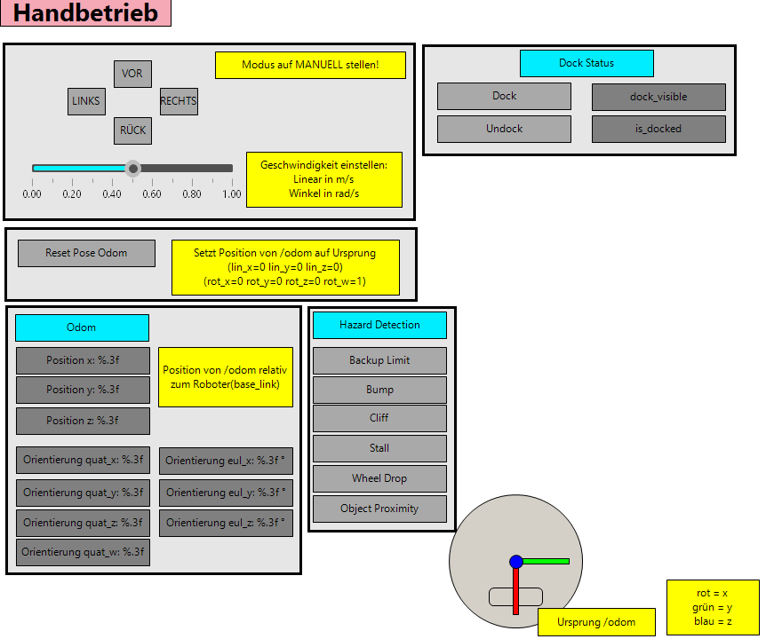
Abbildung 35: Codesys Oberfläche für den Handbetrieb.
Wie im vorherigen Kapitel beschrieben, ist der Parameter safety_override auf den Standartwert none gesetzt, wodurch sämtliche Sicherheitsfunktionen des Turtlebot4 aktiv sind. Da die Bodensensoren ausschließlich im vorderen Bereich des Roboters angeordnet sind, begrenzt der Roboter die Rückwärtsfahrt, auf die zuvor zurückgelegte Strecke, die als sicher befahrbar erkannt wurde. Im manuellen Modus kann der Roboter deswegen nicht endlos über die Schaltfläche RÜCK rückwärtsgefahren werden. Bei Erreichen der Grenze erscheint eine Warnmeldung BACKUP_LIMIT erreicht. Um dies zu umgehen, müsste der Parameter safety_override auf backup_only gestellt werden.
Da die integrierten Reflexe des Bumpers des Turtlebot4, wie in Kapitel 4.5 erläutert, nicht zuverlässig funktionieren wird die Reaktion auf eine Gefahrenmeldung selbst umgesetzt. Für den manuellen Betrieb wird das Zurückfahren nach einer Kollision mit dem Bumper im Codesys Funktionsbaustein FB_Command umgesetzt. Meldet der Roboter einen Bumper Kontakt oder eine Klippe, wird die Bedienvorgabe gesperrt und der Roboter fährt so lange rückwärts, bis keine Gefahrenmeldung mehr vorliegt. Das Zurückfahren wird zudem auf eine Dauer von höchstens einer Sekunde begrenzt, damit der Roboter beim Klemmen des Bumpers nicht unendlich lange zurückfährt. Die Umsetzung ist im Quellcode X gezeigt und der vollständige Baustein findet sich in Anhang Y.

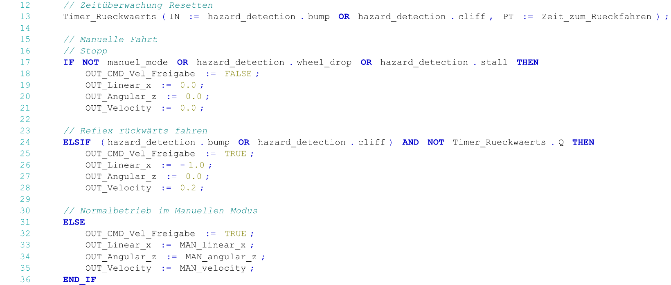
Quellcodeauszug 32: Umsetzung des Reflexes bei einer Gefahrenmeldung mit automatischem Zurückfahren.
Der Signalweg im Handbetrieb ist in Abbildung X dargestellt. Über die Bedienelemente der Visualisierung werden Fahrtrichtung und Geschwindigkeit an den Funktionsbaustein FB_Command übergeben. Dieser prüft, ob die Betriebsart Manuell aktiv ist und ob eine Gefahrenmeldung vorliegt. Anschließend schreibt er den Fahrbefehl in die zugehörigen OPC-UA-Variablen, über die er an den command_client.py übertragen wird. Der command_client.py wird über eine Data-Change-Notification über Änderungen dieser Variablen informiert und veröffentlicht den Fahrbefehl auf dem Topic /cmd_vel. Die Zenoh-Bridge überträgt ihn anschließend an die Create3 Basis. Erkennt die Create3 eine Gefahr, veröffentlicht sie diese auf dem Topic /hazard_detection. Der status_client.py abonniert dieses Topic und überträgt die Meldungen per OPC UA an Codesys, wo sie wieder als Eingang an FB_Command anliegen. 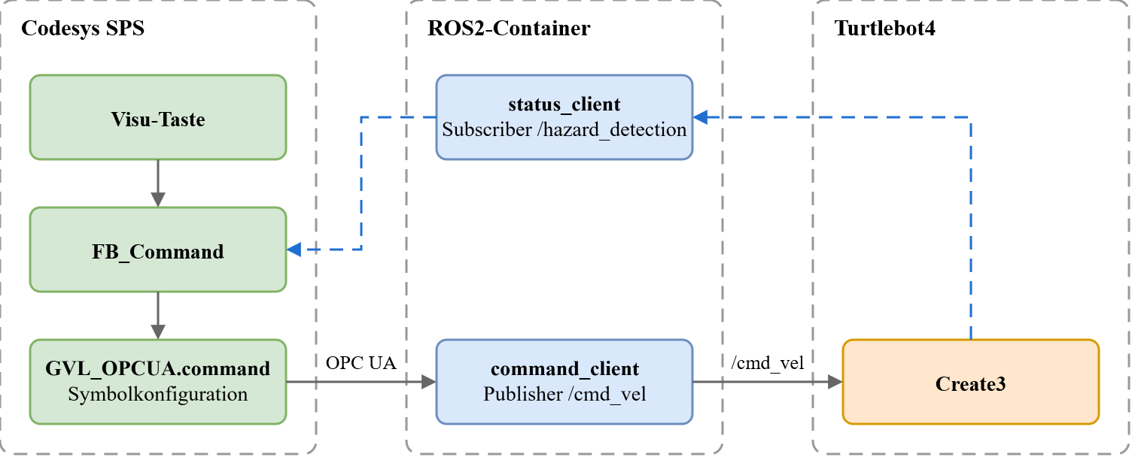
Quellcodeauszug 33: Beispiel des Signalwegs für die manuelle Steuerung des Roboters.

Navigation des Turtlebot4
Hierfür ist action client.py zuständig.
Um einen mobilen Roboter autonom navigieren zu können, sind zwei Voraussetzungen nötig. Es wird eine Karte der Umgebung benötigt, und die Position des Roboters in dieser Karte muss laufend geschätzt werden. Auf dieser Grundlage kann anschließend ein Zielpunkt geplant und abgefahren werden.
Die Position des Roboters wird in ROS2 über die Transformationskette map -> odom -> base_link beschrieben. Das Koordiantensystem map ist ortsfest und ist der Bezugsrahmen der Karte. Das Koordinatensystem base_link ist fest mit dem Roboter verbunden. Die Transformation odom -> base_link stammt aus der Fusion verschiedener Sensoren wie den Radencodern, dem Inertialmesssensor (IMU) und dem optischen Bodensensor [25]. Die Position des Roboters relativ zu odom wird durch das Aufsummieren der gemessenen Bewegungen berechnet. Da all diese Sensoren aber einen gewissen Messfehler aufweisen, driftet die geschätzte Position des Roboters durch Aufsummieren dieser Messfehler über Zeit ab. Dieser Drift wird über die Transformation map -> odom ausgeglichen, indem die Position anhand der Umgebung korrigiert wird. Diese Korrektur erfolgt entweder durch den SLAM-Algorithmus (Simulatenous Localization and Mapping) oder durch Lokalisierung in einer vorhandenen Karte.

Erstellung einer Navigationskarte mit SLAM
SLAM (Simultaneous Localization and Mapping) eignet sich dafür gleichzeitig eine Karte zu erstellen und die eigene Pose darin zu schätzen. Der Turtlebot4 nutzt dafür das Paket slam_toolbox mit den Scans des 2D Lidar Sensors. Dieser sendet Laserimpulse aus, wodurch über Triangulation daraus die Entfernung zu einem Objekt ermittelt werden kann. Der gesamte Messkopf dreht sich dabei und tastet die Umgebung so in 360° ab. Das Ergebnis ist eine Belegungskarte (Occupancy Grid), in der jede Zelle als frei oder belegt gekennzeichnet ist. Diese Karte kann anschließend als Bilddatei (.pgm) mit zugehöriger Konfigurationsdatei (.yaml) abgespeichert werden. Abbildung 33 zeigt die mit SLAM erstelle Karte des Raums 103.
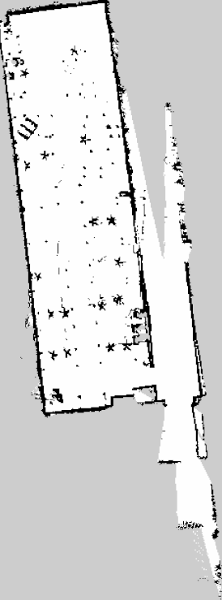
Abbildung 36: Mit SLAM erstellte Karte des Raums 103, gespeichert unter test_103.pgm. Weiße Zellen kennzeichnen freie Flächen, schwarze Zellen Hindernisse und graue Zellen nicht erfasste Bereiche.
Die Kartenerstellung kann im synchronen oder asynchronen Modus erfolgen. Beim synchronen Modus wird die Karte bei jeder neuen Messung aktualisiert. Dies erfordert jedoch eine hohe Rechenleistung. Beim asynchronen Modus wird die Karte so schnell aktualisiert, wie der Prozessor es zulässt. Einzelne Scans oder Daten können dabei verworfen werden und die Genauigkeit ist geringer.
Das Koordinatensystem map ist ortsfest und liegt dabei genau an der Position, an der der Roboter beim Start der Kartenerstellung steht (am besten in der Docking Station). Der Ursprung von odom ist die Pose, an der die Odometrie der Create3 Basis gestartet wird, also beim Einschalten. Wird der Roboter auf der Dockingstation eingeschaltet und nicht bewegt, liegen beide Ursprünge zunächst übereinander. Im Dock sind der Lidar Sensor und die Kamera ausgeschaltet und publizieren keine Daten über Topics. Erst nach dem Ausdocken liefert der Lidar Daten und /map wird zuverlässig veröffentlicht.
Zuest muss SLAM gestartet werden und anschließend die Visualisierung des Roboters. Mit dem manuellen Modus kann anschließend der Roboter durch die Gegend gefahren werden, bis die Karte vollständig ist. Anschließend wird die Karte gespeichert.
Für die Kartenerstellung mit SLAM in ROS2 mussten bisher, die in Quellcodeauszug 30 gezeigten, Befehl im Terminal manuell eingegeben werden.
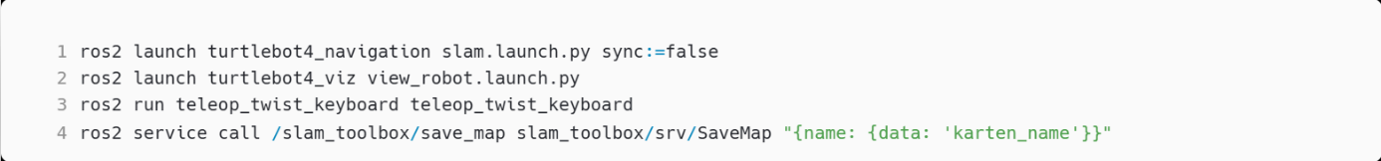
Quellcodeauszug 34: Befehle für SLAM-Algorithmus, um Karte zu erstellen aus Terminal. Mit dem Parameter sync:=false wird der Asynchrone Modus ausgewählt.
SLAM kann über Softkeys aus Codesys gestartet werden und die fertige Karte über den Service /sla,_toolbox/save_map gespeichert werden (siehe Abbildung 34).
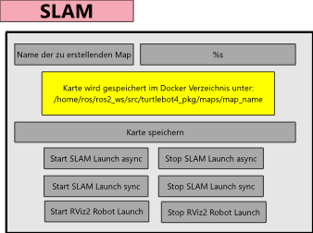
Abbildung 37: Softkeys in Codesys, um den SLAM-Algorithmus zu starten.

Lokalisierung in einer Karte
Bei der Lokalisierung wird die Position des Roboters in einer bereits vorhandenen Karte bestimmt. Der Turtlebot4 nutzt dafür das Nav2-Paket AMCL (Adaptive Monte Carlo Localization), dass den Roboter mit einem Partikelfilter in einer statischen Karte lokalisiert. Der Partikelfilter benötigt eine ungefähre Startposition, damit die Partikel in der Nähe der tatsächlichen Position verteilt werden können. Die Partikel werden anhand der Odometrie verschoben und gewichtet, wie stark der aktuelle Lidar Scan zur Karte passt. Die Initialposition kann in RViz2 über Estimate2D Position gesetzt werden (siehe Abbildung x oben). Um dies auch aus Codesys zu ermöglichen, wurde auch hierfür ein Publisher auf das Topic /initialpose eingerichtet. Die Initialposition ist erforderlich, damit Nav2 weiß, von wo aus die Lokalisierung beginnt.
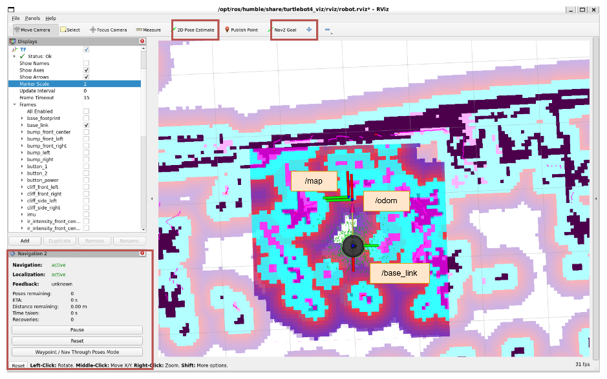
Abbildung 38: Visualisierung des Turtlebot4 in RViz2 bei aktiver Lokalisierung und Navigation. Mit dem Werkzeug 2D Pose Estimate kann die Initalposition gesetzt werden. Mit Nav2 Goal kann ein Navigationsziel vorgegeben werden.
Im Unterschied zu SLAM bleibt die Karte bei der Lokalisierung unverändert. Änderungen werden nicht in die neue Karte übernommen.
Da das Paket Nav2 von der Lokalisierung abhängt muss beim Start eine feste Reihenfolge eingehalten werden. Zuerst wird die Lokalisierung gestartet, die die Karte lädt. Anschließend wird Nav2 gestartet, dass die Karte und Transformationen für die Pfadplanung benötigt. Zuletzt wird die Visualisierung gestartet. Im Terminal erfolgt der Start mit den Befehlen in Quellcodeauszug 31.
Quellcodeauszug 35: Start von Lokalisierung, Navigation und Visualisierung im Terminal.
Um die Lokalisierung und Navigation ebenfalls aus Codesys zu bedienen, wurden auch hierfür SoftKeys integriert (siehe Abbildung 36). Über ein Eingabefeld kann der Name der zu ladenden Karte vorgegeben werden.
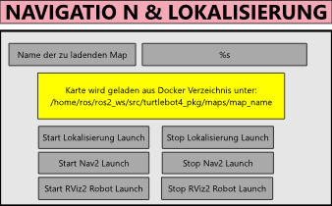
Abbildung 39: Codesys Oberfläche zur Steuerung von Lokalisierung, Navigation und Visualisierung.

Anfahren mehrerer Punkte im Raum.
Um nun autonom mehrere Punkte im Raum anfahren zu können, wird Nav2 benutzt. Es nimmt eine Zielposition entgegen und plant einen kollisionsfreien Weg dorthin und erzeugt die Fahrbefehl für /cmd_vel. Nav2 erkennt Hindernisse nur über die Costmap des Lidar Sensors. Die Gefahrenmeldungen der Create3 über /hazard_detection werden nicht in die Planung mit einbezogen. Liegt ein Objekt unterhalb des Lidars kann NAV2 dieses Objekt nicht als Hindernis erfassen und dort umrum planen. Dadurch dass die Reflexe nicht korrekt funktionieren, ist es deshalb möglich, dass der Turtlebot4 an ein Objekt fährt und nicht umplant. Um dieses Problem zu umgehen wird
Mithilfe einer Schrittkette können einzelne Position angefahren werden. Die Schrittkette wird im Betriebsmodus Auto angesteuert und übernimmt die Initialisierung des Roboters. Zuerst muss manuell über die SoftKeys die Lokalisierung und Navigation mit RViz2 gestartet werden. Steht der Roboter nicht in der Ladestation dockt er zuerst an. Im Dock wird die Startposition, auf den Ursprung der Karte gesetzt. Anschließend entdockt der Roboter und fährt nacheinander Zielposen an.
Im Automatikbetrieb hängt die Kollisionsabsicherung allein an der Hinderniserkennung durch den LiDAR und an den Reflexen der Create3 Basis. Nav2 erkennt Hindernisse nur über die Costmap des Lidar Sensors. Die Gefahrenmeldungen bezieht Nav2 nicht in die Planung mit ein. Hindernisse unterhalb der LiDAR-Ebene werden nicht erkannt. Da der Bump Reflex nach einem Dock Zyklus nicht zuverlässig auslöst, kann der Roboter gegen ein Objekt fahren ohne abzubrechen. Im Test fuhr der Roboter in dieser Situation weiter gegen das Hindernis. Zudem bricht die SPS ein laufendes Navigationsziel nicht ab: Ein Stopp der Schrittkette, ein Wechsel in den Handbetrieb oder ein Verbindungsabbruch beenden die Fahrt von Nav2 nicht! Dies muss über die Oberfläche manuell in RViz2 geschehen.

Schlussfolgerungen

Zusammenfassung der Ergebnisse
Ziel dieser Projektarbeit war eine Kommunikationsschnittstelle zwischen einer Codesys-SPS und ROS2, bei der die SPS als übergeordnete Steuerung arbeitet und ROS2 die Aufgaben ausführt. Als Schnittstelle wurde OPC UA gewählt und zunächst an einem Minimalbeispiel mit turtlesim erprobt.
Zuerst sollte eine einfach zu installierende Entwicklungsumgebung geschaffen werden. Dafür wurden Container-Technologien eingesetzt, die einen modularen Aufbau ermöglichen: Die virtuelle SPS, das Edge Gateway und die ROS2-Entwicklungsumgebung laufen in getrennten Docker-Containern. Die Images für den ROS2-Container werden aus Dockerfiles erzeugt, die den Quellcode automatisch von GitHub laden und den ROS2-Workspace bauen. Dadurch lässt sich die Umgebung auf einem neuen Rechner nachbauen.
Das zweite Ziel war die Steuerung eines simulierten Roboterarms. Drei OPC-UA-Clients übertragen die Statusinformationen des myCobot280 und übernehmen das manuelle Verfahren sowie die Bahnplanung mit MoveIt2. Watchdogs überwachen die Verbindung, und Simulation sowie Clients lassen sich über SoftKeys aus Codesys starten. Anschließend wurde mit dem xArm6 ein zweiter Roboterarm angebunden. Dank der zentralen Konfigurationsdatei waren dafür nur Anpassungen an dieser Datei und eine gemeinsame Launch-Datei für manuelles Verfahren und Bahnplanung nötig und das SPS-Programm blieb unverändert.
Das dritte Ziel war die Anbindung des physischen Turtlebot4. Da DDS die NAT-Grenze von WSL2 nicht überwinden kann, wurde die Entwicklungsumgebung um eine Zenoh-Bridge (zenoh-bridge-ros2dds) erweitert, mit einem Router auf dem Raspberry Pi und einem Client im Container. Das manuelle Verfahren aus der SPS funktioniert, einschließlich Docken, Entdocken und Zurücksetzen der Odometrie. Da der Bump-Reflex der Create3 nach einem Dock-Zyklus nicht zuverlässig auslöst, wurde für den Handbetrieb ein eigener Reflex in der SPS umgesetzt. Zudem lassen sich aus Codesys Karten mit SLAM erstellen und speichern und über eine Schrittkette mehrere Ziele mit Nav2 anfahren. Im Automatikbetrieb ist die Kollisionsabsicherung jedoch nicht vollständig: Nav2 wertet die Gefahrenmeldungen der Create3 nicht aus, und der Bump-Reflex greift nicht zuverlässig. Der Turtlebot4 sollte im Automatikbetrieb daher nur unter Beobachtung fahren.
Diese Arbeit liefert dahingegen eine Fortschritt, dass sich über die Visualisierung in Codesys die Bahnplanung eines Roboterarms mit MoveIt2 und die Navigation des Turtlebot4 bedienen, ohne selbst ROS2-Programme schreiben zu müssen. So können zentrale Konzepte wie Kartenerstellung und Lokalisierung direkt aus der SPS heraus ausprobiert werden. Außerdem dient die Entwicklungsumgebung als Anschauungsbeispiel für den Einsatz von Container-Technologien, sowohl mit Docker Desktop als auch mit dem Deploy Tool von Codesys.

Bewertung der Ergebnisse
Die Schnittstelle zwischen Codesys und ROS2 wurde in Simulation und an realer Hardware umgesetzt. Nicht alle Ziele wurden jedoch vollständig erreicht, und mehrere Probleme haben sich während der Projektumsetzung ergeben.
Im Laufe dieser Projektarbeit konnten einige neue Erfahrungen über Containertechnologien und wie diese vernetzt werden könnten, gesammelt werden. Das Ziel der einfach zu installierenden Entwicklungsumgebung wurde nur teilweise erreicht. Die Umgebung ist zwar über Dockerfiles und GitHub einsetzbar, die erstmalige Einrichtung umfasst aber viele Schichten zur anfänglichen Einrichtung, wie WSL2, SSH-Server, Docker Desktop und das Deploy Tool von Codesys. Hinzu kommt die auf nur 2h begrenzte Laufzeit der virtuellen SPS mit der kostenlosen Lizenz, wobei diese nur zum Testen ausgereicht hat. Bei einem neuen Aufbau dieses Projekt macht es Sinn die Schicht mit dem Deploy Tool wegzulassen und stattdessen eine Soft SPS in Windows einzurichten. Dabei könnte mithilfe von Portweiterleitung die Verbindung ebenso hergestellt werden. Dies müsste erprobt werden.
Die Entwicklungsumgebung war für die Simulation mit dem myCobot und xArm gut aufgebaut. In der Simulation lief alles auf einem Rechner und innerhalb einem Docker Netzwerk mit derselben IP-Adresse. Für den physischen Turtlebot ergaben sich einige Netzwerk Probleme aufgrund der NAT-Grenze. Aufgrund der Benutzung der virtuellen SPS musste WSL im NAT-Modus bleiben da sonst das deployen der Container in WSL nicht möglich war.
Die Anbindung des realen Turtlebot4 ergaben sich einige Probleme mit den Reflexen und Steuerung im Automatikmodus zur Hinderniserkennung
TABELLE MIT VOR UND NACHTEILEN!!!
Eine zusammenfassende Bewertung der Konzepte ist in Tabelle x gegenübergesellt:
Konzept | Nutzen | Nachteile
Virtuelle Soft SPS
Docker Container mit Dockerfiles | Nur geringe Dateigröße zum speichern | Aufwendiges Schreiben der Dockerfiles
WSL2 im NAT Modus | NAT Modus für testweises Deployen von Linux Container in Windows | Blockiert DDS Multicast
Zenoh Bridge | Überwindung der NAT Grenze | Zusätzliche Komponente zu DDS
Tabelle 13: Bewertung der in der Projektarbeit untersuchten Konzepte nach Nutzen und Nachteile.

Ausblick
Während der Bearbeitung konnten einige Erfahurng im Networking und Containertechnologien geschafft werde
Die Arbeit kann an mehreren Stellen weitergeführt werden. Statt eines projektspezifischen Adressbaums kann ein standardisiertes Node Set benutzt werden. Dies würde den Austausch und die Anbindung an andere Systeme erleichtern. Es wurden keine Messungen zu Latenzzeiten ausgeführt. Deswegen ist nicht zu sagen ob es schnell genug für eine Regelung beispielsweise wäre von der SPS aus.
Zudem könnte so WSL2 auf den Mirrored Modus gestellt werden und WSL hätte damit die selbe IP Adresse wie Windows. Dies hätte den Vorteil dass dadurch durch einen DDS Discovery Server die Verbindung in den Server möglich wäre. Dies müsste geteste werden. TEST DAVON!Aus den Statusinformationen des Turtlebot4 können eigene Sicherheitsfunktionen im SPS Code entwickelt werden.
Der Adressraum ist projektspezifisch. Es wird kein standardisiertes Informationsmodell genutzt. Darauf könnte weiter eingegange werden.
Literaturverzeichnis
[1] T. Pinto, R. Arrais, und G. Veiga, „Bridging Automation and Robotics: an Interprocess Communication between IEC 61131–3 and ROS“, in 2018 IEEE 16th International Conference on Industrial Informatics (INDIN), Juli 2018, S. 1085–1091. doi: 10.1109/INDIN.2018.8472057.
[2] R. Arrais, P. Ribeiro, H. Domingos, und G. Veiga, „ROBIN: An open-source middleware for plug‘n’produce of Cyber-Physical Systems“, International Journal of Advanced Robotic Systems, Bd. 17, Nr. 3, S. 1729881420910316, Mai 2020, doi: 10.1177/1729881420910316.
[3] M. R. Diprasetya, S. Yuwono, M. Löppenberg, und A. Schwung, „Integration of ABB Robot Manipulators and Robot Operating System for Industrial Automation“, in 2023 IEEE 21st International Conference on Industrial Informatics (INDIN), Lemgo, Germany: IEEE, Juli 2023, S. 1–7. doi: 10.1109/INDIN51400.2023.10217964.
[4] „ROS 2 Documentation“, ROS 2 Documentation. Zugegriffen: 20. September 2026. [Online]. Verfügbar unter: https://docs.ros.org/en/humble/index.html
[5] Nele Heinz und Nicolas Höhn, „Navigation des TurtleBots mit LIDAR und 3D-Kamera“.
[6] „What is Docker?“, Docker Documentation. Zugegriffen: 15. September 2026. [Online]. Verfügbar unter: https://docs.docker.com/get-started/docker-overview/
[7] GrantMeStrength, „Was ist das Windows-Subsystem für Linux?“ Zugegriffen: 15. September 2026. [Online]. Verfügbar unter: https://learn.microsoft.com/de-de/windows/wsl/about
[8] „CODESYS Group“. Zugegriffen: 15. September 2026. [Online]. Verfügbar unter: https://content.helpme-codesys.com/en/CODESYS%20Control/_rtsl_extablish_connection_to_instance.html
[9] S. Macenski, T. Foote, B. Gerkey, C. Lalancette, und W. Woodall, „Robot Operating System 2: Design, Architecture, and Uses In The Wild“, Sci. Robot., Bd. 7, Nr. 66, S. eabm6074, Mai 2022, doi: 10.1126/scirobotics.abm6074.
[10] M. Seitz, Speicherprogrammierbare Steuerungen im Industrial IoT: Objektorientierter System- und Programmentwurf, Motion Control, Sicherheit, Digital Engineering, 6., Aktualisierte Auflage. München: Carl Hanser Verlag, 2025.
[11] M. Schleipen, Hrsg., Praxishandbuch OPC UA: Grundlagen - Implementierung - Nachrüstung - Praxisbeispiele, 2., Aktualisierte und Überarbeitete Auflage. Würzburg: Vogel Communications Group, 2020.
[12] „VDMA - Robotics“, OPC Foundation. Zugegriffen: 17. September 2026. [Online]. Verfügbar unter: https://opcfoundation.org/markets-collaboration/robotics/
[13] „ER myCobot 280 PI 2023 - Elephant Robotics“. Zugegriffen: 16. Oktober 2026. [Online]. Verfügbar unter: https://www.elephantrobotics.com/en/mycobot-280-pi-2023-en/
[14] J. Chen, Y. Zhao, und X. Xu, „Improved RRT-Connect Based Path Planning Algorithm for Mobile Robots“, IEEE Access, Bd. 9, S. 145988–145999, 2021, doi: 10.1109/ACCESS.2021.3123622.
[15] „Pilz Industrial Motion Planner — MoveIt Documentation: Rolling documentation“. Zugegriffen: 17. Oktober 2026. [Online]. Verfügbar unter: https://moveit.picknik.ai/main/doc/how_to_guides/pilz_industrial_motion_planner/pilz_industrial_motion_planner.html
[16] „Realtime Servo — MoveIt Documentation: Rolling documentation“. Zugegriffen: 17. Oktober 2026. [Online]. Verfügbar unter: https://moveit.picknik.ai/main/doc/examples/realtime_servo/realtime_servo_tutorial.html
[17] A. Zelenak, R. G. Reid, A. Pettinger, und M. Pryor, „Reactive Motion Control for Real-Time Teleoperation and Semi-Autonomous Contact Tasks“.
[18] „User Manual · Turtlebot4 User Manual“. Zugegriffen: 29. Oktober 2026. [Online]. Verfügbar unter: https://turtlebot.github.io/turtlebot4-user-manual/
[19] „What is DDS?“ Zugegriffen: 27. Oktober 2026. [Online]. Verfügbar unter: https://www.dds-foundation.org/what-is-dds-3/
[20] „Using Fast DDS Discovery Server as discovery protocol [community-contributed]“, ROS 2 Documentation. Zugegriffen: 27. Oktober 2026. [Online]. Verfügbar unter: https://docs.ros.org/en/humble/Tutorials/Advanced/Discovery-Server/Discovery-Server.html
[21] „Different ROS 2 middleware vendors“, ROS 2 Documentation. Zugegriffen: 27. Oktober 2026. [Online]. Verfügbar unter: https://docs.ros.org/en/humble/Concepts/Intermediate/About-Different-Middleware-Vendors.html
[22] „Fast DDS vs Cyclone DDS: ROS 2 Middleware Compared“, Inference Systems. Zugegriffen: 29. Oktober 2026. [Online]. Verfügbar unter: https://inferensys.com/differences/physical-ai-and-humanoid-robotics-software/real-time-motion-planning-middleware/fast-dds-vs-cyclone-dds
[23] P. Schweizer, „Raspberry Pi Autostart: Run Scripts at Boot (systemd, labwc)“, raspberry.tips. Zugegriffen: 10. November 2026. [Online]. Verfügbar unter: https://raspberry.tips/en/raspberrypi-einsteiger/raspberry-pi-autostart-setup
[24] „Docking - Create® 3 Docs“. Zugegriffen: 6. November 2026. [Online]. Verfügbar unter: https://iroboteducation.github.io/create3_docs/api/docking/
[25] „Odometry - Create® 3 Docs“. Zugegriffen: 3. November 2026. [Online]. Verfügbar unter: https://iroboteducation.github.io/create3_docs/api/odometry/
[26] „Quality of Service settings“, ROS 2 Documentation. Zugegriffen: 10. November 2026. [Online]. Verfügbar unter: https://docs.ros.org/en/humble/Concepts/Intermediate/About-Quality-of-Service-Settings.html
[27] „File qos_profiles.h — rmw: Humble 6.1.4 documentation“. Zugegriffen: 10. November 2026. [Online]. Verfügbar unter: https://docs.ros.org/en/humble/p/rmw/generated/file_include_rmw_qos_profiles.h.html
[28] B. Siciliano, L. Sciavicco, L. Villani, und G. Oriolo, Robotics. in Advanced Textbooks in Control and Signal Processing. London: Springer London, 2009. doi: 10.1007/978-1-84628-642-1.

Anhang A: Grundlagen und Herleitungen

Quality of Service Einstellungen
Mit Quality of Service Einstellungen (QoS) definieren ROS2 Publisher und Subscriber fest, wie Nachrichten übertragen werden. Ein Publisher und Subscriber können nur kommunizieren, wenn ihre Profile kompatible sind, andernfalls werden die Nachrichten nicht übertragen.
Tabelle 14 erläutert die in dieser Arbeit relevanten Einstellungen:
QoS Richtlinie | Einstellung | Beschreibung
History | Keep Last | Legt fest, wie viele der letzten Nachrichten gespeichert werden. Die Anzahl legt Depth fest.
 | Keep All | Alle Nachrichten werden gespeichert, bis die Hardwaregrenze erreicht ist.
Depth | Queue Size | Größe des Nachrichtenpuffers bei Keep Last (Histroy).
Reliability | Best Effort | Nachrichten werden gesendet, einzelne können jedoch verloren gehen und werden nicht wiederholt.
 | Reliable | Verlorene Nachrichten werden erneut gesendet, bis sie beim Subscriber ankommen.
Tabelle 14: Relevante QoS Einstellungen (basierend auf [5]).
Die Kompatibilität der Richtlinie Reliability ist in folgender Tabelle dargestellt:
Publisher | Subscriber | Kompatibel
Best Effort | Best Effort | Ja
Best Effort | Reliable | Nein
Reliable | Best Effort | Ja
Reliable | Reliable | Ja
Tabelle 15: Kompatibilität der Reliability Richtlinie. Basierend auf [26].
Um die QoS Einstellungen eines Publishers auszulesen, kann folgender Befehl benutzt werden:
Quellcodeauszug 36: Auslesen der QoS Einstellungen eines Topics.
ROS2 bietet vordefinierte QoS Profile an, die diese Einstellungen zusammenfassen. Abbildung 39 zeigt die in dieser Arbeit verwendeten Profile. Das Profil wird beim Anlegen eines Subscribers, wie in Quellcodeauszug 37 gezeigt übergeben. Wird kein Profil übergeben wird automatisch das Standardprofil von ROS2 verwendet.
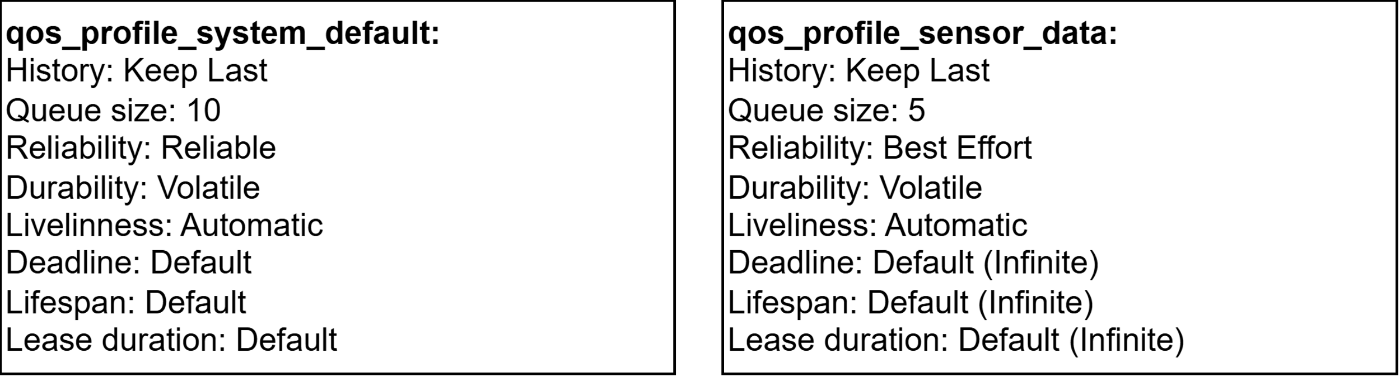
Abbildung 40: Einstellungen der verwendeten QoS Profile. Basierend auf [27].
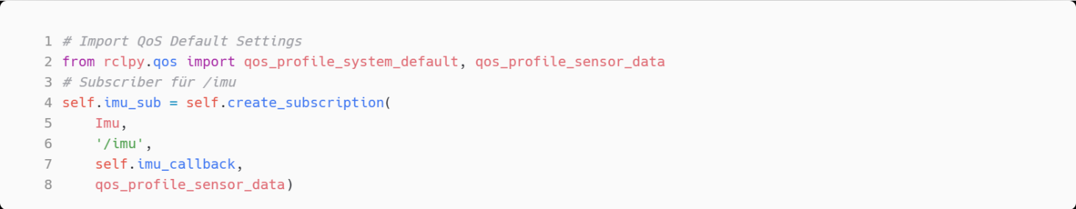
Quellcodeauszug 37: Übergabe eines QoS Profiles an einen Subscriber

Einrichtung der Zenoh Schnittstelle
Sowohl auf dem Raspberry Pi des Turtlebot4 als auch im Docker Container muss die zenoh-bridge-ros2dds Schnittstelle installiert werden. Verwendet wird die Version 1.9.0, da bei der neuesten Version 1.10.0 nicht alle Topics korrekt übertragen wurden. Die Installation ist auf beiden Systemen identisch und erfolgt mit dem Skript in Quellcodeauszug 22. Es werden zuerst die benötigten Werkzeuge und Abhängigkeiten installiert und anschließend die Bridge in der festgelegten Version heruntergeladen. Da sich die Prozessorarchitektur unterscheidet, muss die Variable SYSTEM_VERSION angepasst werden: Im Docker Container wird x86_64 verwendet, auf dem Raspberry PI aarch64.
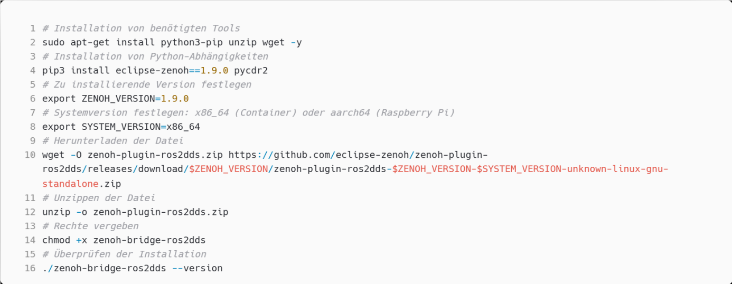
Quellcodeauszug 22: Installation der Zenoh Bridge auf dem Raspberry Pi und im Container. Je nach Prozessorarchitektur muss die Variable SYSTEM_VERSION angepasst werden.
Einrichtung des Routers:
Da die zenoh-bridge-ros2dds auf der Cyclone DDS Middleware beruht, muss die RMW_IMPLEMENTATION des Turtlebot4 über das turtleot4-setup auf rmw_cyclonedds_cpp gestellt werden. Um die Schnittstelle auf dem Raspberry Pi des Turtlebot4 zu installieren, muss sich zuerst auf diesen per SSH eingeloggt werden mit: ssh ubuntu@192.168.2.189 mit dem Passwort turtlebot4.
Damit nur berechtigte Clients auf den Router zugreifen können, wird die Authentifizierung per Benutzername und Passwort konfiguriert. Die Datei CONFIG_ROUTER.json5 legt den Modus der Bridge fest (router, client oder peer) und verweist auf die Datei credentials.txt, in der die Zugangsdaten stehen (siehe Quellcodeauszug 23). Es wurde keine Topic-Filterung konfiguriert, sodass alle ROS-2-Daten übertragen werden. Falls nötig, kann in der Konfigurationsdatei festgelegt werden, welche Topics übertragen werden sollen.
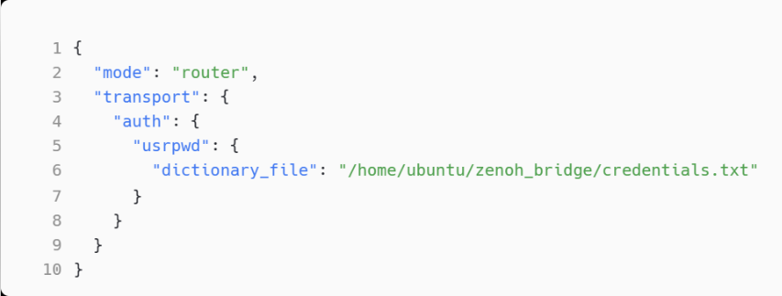
Quellcodeauszug 23: CONFIG_ROUTER.json5 (links) und credentials.txt (rechts) für die Konfiguration des Routers.
Der Router kann manuell mit folgendem Befehl gestartet werden:
Quellcodeauszug 24: Manuelles Starten des Zenoh Routers im Raspberry Pi.
Einrichtung auf dem Client:
Im Docker Container kann der Zenoh Client ebenfalls mit dem Skript aus Quellcodeauszug 22 installiert werden. Zusätzlich wird eine Konfigurationsdatei mit dem Modus client benötigt. Sie enthält die Adresse des Routers (tcp/192.168.2.189:7447) sowie den Benutzernamen und das Passwort.
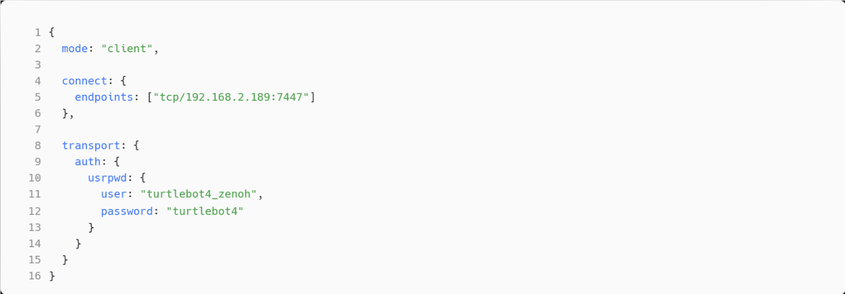
Quellcodeauszug 25: CONFIG_CLIENT.json5 Konfigurationsdatei für den Client.
Der Client kann manuell mit folgendem Befehl gestartet werden:
Quellcodeauszug 26: Manuelles Starten des Zenoh Clients.

Automatischer Start des Routers beim Starten des Turtlebot4
Damit der Zenoh Router der Bridge nach jedem Systemstart des Turtlebot4 automatisch im Hintergrund läuft, wurde ein eigener systemd-Service eingerichte. Systemd ist ein unter Linux zentraler Systemmanager, der beim Systemstart ausgeführt wird und konfigurierte Dienste (Services) startet und im laufenden Betrieb überwacht. Dazu wurde im Raspberry Pi unter dem Pfad /etc/systemd/system/zenoh_router.service die in Quellcodeauszug 27 gezeigte Datei angelegt:
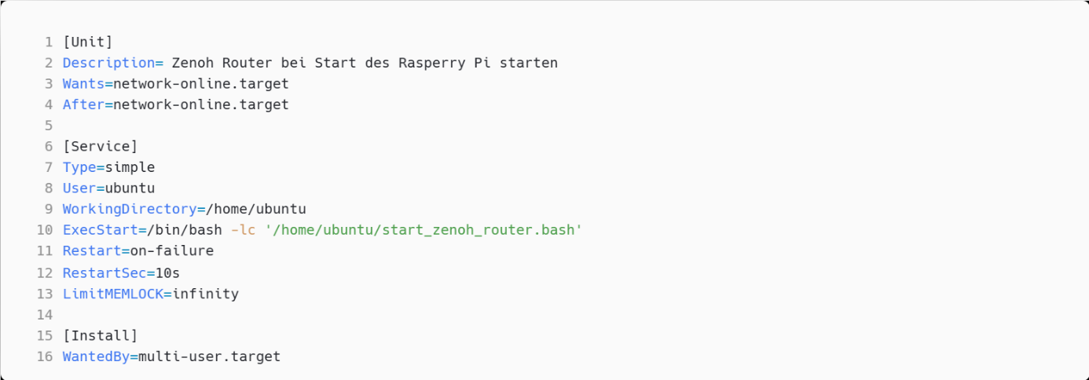
Quellcodeauszug 27: systemd-Service zum automatischen Start des Zenoh Routers.
Die Service-Datei enthält mehrere zentrale Einstellungen. Mit Wants= und After=network-online.target wird sichergestellt, dass der Dienst erst gestartet wird, wenn eine Netzwerkverbindung mit gültiger IP-Adresse besteht. Über User=ubuntu läuft der Dienst mit den Rechten des Standardbenutzers und nicht als root. Der Eintrag ExecStart=/bin/bash -lc '...' führt das Startskript in einer Login-Shell aus, sodass die Systemumgebung geladen wird. Sollte der Dienst abstürzen, sorgen Restart=on-failure und RestartSec=10s dafür, dass er nach 10 Sekunden automatisch neu gestartet wird. Schließlich bewirkt WantedBy=multi-user.target, dass der Dienst beim normalen Systemstart mitgestartet wird [23]. Mit LimitMEMLOCK=infinity wird das Limit für gesperrten Arbeitsspeicher aufgehoben, was für die DDS-Kommunikation benötigt wird.
Das von systemd aufgerufene Bash Skript (siehe Quellcodeauszug 28), lädt die ROS2 und Turtlebot4 Umgebung und startet anschließend die Bridge mit der passenden Konfigurationsdatei.
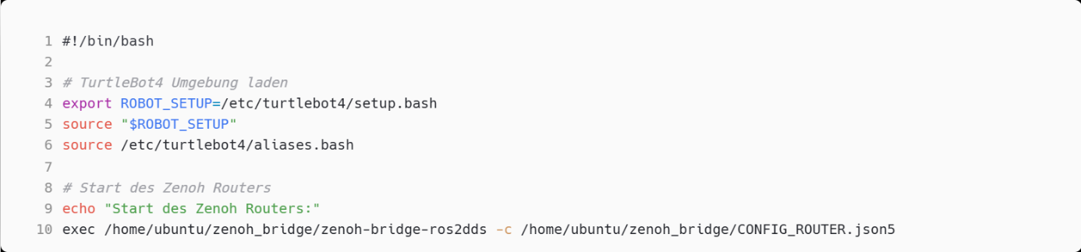
Quellcodeauszug 28: Bash Skript zum Start des Zenoh Routers.
Um den Service dauerhaft zu aktivieren, sind die Befehl aus Quellcodeauszug 29 auszuführen.
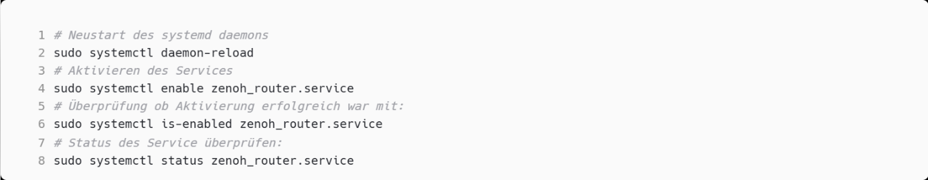
Quellcodeauszug 29: Aktivieren und Überprüfen des systemd Services auf dem Raspberry Pi.
Nach dem Start des Turtlebot4 kann es bis zu 3 Minuten dauern bis die Create3 Basis vollständig mit dem Rasperry Pi verbunden ist und alle ROS2 Topics erfolgreich mit der Bridge aufgebaut wurden und im Container empfangbar sind. Nach dieser initialen Startphase läuft die Bridge stabil.

Anhang A: Quaternions und Euler Winkel (TO DO!)
TO DO: Beschreibung wie mathematisch funktioniert. Am ende Codebausteine von SM3_Math benutzt!
Es gibt verschiede Darstellungen, um Rotationen im dreidimensionalen Raum darzustellen. Es werden extrinsische Rotationen, also auf ein festes Basiskoordinatensystem bezogen und intrinsische Rotationen, also auf ein sich mitdrehendes Koordinatensystem bezogen, unterschieden. Insgesamt existieren 12 verschiedene Möglichkeiten Eulerwinkeldarzustellen (z.B.: ZYZ, ZYX, XYZ, etc.)
In einer früheren Vorarbeit [QUELLE!] wurde bereits die Transformation von Quaternionen in Tait-Bryan-Winkel beschrieben. Hierbei handelt es sich um intrinsische Tait-Bryan Winkel in der Reihenfolge ZYX, also Drehung um Z (Yaw), Drehung um Y (Pitch) und Drehung um X (Roll). Diese werden standardmäßig in ROS2 verwendet, wenn es anschaulich sein muss.
In der Vorlesung wurden für Codesys Projekte oft die intrinsischen Euler-Winkel (ZYZ) benutzt. Also zuerst eine Drehung um die Z-Achse (A), dann eine Drehung um die neue Y-Achse (B) und dann eine Drehung um die neue Z-Achse (C).
In ROS2 werden standardmäßig Quaternionen benutzt. Quaternionen stellen die Orientierung im 4D Raum dar. Diese haben den Vorteil zu Euler Winkeln, dass sie keinen Singularitäten aufweisen und somit kein Gimbal lock auftritt. Ein Gimbal Lock tritt auf, wenn der mittlere Rotationswinkel B bei 0° oder 180° liegt. Dann nämlich repräsentieren die beiden Winkel A und C dieselbe Drehung und somit hat man in Theorie den Verlust eines Freiheitsgrades.
Herleitung der Programmierung mit Formeln aus [28]:

Die Gesamtrotationsmatrix der ZYZ-Konvention ergibt sich aus:

$$R_{ZYZ} = R_{Z}(A)×R_{Y}(B)×R_{Z}(C) =$$
$$=\left[\begin{matrix}cAcBcC-sAsC & -cAcBsC & cAsB \\ sAcBcC+cAsC & -sAcBsC+cAcC & sAsB \\ -sBcC & sBsC & cB\end{matrix}\right]=\left[\begin{matrix}r_{11} & r_{12} & r_{13} \\ r_{21} & r_{22} & r_{23} \\ r_{31} & r_{32} & r_{33}\end{matrix}\right]$$

Wobei c = cos() und s=sin().

Die Gesamtrotationsmatrix für Quaternionen wurde entnommen aus [28]:

$R_{q}= \left[\begin{matrix}1-2(q_{y}^{2}+q_{z}^{2}) & 2(q_{x}q_{y}-q_{w}q_{z}) & 2(q_{x}q_{z}+q_{w}q_{y}) \\ 2(q_{x}q_{y}+q_{w}q_{z}) & 1-2(q_{x}^{2}+q_{z}^{2}) & 2(q_{y}q_{z}-q_{w}q_{x}) \\ 2(q_{x}q_{z}-q_{w}q_{y}) & 2(q_{y}q_{z}+q_{w}q_{x}) & 1-2(q_{x}^{2}+q_{y}^{2})\end{matrix}\right]=\left[\begin{matrix}r_{11} & r_{12} & r_{13} \\ r_{21} & r_{22} & r_{23} \\ r_{31} & r_{32} & r_{33}\end{matrix}\right]$

Anhand eines Koeffizientenvergleiches kann nun für beide Richtungen die Werte hergeleitet werden.
Herleitung Quaternionen -> ZYZ Euler Winkel:
Die Umrechnung ist nicht immer eindeutig.
Anstatt des normalen arctangens wird der atan2 verwendet. (To DO: Erklären Warum)

$$\frac{r_{23}}{r_{13}}=\frac{sAsB}{cAsB} → A = atan2(r_{23},r_{13})$$
$$\frac{r_{32}}{r_{31}}=\frac{sBsC}{- sBcC} → C = atan2(r_{32},-r_{31})$$
$r_{33}=cB→ B = arccos(r_{33})$
alternativ dazu da numerisch stabiler:
$\frac{\sqrt{r_{13}^{2}+r_{23}^{2}}}{r_{33}}=\frac{\sqrt{{(cAsB)}^{2}+{(sAsB)}^{2}}}{cB}=\frac{sB}{cB}→B = atan2(\sqrt{r_{13}^{2}+r_{23}^{2}}, r_{33}$
Wenn B = 0 oder B = PI werden klappt die erste Z Achse und dritte Z Achse exakt aufeinander.
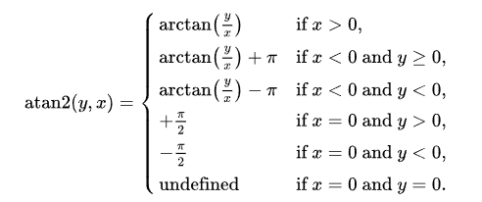
Die beiden Drehungen A und C machen dann genau das selbe. Das bedeutet es gibt unendlich viele Kombinationen aus A und C. Deswegen wird im Code Sicherheitslücke implementiert. Wenn B extrem klein ist wird C fest auf 0 gesetzt um eine Eindeutigkeit zu schaffen.

Herleitung Euler Winkel -> Quaternionen:
Die Umrechnung von Euler Winkeln zu Quaternionen ist eindeutig.
ACHTUNG HIER AUCH WIEDER ÜBER ROTATIONSMATRIX GEHEN!
FORMEL AUS BUCH
Der Realteil $q_{w}$ ergibt sich aus:
$$q_{w}=\frac{1}{2}×\sqrt{1+r_{11}+r_{22}{+r}_{33}}$$
Die Imaginärteile $q_{x}, q_{y} und q_{z}$ ergeben sich aus:
$$q_{x}= \frac{r_{32}-r_{23}}{4q_{w}}$$
$$q_{y}= \frac{r_{13}-r_{31}}{4q_{w}}$$
$$q_{z}= \frac{r_{21}-r_{12}}{4q_{w}}$$
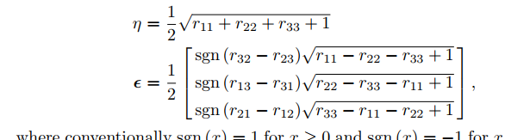

Anhang: Anleitungen für myCobot280 und xArm6

Installation der Entwicklungsumgebung
Für die Entwicklung des Projekts wurden folgende Tools mit ihrer zugehörigen Version verwendet:
Tool | Version
Docker Desktop | Docker Desktop 4.88.1
SPS-Entwicklungsumgebung | CODESYS Development System V3.5 SP22 Patch 2
SPS-Runtime Umgebung | CODESYS Virtual Runtime for Linux SL
Host Betriebssystem Windows 11 | Windows 11 25H2
Subsystem | WSL2 mit Ubuntu-24.04
Tabelle 16: Verwendete Tools für die Entwicklungsumgebung.
- WSL2 einrichten in Windows Power Shell als Administrator:
Quellcodeauszug 38: Installation von WSL2 in Windows.
Beim ersten Start muss Benutzername und Kennwort festgelegt werden. Auf dem Labor PC ist dies projekt_ki mit dem Passwort ki_WS0. Die aktuelle Version kann überprüft werden mit: wsl -l -v
Hinweis: Der Netzwerkmodus von WSL ist standardmäßig auf NAT eingestellt, d.h. WSL hat eine andere IP-Adresse als Windows. Diese Einstellung ist für dieses Projekt Vorraussetzung.
- Docker Desktop Installation auf dem Hostsytem (Windows):
Unter Settings -> Ressources -> WSL Integration muss die Integration für Ubuntu 24.04 eingestellt sein.
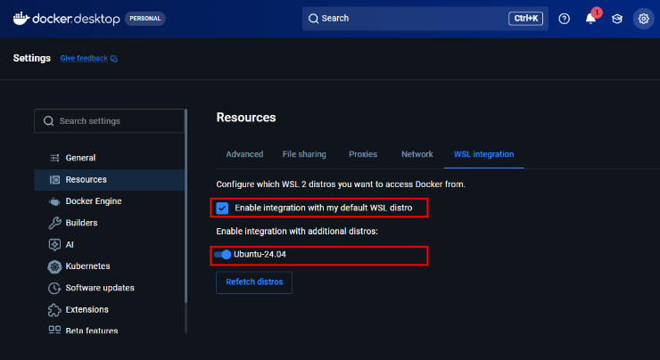
Abbildung Anhang 1: WSL-Integration im Docker Container aktivieren.
- SSH-Server in WSL einrichten:
Das Codesys Deploy Tool verbindet sich per SSH mit WSL, um dort Container zu starten. Dafür muss ein SSH-Server eingerichtet werden in WSL. Um in das WSL Workspace im Terminal zu wechseln reicht `wsl`.
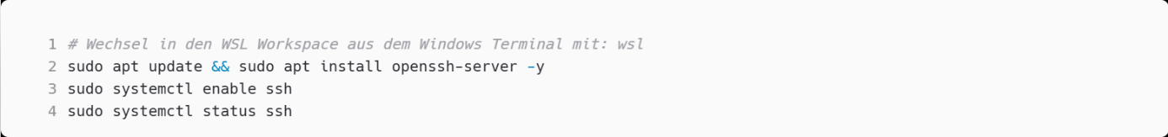
Quellcodeauszug 39: Installation des SSH-Servers in Codesys.
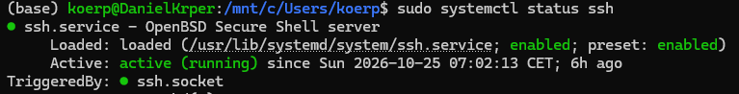
Quellcodeauszug 40: Korrekt gestartet SSH-Server.
- Codesys Development System installieren (Windows):
Über den CODESYS Installer kann das Development System mit folgenden Paketen installiert werden:
- CODESYS Virtual Control for Linux SL
- CODESYS Control SL Deploy Tool

Einrichtung und Bedienung des Deploy Tools in Codesys:
Das Codesys Deploy Tool wird verwendet um Codesys spezifische Container automatisiert auf einer Zielhardware (in diesem Fall im WSL) zu starten. (Eine detailliertere Anleitung und zusätzliche Informationen sind auf der Website von Codesys zu finden: [8].)
- Notwendige Packages mit „CODESYS Installer“ installieren:
- CODESYS Virtual Control for Linux SL
- CODESYS Control SL Deploy Tool
- Im CODESYS Development System “Deploy Control SL” unter Tools öffnen:
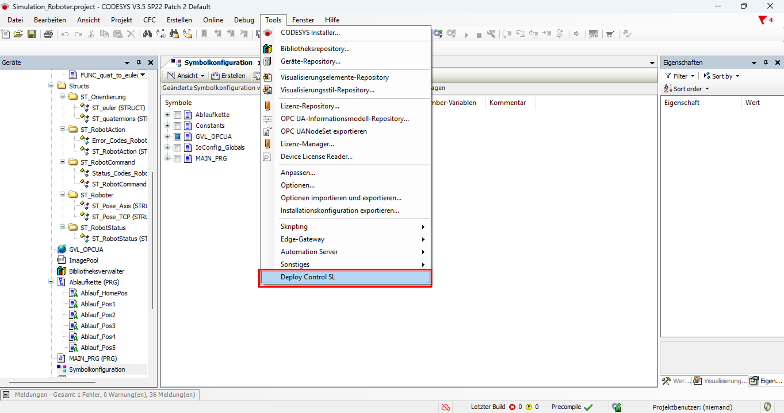
Abbildung Anhang 3: Deploy Control Tool im Codesys Development System öffnen
- IP-Adresse im WSL Workspace herausfinden, um sich darauf per SSH verbinden zu können:
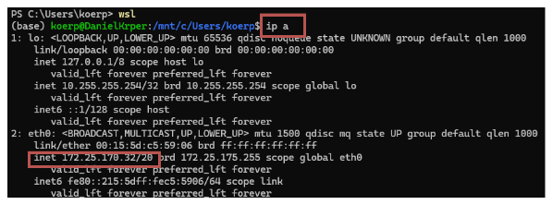
Abbildung Anhang 4: Herausfinden der IP-Adresse auf Zielgerät (WSL) mit Befehl: "ip a" .
- Im Deploy Tool im Reiter Kommunikation, die Verbindung zu WSL herstellen über SSH:
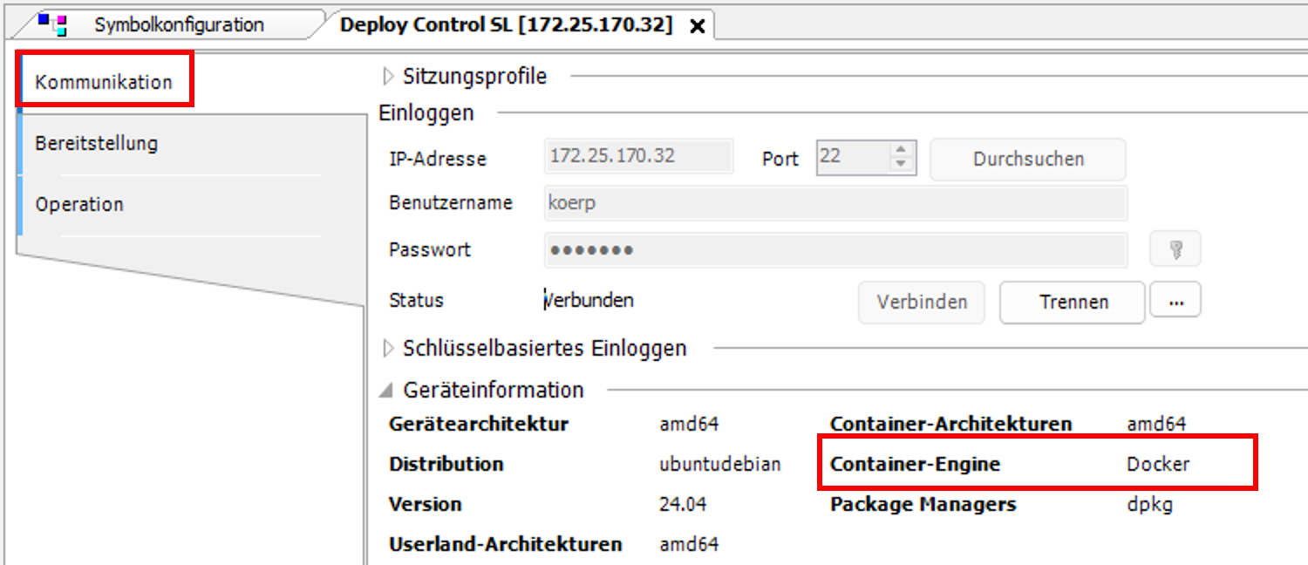
Abbildung Anhang 5: Deploy Tool, Verbindung zu WSL über SSH (Port 22) herstellen. Nach dem Verbinden muss Docker als Container Engine gelistet sein. Ansonsten muss Docker Desktop erst noch heruntergeladen und eingerichtet werden!
- Im Reiter Bereitstellung Images für Container herunterladen:
  - CODESYS Virtual Control for Linux SL (Version 4.22.0.0)
  - CODESYS Virtual Edge Gateway for Linux (Version 4.22.0.0)
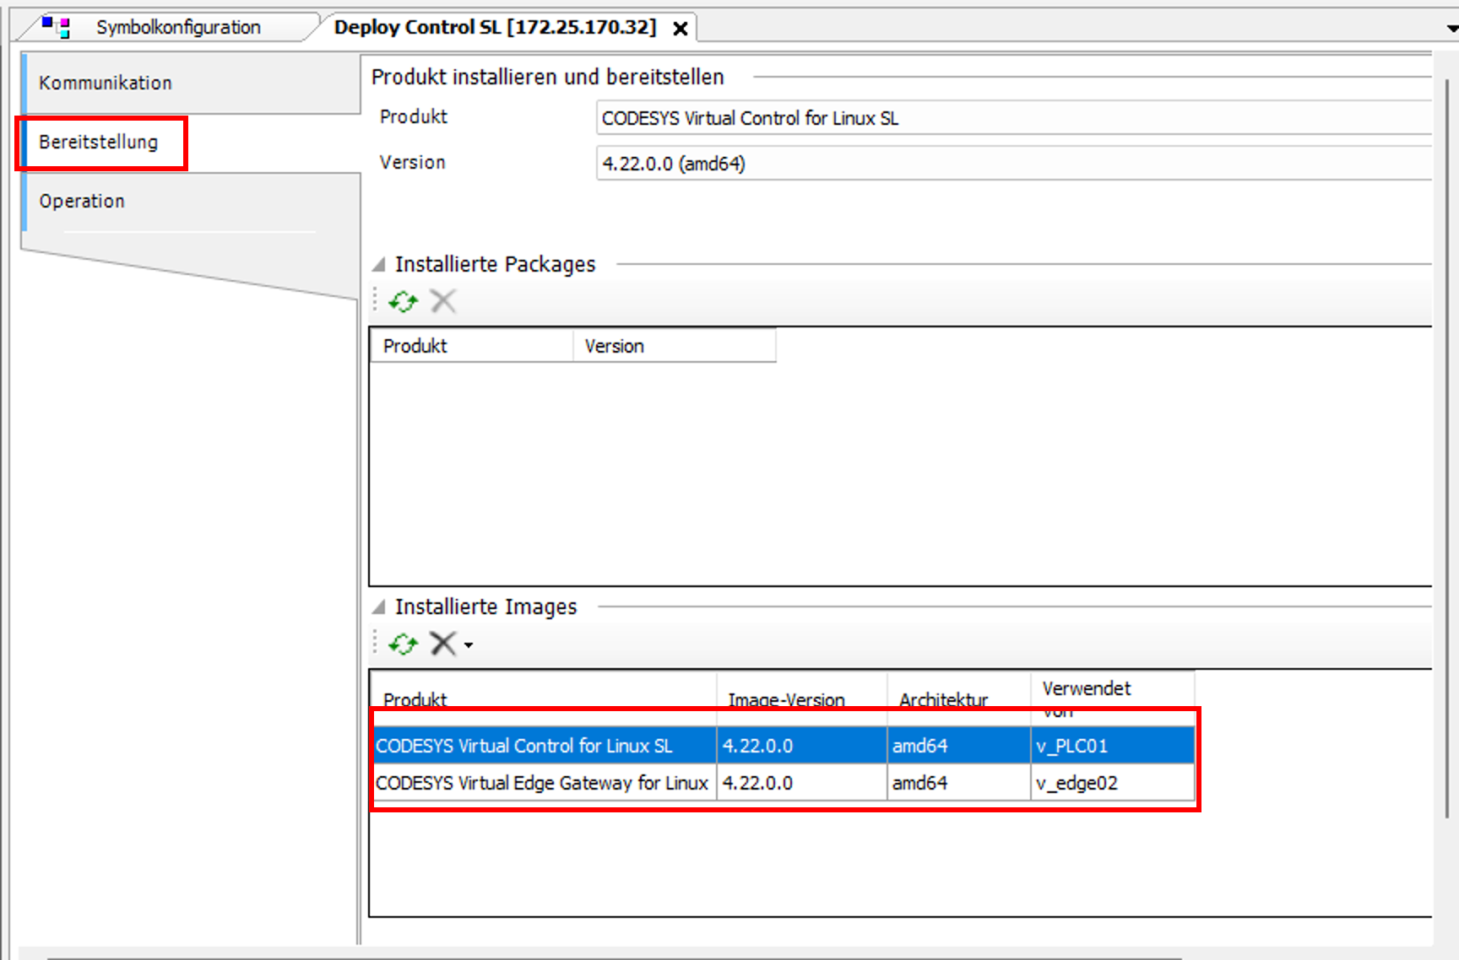
Abbildung Anhang 6: Installation der Images für die Container.
- Im Reiter Operation beide Container starten mit entsprechender Konfiguration:
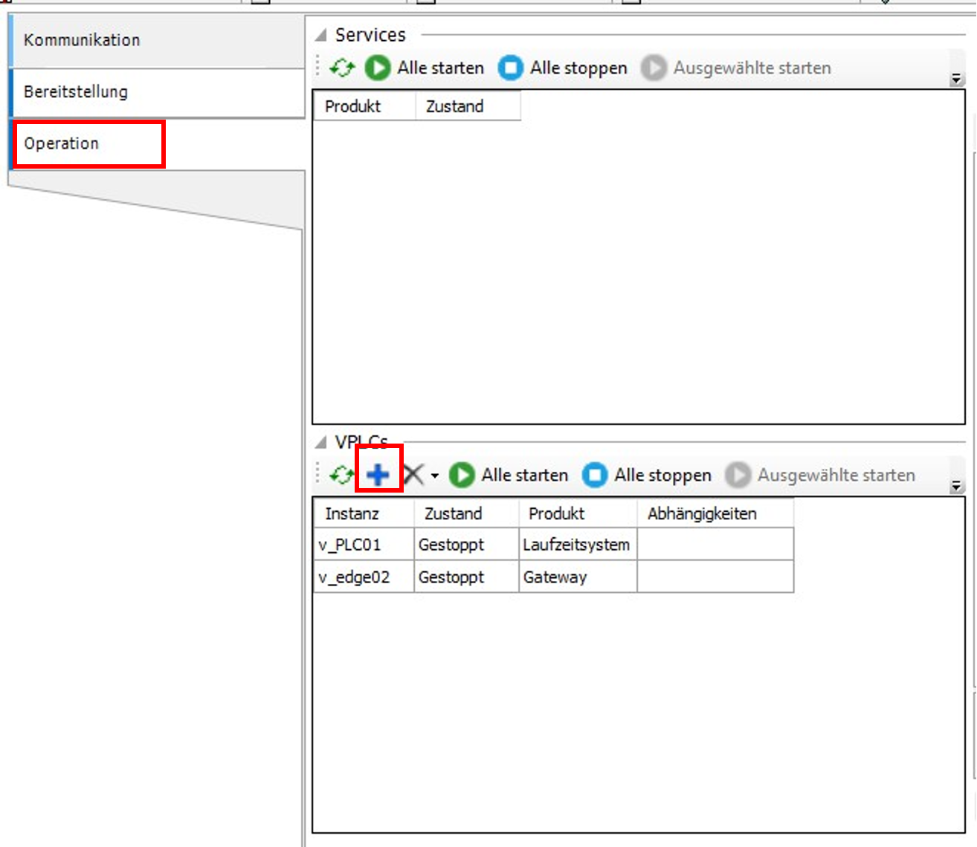
Abbildung Anhang 7: Anlegen beider Container
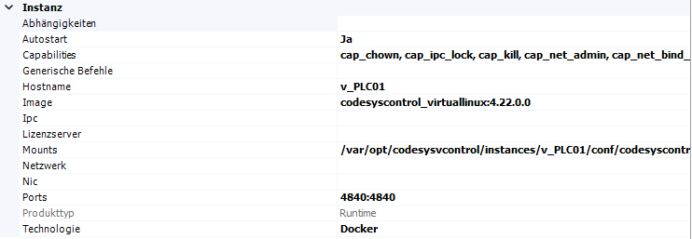
Abbildung Anhang 8: Konfiguration für Virtual Control for Linux SL
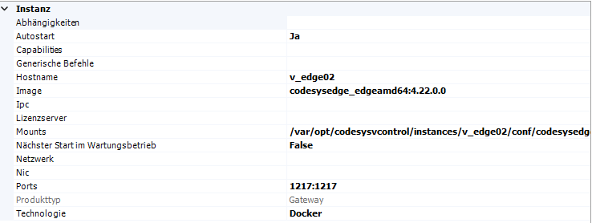
Abbildung Anhang 9: Konfiguration für Edge Gateway
- Neuen Gateway anlegen:
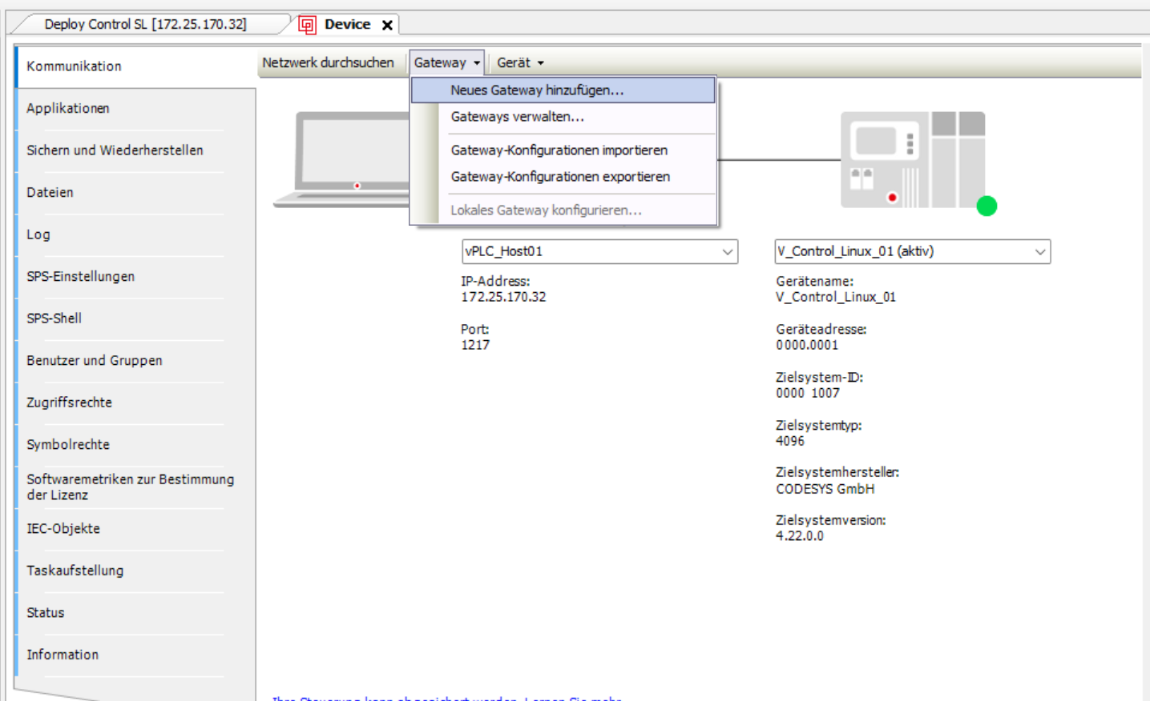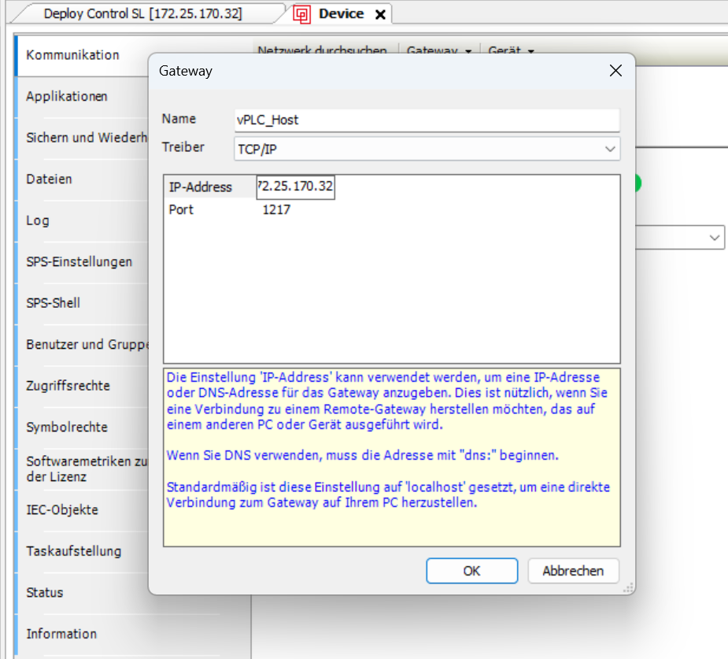
Abbildung Anhang 10: Hinzufügen eines neuen Edge Gateway.
- Netzwerk durchsuchen und V_Control_Linux_01 verbinden:
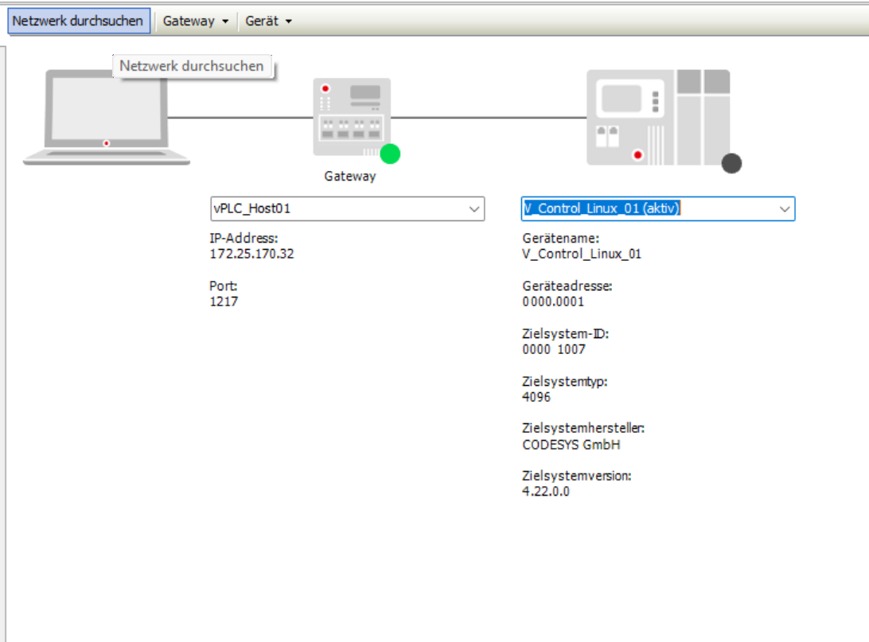
Abbildung Anhang 11: Zu verbindendes Gerät auswählen.
- Einloggen und Gerätebenutzer hinzufügen:
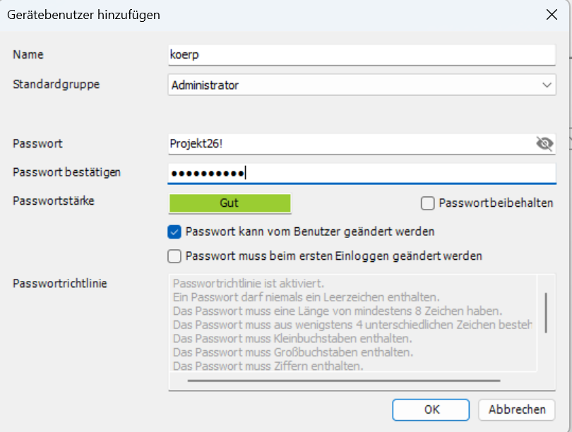
Abbildung Anhang 12: Hinzufügen eines neuen Gerätebenutzers

Bedienungsanleitung für Container myCobot280 und xArm6
Bei Start des Containers läuft automatisch ein OPC UA Client (entrypoint.py) über den per SoftKeys aus Codesys RViz2 und die Kommunikationsclients gesteuert werden können. Die Dockerfiles clonen beim Bau den Code selbst von GitHub und installieren die benötigten Pakete.
Aufbau der Images:
myCobot280:
Quellcodeauszug 41: Bau des Docker Images für den myCobot aus der Dockerfile.
xArm6:
Quellcodeauszug 42: Bau des Docker Images für den xArm6 aus der Dockerfile.
Das jeweilige Image enthält den Code so wie er beim Bauen auf GitHub liegt. Für den myCobot unter dem Branch main und für den xArm6 unter dem branch xArm6.
Aufbau der Container:
Der Container kann direkt mit der IP-Adresse des OPC UA Servers gestartet werden. Mit -e OPC_IP=172.21.225.150 wird eine Umgebungsvariable gesetzt. Dadurch muss nicht manuell im Docker Container die IP-Adresse in der Datei opc_topic_config.yaml geändert werden.
myCobot280:
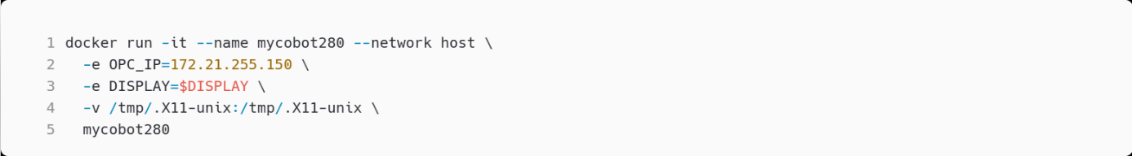
Quellcodeauszug 43: Bau des Containers aus dem Image. Mit der Umgebungsvariable OPC_IP kann direkt die IP-Adresse des OPC-Servers übergeben werden.
xArm6:
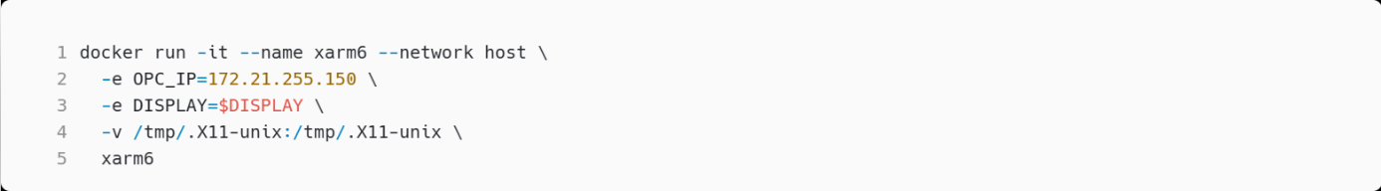
Quellcodeauszug 44: Bau des Containers aus dem Image. Mit der Umgebungsvariable OPC_IP kann direkt die IP-Adresse des OPC-Servers übergeben werden.
Durch --network=host teilt sich der Docker Container die IP-Adresse und Netzwerkschnittstellen mit WSL2.
Zur Darstellung grafischer Anwendungen aus dem Docker Container (GUI), wie beispielsweise RViz2, wird der von WSLg bereitgestellte X Server benutzt. Dabei müssen zwei Informationen dem Container mitgeteilt werden:
- -e DISPLAY=$DISPLAY ist notwendig, um den Docker Container mitzuteilen, mit welchem DISPLAY er sich verbinden soll.
- -v /tmp/.X11-unix:/tmp/.X11-unix bindet die Schnittstelle ein, die vom X Server benutzt wird zur Kommunikation.
Bedienungshinweise:
Es darf jeweils immer nur ein der beiden Container gestartet werden, da beide Container die selben Variablen benutzen und es somit zu Konflikten kommen würde,
IP-Adresse in Konfigurations Datei ändern:
Um die IP-Adresse dauerhaft in der Konfiguration zu ändern, ändere sie im Container und starte ihn neu:
Wenn eine Umgebungsvariable gesetzt wurde hat diese immer Vorrang vor der Konfigurationsdatei!
Quellcodeauszug 45: IP Adresse des OPC UA Servers ändern

Benutzung des minimalbeispiels
Um das Minimalbeispiel zu benutzen, müssen Dateien noch manuell aus dem Container gestartet werden
- Öffne Codesys Datei Minimalbeispiel_Datenaustausch_ROS2.project
- Richte mithilfe des Deploy Tools die notwendigen Codesys spezifischen Container ein (siehe Anhang 9.2) und stellt die Verbindung zum Gerät her.
- Starte Innerhalb des Containers (mycobot280) folgende ROS2 Nodes und passe die IP-Adresse an den OPC UA Server an:
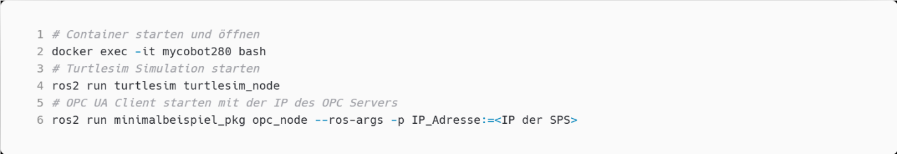
Die opc_node liest die IP aus dem ROS2-Parameter IP Adresse.

Anhang Quellcode Simulation MyCobot und xArm6

Paket minimalbeispiel_pkg

opc_ua_node.py

Docker

entrypoint.py (identisch für myCobot280 und xArm6)

mycobot_dockerfile

xarm6_dockerfile

Paket sim_arm_pkg

tcp_pose.py (identisch für myCobot280 und xArm6)

status_client.py (identisch für myCobot280 und xArm6)

command_client.py (identisch für myCobot280 und xArm6)

action_client.py (identisch für myCobot280 und xArm6)

communication_launch.py (identisch für myCobot280 und xArm6)

mycobot_launch.py

Konfigurationsdatei

Anhang Quellcode Turtlebot4

Docker

Paket turtlebot4_pkg

Turtlebot4

Aufbau Turtlebot4 Lite
Abbildung x zeigt den detaillierten Hardware und Verbindungsplan des TurtleBot4 Lite.
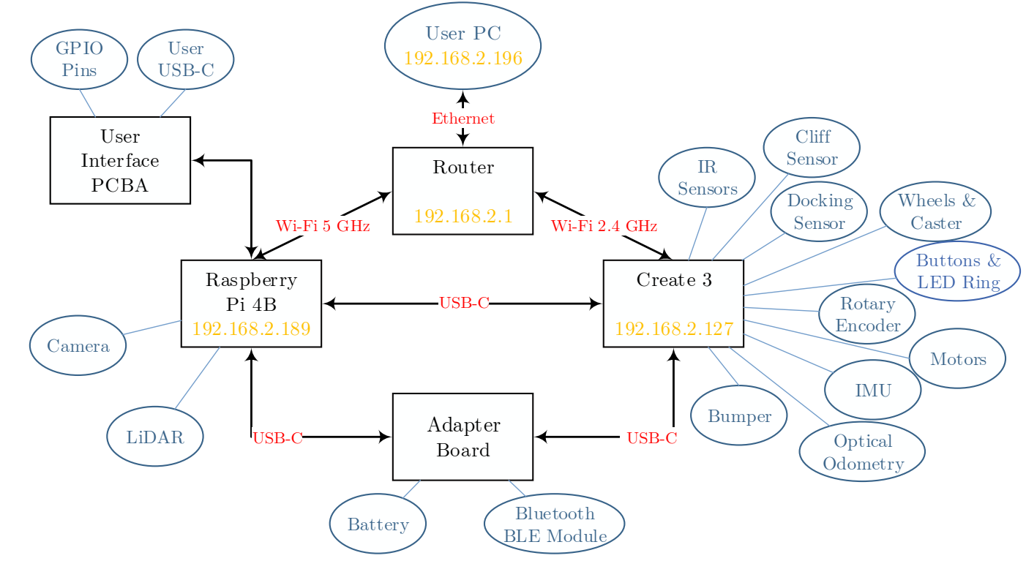

Code Anhang ROS2 Programme aus dem minimalbeispiel_pkg
Eine Übersicht über alle im minimalbeispiel_pkg implementierter Programme ist in folgender Tabelle zu sehen:
Programm | Funktion
opc_ua_node.py | OPC Client für TurtleSim Simulation

opc_ua_node.py
# Autor: Daniel Körper
# OPC UA Client für TurtleSim Simulation

import rclpy
from rclpy.node import Node
from turtlesim.msg import Pose
from geometry_msgs.msg import Twist

import asyncio
import logging
from asyncua import Client, ua

class OPC_UA_Client_Node(Node):

def __init__(self):
super().__init__('opc_ua_client_node')
self.latest_pose = None

# IP Adresse Parameter -> dynamisch ros2 run übergeben
self.declare_parameter('IP_Adresse', '172.25.170.32')

# Publisher
self.cmd_vel_publisher = self.create_publisher(
Twist,
'/turtle1/cmd_vel',
10
)

# Subscriber
self.pose_subscriber = self.create_subscription(
Pose,
'turtle1/pose',
self.pose_callback,
10)

# Topic werte der .msg in Variable zwischenspeichern
def pose_callback(self, msg):
self.latest_pose = msg

# Twist msg zusammenbauen
def publish_twist(self, linear_x, angular_z):
twist_msg = Twist()
twist_msg.linear.x = float(linear_x)
twist_msg.angular.z = float(angular_z)
self.cmd_vel_publisher.publish(twist_msg)

# Überwacht Änderungen im Adressraum
class SubscriptionHandler:
def __init__(self,ros_node, opc_knoten):
self.ros_node = ros_node
self.opc_knoten = opc_knoten
self.current_linear_x = 0.0
self.current_angular_z = 0.0

def datachange_notification(self, node, val, data):
if node == self.opc_knoten["linear_x"]:
self.current_linear_x = float(val)
elif node == self.opc_knoten["angular_z"]:
self.current_angular_z = float(val)

async def async_main(args=None):
# ROS2 Node Initialisieren
ros_node = OPC_UA_Client_Node()

# OPC UA Verbindungsaufbau
ipaddress = ros_node.get_parameter('IP_Adresse').value
port = "4840"
opc_url = f"opc.tcp://{ipaddress}:{port}"
ros_node.get_logger().info(f"Versuche OPC Verbindung mit {opc_url} herzustellen")
async with Client(url = opc_url,
timeout = 2.0,
watchdog_intervall = 0.5,
auto_reconnect = True,
reconnect_max_delay = 5.0,
reconnect_request_timeout = 5.0,
) as client:
ros_node.get_logger().info(f"OPC Client verbunden: {opc_url}")

# Variablen aus Adressraum holen über NodeId
opc_ziel_knoten = {

"x_pose": client.get_node("ns=5;s=AQAAAKbhKnGK9zM6uvotdobvJ2ac8zBxx/c1Zp3vJSW28y9njK04S5nsM3Hp"),
#"x_pose": client.get_node("ns=4;s=|var|CODESYS Virtual Control for Linux SL.Application.GVL_OPCUA.turtle1_pose.x_pose),

"y_pose": client.get_node("ns=5;s=AQAAAKbhKnGK9zM6uvotdobvJ2ac8zBxx/c1Zp3vJSW28y9njK05S5nsM3Hp"),

"theta_pose": client.get_node("ns=5;s=AQAAAKbhKnGK9zM6uvotdobvJ2ac8zBxx/c1Zp3vJSW28y9njK00fIz3IUuZ7DNx6Q=="),

"linear_x": client.get_node("ns=5;s=AQAAAKbhKnGK9zM6uvotdobvJ2ac8zBxx/c1Zp3vJSW24C1wtvUleMfvKXqM4jJLkYM="),

"angular_z": client.get_node("ns=5;s=AQAAAKbhKnGK9zM6uvotdobvJ2ac8zBxx/c1Zp3vJSW24C1wtvUleMfiLnOc7yFmtvlA")
}

# Subscription Handler einrichten
handler = SubscriptionHandler(ros_node, opc_ziel_knoten)
sub = await client.create_subscription(100,handler) #publishing interval in ms
await sub.subscribe_data_change([opc_ziel_knoten["linear_x"], opc_ziel_knoten["angular_z"]])

try:
while rclpy.ok():
rclpy.spin_once(ros_node, timeout_sec=0.0)
ros_node.publish_twist(handler.current_linear_x,handler.current_angular_z)

if ros_node.latest_pose is not None:
await opc_ziel_knoten["x_pose"].write_value(ua.Variant(float(ros_node.latest_pose.x), ua.VariantType.Float))
await opc_ziel_knoten["y_pose"].write_value(ua.Variant(float(ros_node.latest_pose.y), ua.VariantType.Float))
await opc_ziel_knoten["theta_pose"].write_value(ua.Variant(float(ros_node.latest_pose.theta), ua.VariantType.Float))

await asyncio.sleep(0.01)

except KeyboardInterrupt:
pass
finally:
ros_node.destroy_node()

def main(args=None):
rclpy.init(args=args)
try:
asyncio.run(async_main(args))
except KeyboardInterrupt:
pass
finally:
if rclpy.ok():
rclpy.shutdown()

if __name__ == '__main__':
main()

Code Anhang ROS2 Programme aus dem sim_arm_pkg
Eine Übersicht über alle im sim_arm_pkg implementierter Programme ist in folgender Tabelle zu sehen:
Programm | Funktion
entrypoint.py | OPC Client um mit SoftKeys aus Codesys RViz2 und Kommunikations Clients zu starten
opc_topic_config.yml | Allgemeine Konfigurationsdatei
servo.yml | Konfigurationsdatei für Servo
tcp_pose.py
status_client.py
command_client.py
action_client.py

entrypoint.py
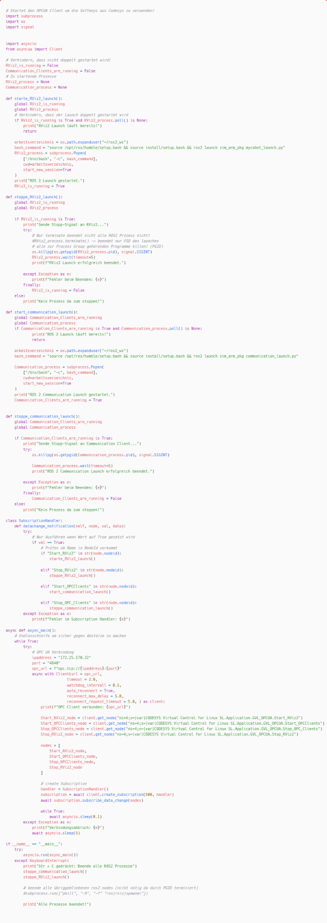

tcp_pose.py
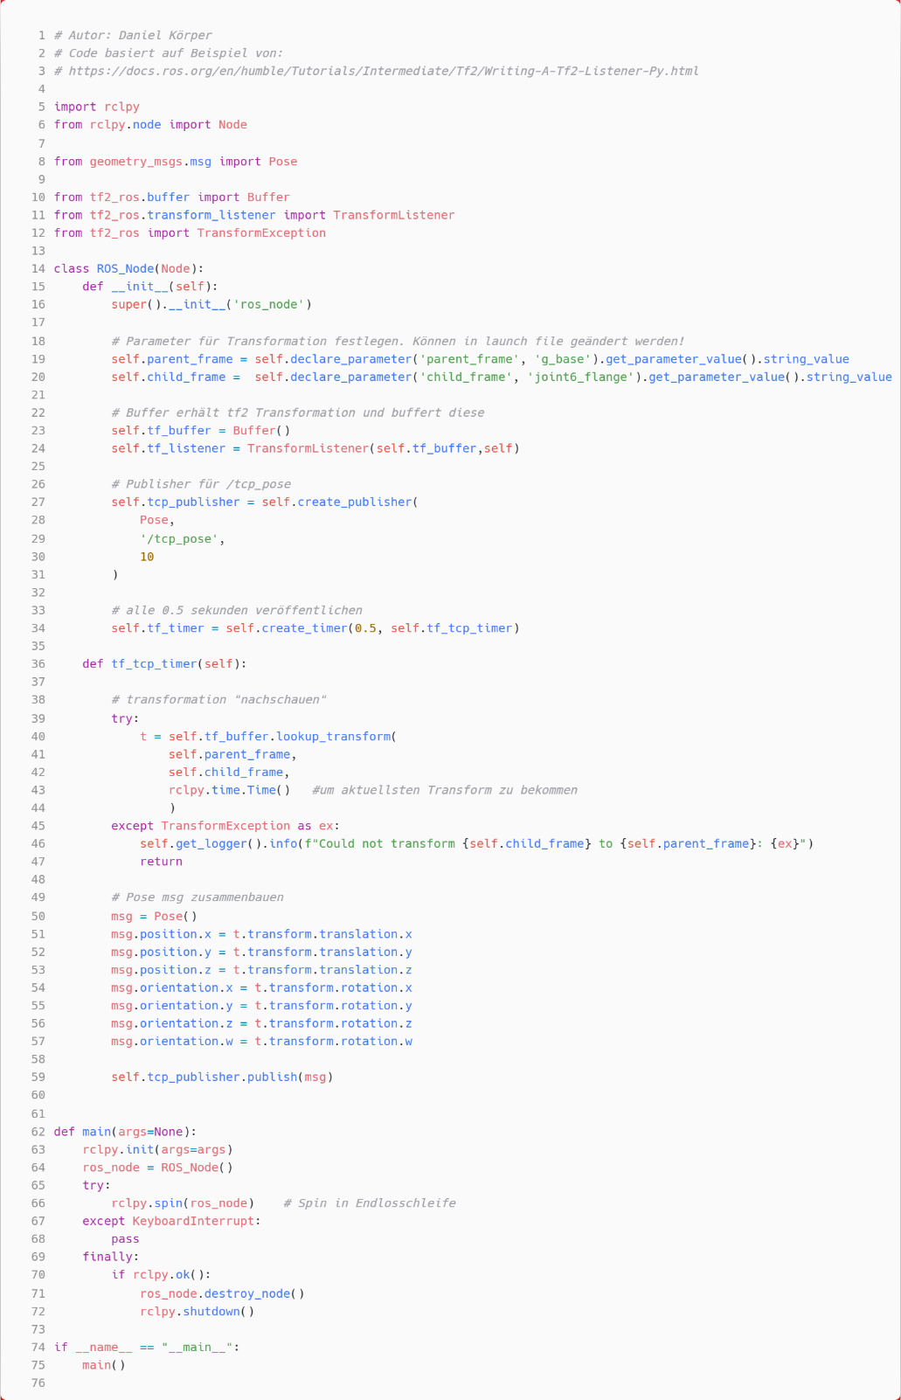

status_client.py
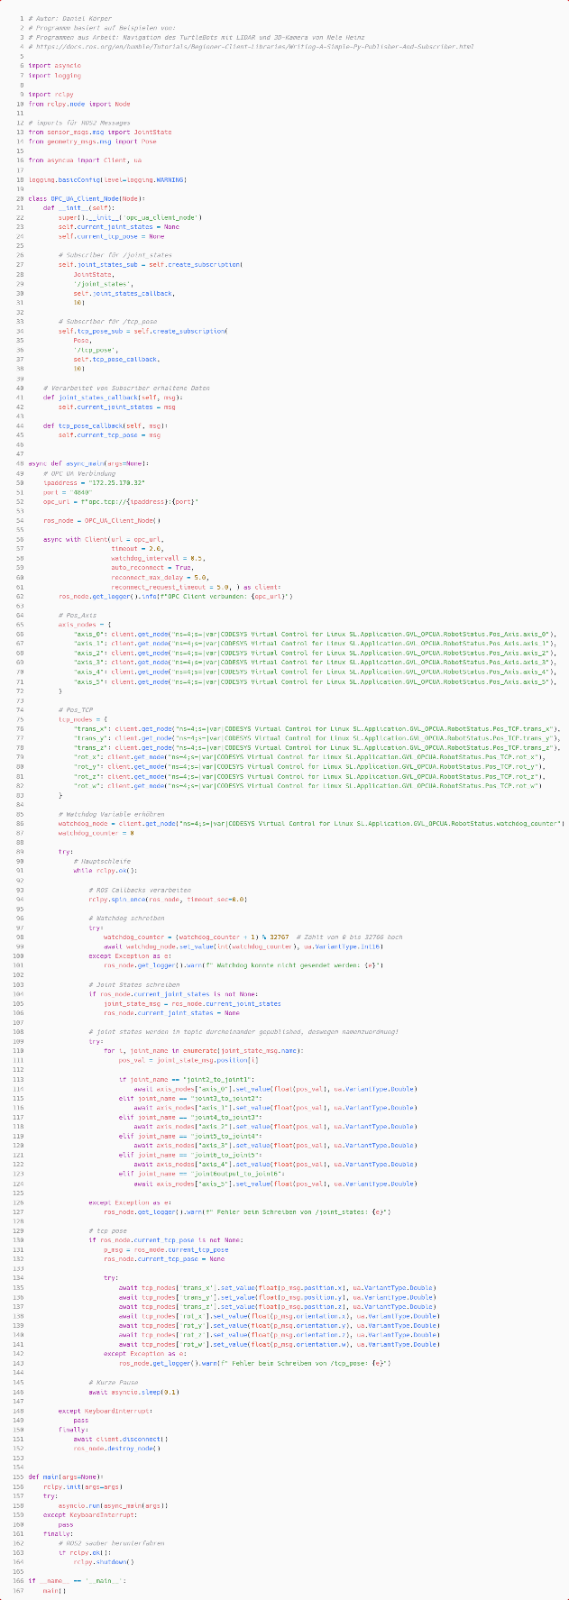

command_client.py

action_client.py

Übersicht über verwendete ROS2 Interfaces
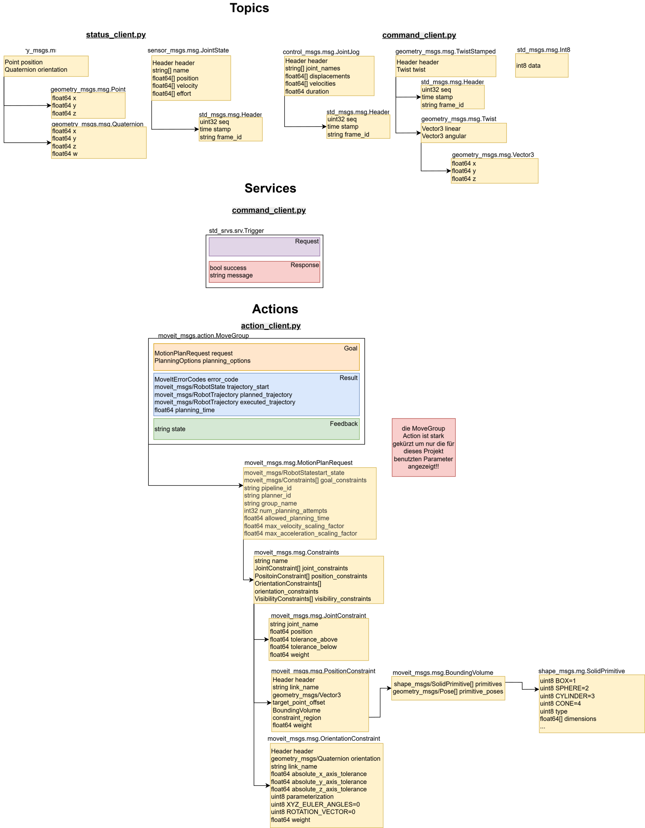

Infos zu MoveitPy
ur_moveitpy_ros2/ur_code/ur_manipulation/ur_manipulation/movepy_template.py at main · scy-v/ur_moveitpy_ros2
Motion Planning Python API — MoveIt Documentation: Rolling documentation
Search | DeepWiki

Anhang D: Anhänge zu myCobot280

Transformationsbaum myCobot280



